湖北省企业安全生产标准化

自评报告

申请企业：老河口华辰化学有限公司
所属行业：化学制造业 专业：
自评等级：三级评审性质：复评√
自评日期：2023年11月14日至2023年11月20日
是否在企业内部公示：√是 □否
是否申请评审： √是 □否

湖北省安全生产技术协会监制

企业基本情况表
企业名称 |  | 老河口华辰化学有限公司
地 址 |  | 老河口市科技产业园区横二路
企业性质 |  | □国有 □集体 √民营 □私营 □合资 □独资 □其它
安全管理机构 |  | 安环部
员工总数 |  | 60人 |  |  | 专职安全管理人员 | 3人 |  | 特种作业人员 |  |  | 15人
固定资产 |  | 3200万元 |  |  |  | 主营业务收入 |  | 1500万元
倒班情况 |  | √有 □没有 |  |  |  | 倒班人数  及 方 式 |  | 三班四运转
法定代表人 |  | 祝 捷 |  |  | 电 话 | 0710-8250380 |  | 传 真
联 系 人 |  | 陈 宏 |  |  | 电 话 | 0710-8250225 |  | 传 真 |  | 0710-8221378
 |  |  |  |  | 手 机 | 15308675000 |  | 电子信箱
自评等级 |  | □一级 □二级 √三级 □小微企业
本次自评前本专业曾经取得的标准化等级：□一级 □二级 √三级 □ 小微企业 □无
如果企业是某企业集团的成员单位，请注明企业集团名称：否
如果已取得职业健康安全管理体系认证证书，请注明证书名称和发证机构：

本企业安全生产标准化自评小组主要成员 |  |  | 姓名 | 所在部门 职务/职称 |  |  | 电话 |  | 备注
 | 组长 |  | 祝 捷 | 总经理 |  |  | 13707273186
 | 成员 |  | 张 克 | 总 工 |  |  | 13797671327
 |  |  | 陈利平 | 生产部长兼车间主任 |  |  | 13995750988
 |  |  | 王明胜 | 设备部长兼安环部长 |  |  | 13797291267
 |  |  | 陈 宏 | 安环副部长 |  |  | 15308675000
 |  |  | 刘付俊 | 技术部部长 |  |  | 13687169206
 |  |  | 余玉际 | 班长 |  |  | 15172621993
 |  |  | 陈建国 | 班长 |  |  | 15797150548
 |  |  | 钱小清 | 氯化操作工 |  |  | 13986379675
 |  |  | 王明胜 | 注册安全工程师 |  |  | 13797291267

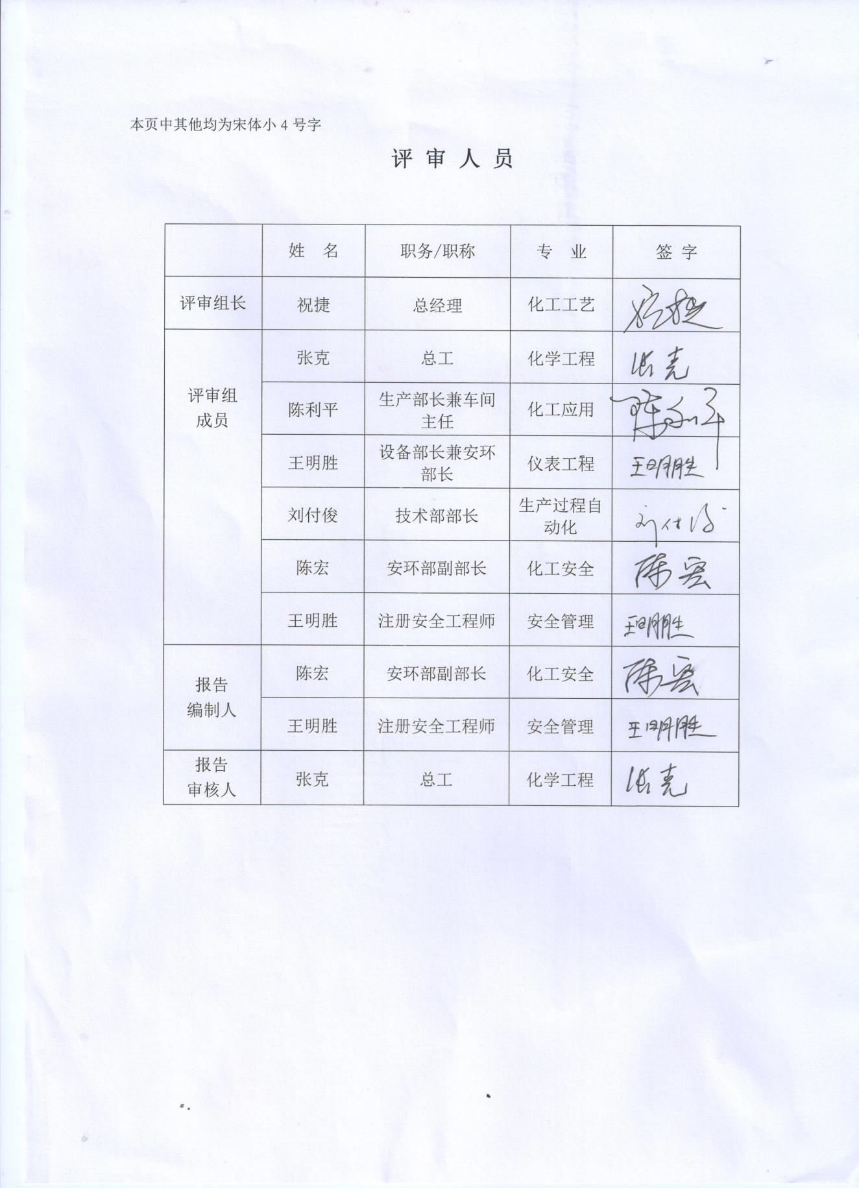

目 录
一、概述 1
（一）企业简介 1
（二）企业下属单位情况 7
（三）近三年伤亡事故与职业危害情况 7
（四）安全生产标准化创建或运行情况 8
二、企业安全生产基本情况 10
（一）安全生产管理制度、操作规程的建立及落实情况 10
（二）安全生产责任制落实及考核、奖惩情况 12
（三）安全生产教育培训的组织及效果评估情况 12
（四）安全生产费用提取与使用情况 13
（五）重点部位或重要危险源、重大危险源、职业危害辨识和控制情况 14
（六）安全生产隐患排查治理“两化”系统使用及效果情况 15
（七）安全生产责任险缴纳情况 16
（八）应急管理情况 16
三、 自评标准的适应性分析情况 18
四、自评程序及方法 18
（一）自评范围 18
（二）自评依据 18
（三）自评方法 19
（四）自评程序 20
（五）自评时间 20
五、要素评审 20
（一） 评审要素落实情况及运行效果 20
（二）要素运行情况及效果按PDCA持续改进情况 22
六、自评综述及评分表 25
七、整改及核查 27
八、自评结论 26
九、附件 28

老河口华辰化学有限公司
安全生产标准化自评报告

一、概述

（一）企业简介
老河口华辰化学有限公司成立于2005年1月30日，是在原老河口市化工总厂部分破产资产重组基础上成立的民营企业。公司厂区位于老河口市李楼镇横二路南侧，老河口科技产业园区内。老河口华辰化学有限公司北侧与园区横二路相邻，东侧为老河口楚源化工有限公司，南侧为湖北荣宜达考培中心，西侧为经济开发区环境检测监控中心。西侧距离汉江约1080米。
厂区占地面积6588㎡，建筑面积7682㎡，厂区建筑整体自北向南布置，东西中线处一条主通道将厂区一分为二，除东北角为行政办公区、化验室，西北角为停车区等非生产区外，其他区域均为生产区。厂区呈矩形，分东西两列布置，东侧从北到南依次布置行政楼、综合楼、检修车间、配电室、邻氯苯腈成品库、生产车间、氯气库、邻氯甲苯罐、盐酸罐区、锅炉房；西侧从北向南依次布置车棚、材料仓库、危废库、预留空地、邻氯苯腈精馏装置、空压站、车间配电室、控制室、污水处理站、邻氯苯腈罐组和装车区、消防水池、厕所和消防泵房等。
公司固定资产3200万元，员工60人，设有安全生产管理机构—安环部，配备专职安全管理人员3名。主要产品为邻氯苯腈(2000t/a)及副产品盐酸（8000t/a）.
公司地理位置如下：
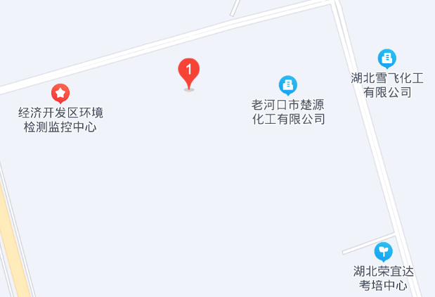
老河口华辰化学有限公司
安全管理人员持证情况如下：
姓名 | 学历 | 职位 | 证书名称 | 证书编号 | 有效期
祝捷 | 本科 | 主要负责人 | 主要负责人 | 420620196411010056 | 2025.7.14
张克 | 大专 | 技术总工 | 技术负责人 | 420620197111211010 | 2024.7.20
陈利平 | 大专 | 生产部长 | 操作负责人 | 420620196806160534 | 2026.7.13
王明胜 | 本科 | 设备部长兼安环部长 | 安全管理人员 | 411524199407031439 | 2025.7.14
陈宏 | 高中 | 安环部副部长 | 安全管理人员 | 420620196803261014 | 2026.9.19
刘付俊 | 本科 | 技术部长 | 安全管理人员 | 421081198708051879 | 2026.7.12

主要设备见下表：
序号 | 设备名称 | 设备参数 | 单位 | 数量 | 材质
1 | 氯气气化器 | V=1.2X0.6m3立式 | 台 | 3 | Q235
2 | 氯气缓冲罐 | V=0.5m3立式 | 台 | 6 | Q235B
3 | 氯化三级捕集罐 | V=0.5m3立式 | 台 | 3 | 搪瓷
4 | 邻氯三氯苄槽 | V=10m3卧式 | 台 | 2 | 搪瓷
5 | 邻氯甲苯高位槽 | V=4m3立式 | 台 | 1 | 搪瓷
6 | 氯化一级捕集罐 | V=0.5m3立式 | 台 | 3 | PP
7 | 水解釜原料高位槽 | V=3m3立式 | 台 | 1 | 搪瓷
8 | 回用废水槽 | V=20m3 | 台 | 1 | PP
9 | 水解液分离罐 | V=10m3 | 台 | 1 | 搪瓷
10 | 水解尾气一吸缓冲罐 | V=0.5m3立式 | 台 | 5 | PP
11 | 水解尾气捕集罐 | V=0.5m3 | 台 | 2 | 搪瓷
12 | 氯化二级捕集罐 | V=0.5m3立式 | 台 | 3 | PP
13 | 氯化二级捕集冷凝器 | S=10m2 | 台 | 3 | 石墨
14 | 氯化釜 | V=4000L | 台 | 12 | 搪瓷
15 | 水解釜 | V=4000L | 台 | 7 | 搪瓷
16 | 氯化冷凝器 | S=10m2 | 台 | 12 | 石墨
17 | 水解冷凝器 | S=10m2 | 台 | 7 | 石墨
18 | 水解冷油换热器 | S=10m2 | 台 | 1 | Q235B
19 | 邻氯三氯苄泵 | FSB25-18 | 台 | 1 | 氟塑料
20 | 水解冷油泵 | RY50-32-160 | 台 | 1 | CS
21 | 邻氯甲苯泵 | FSB25-18 | 台 | 2 | 氟塑料
22 | 精馏釜 | V=4000L | 台 | 3 | 搪瓷
23 | 精馏成品釜 | V=3000L | 台 | 3 | 搪瓷
24 | 前馏分釜 | V=1000L | 台 | 3 | 搪瓷
25 | 精馏捕集器 | V=500L | 台 | 3 | 搪瓷
26 | 蒸馏釜 | V=4000L | 台 | 1 | 搪瓷
27 | 蒸馏成品釜 | V=3000L | 台 | 1 | 搪瓷
28 | 蒸馏捕集器 | V=500L | 台 | 1 | 搪瓷
29 | 精馏塔顶冷凝器 | S=10m2 | 台 | 3 | 石墨
30 | 蒸馏冷凝器 | S=10m2 | 台 | 1 | 石墨
31 | 精馏冷油换热器 | S=10m2 | 台 | 1 | Q235B
32 | 精馏冷油泵 | RY50-32-160 | 台 | 2 | CS
33 | 精馏热水泵 | H=24,Q=43 ISW80/140 | 台 | 2 | CS
34 | 热水箱 | V=6m3 | 台 | 1 | Q235B
35 | 氯化尾气一吸缓冲罐 | V=0.5m3立式 | 台 | 3 | PP
36 | 氯化尾气一吸盐酸罐 | V=5m3立式 | 台 | 3 | PP
37 | 水解尾气二吸缓冲罐 | V=0.5m3立式 | 台 | 2 | PP
38 | 氯化尾气二吸盐酸罐 | V=5m3立式 | 台 | 2 | PP
39 | 水解尾气一吸盐酸罐 | V=5m3立式 | 台 | 2 | PP
40 | 水解尾气二吸缓冲罐 | V=0.5m3立式 | 台 | 1 | PP
41 | 水解尾气二吸盐酸罐 | V=5m3立式 | 台 | 1 | PP
42 | 浓碱槽 | V=10m3立式 | 台 | 2 | Q235
43 | 盐酸储罐 | V=100m3 | 台 | 4 | 玻璃钢
44 | 尾气吸收塔 | V=0.8mX4.5m | 台 | 3 | PP
45 | 一级尾气排空风机 | Q=3200m3/h | 套 | 1 | PP
46 | 二级尾气排空风机 | Q=3200m3/h | 套 | 1 | PP
47 | 一级尾气吸收泵 | 50FP(D)-22 | 台 | 2 | 氟塑料
48 | 二级尾气吸收泵 | 50FP(D)-22 | 台 | 2 | 氟塑料
49 | 三级尾气吸收泵 | 50FP(D)-22 | 台 | 2 | 氟塑料
50 | 氯化一级盐酸吸收器 | S=20m2 | 台 | 3 | 石墨
51 | 氯化二级盐酸吸收器 | S=10m2 | 台 | 3 | 石墨
52 | 水解一级盐酸吸收器 | S=20m2 | 台 | 2 | 石墨
53 | 水解二级盐酸吸收器 | S=10m2 | 台 | 2 | 石墨
54 | 氯化一级盐酸泵 | 65FSB-32 | 台 | 5 | 氟塑料
55 | 水解一级盐酸泵 | 65FSB-32 | 台 | 3 | 氟塑料
56 | 氯化二级盐酸泵 | 40FSB-20 Q=5,H=20 | 台 | 1 | 氟塑料
57 | 水解二级盐酸泵 | 40FSB-20 Q=5,H=20 | 台 | 1 | 氟塑料
58 | 氯化酸输送泵 | 65FSB-32 | 台 | 1 | 氟塑料
59 | 水解酸输送泵 | 65FSB-32 | 台 | 1 | 氟塑料
60 | 液碱泵 | H=12,Q=6 | 台 | 1 | 碳钢
61 | 废水泵 | 65FSB-32 | 台 | 1 | 氟塑料
62 | 真空泵(含缓冲罐） | 6JW-RPP-65-280 | 套 | 10 | PP
63 | 循环水供水泵 | ISW150/300-22/4 | 套 | 2 | CS
64 | 脱轻塔进料罐 | WN10000 DN2000×3920 | 台 | 2 | 搪瓷
65 | 脱轻塔回流罐 | F1000L | 台 | 1 | 搪瓷
66 | 低沸物中转釜 | 5000L | 台 | 2 | 搪瓷
67 | 精馏塔回流罐 | F1000L | 台 | 1 | 搪瓷
68 | 精馏残液中转釜 | 5000L | 台 | 2 | 搪瓷
69 | 产品中转罐 | WN10000 DN2000×3920 | 台 | 3 | 搪瓷
70 | 真空缓冲罐 | 2000L | 台 | 3 | PP
71 | 尾气分离罐 | 500L | 台 | 2 | PP
72 | 粗产品罐 | 5000L | 台 | 1 | 搪瓷
73 | 低沸物接收罐 | 5000L | 台 | 1 | 搪瓷
74 | 精馏残液接收罐 | 5000L | 台 | 1 | 搪瓷
75 | 高位槽 | 5000L | 台 | 1 | 搪瓷
76 | 仪表空气缓冲罐 | V=30m3 | 台 | 1 | Q235B
77 | 产品储罐 | 75m3，Φ4000×6400 | 台 | 1 | 钢衬四氟
78 | 脱轻塔再沸器 | S=24m2 | 台 | 1 | C.S/碳化硅
79 | 脱轻塔一级冷凝器 | S=50m2 | 台 | 1 | 石墨
80 | 脱轻塔二级冷凝器 | S=50m2 | 台 | 1 | 石墨
81 | 精馏塔再沸器 | S=43m2 | 台 | 1 | C.S/碳化硅
82 | 精馏塔一级冷凝器 | S=50m2 | 台 | 1 | 石墨
83 | 精馏塔二级冷凝器 | S=50m2 | 台 | 1 | 石墨
84 | 真空泵水冷却器 | S=20m2 | 台 | 1 | 石墨
85 | 搪瓷脱轻塔 | DN800×29046 | 台 | 1 | 搪瓷
86 | 搪瓷精馏塔 | DN1000×34038 | 台 | 1 | 搪瓷
87 | 水洗塔 | DN1400/600 | 台 | 1 | PP
88 | 碱洗塔 | DN1400/600 | 台 | 1 | PP
89 | 甲苯塔进料泵 | 衬氟磁力泵IMD32-20-160F,2.2KW防爆电机 | 台 | 2 | 衬PFA
90 | 精馏塔进料泵 | 衬氟磁力泵IMD40-25-185F,3KW防爆电机 | 台 | 2 | 衬PFA
91 | 脱轻塔回流泵 | 衬氟磁力泵IMD32-20-160F,2.2KW防爆电机 | 台 | 2 | 衬PFA
92 | 精馏塔底出料泵 | 衬氟磁力泵IMD40-25-185F,3KW防爆电机 | 台 | 2 | 衬PFA
93 | 精馏塔塔回流泵 | 衬氟离心泵IHF25-20-160,2.2KW防爆电机 | 台 | 2 | 衬PFA
94 | 水洗塔循环泵 | 衬氟离心泵IH65-50-125,3KW防爆电机 | 台 | 2 | 衬四氟
95 | 碱洗塔循环泵 | 衬氟离心泵IH65-50-125,3KW防爆电机 | 台 | 2 | 衬四氟
96 | 产品中转泵 | 衬氟离心泵IHF50-32-160,4KW防爆电机 | 台 | 2 | 衬四氟
97 | 低沸物中转泵 | 衬氟离心泵IHF50-32-160,4KW防爆电机 | 台 | 1 | 衬四氟
98 | 精馏残液中转泵 | 衬氟磁力泵IMD50-40-140F,5.5KW防爆电机 | 台 | 1 | 衬PFA
99 | 氯化车间粗产品中转泵 | 衬氟离心泵IHF50-32-160,4KW防爆电机 | 台 | 1 | 衬四氟
100 | 氯化车间低沸物输送泵 | 衬氟离心泵IHF50-32-125,2.2KW防爆电机 | 台 | 1 | 衬四氟
101 | 氯化车间精馏残液输送泵 | 衬氟离心泵IHF50-32-125,2.2KW防爆电机 | 台 | 1 | 衬四氟
102 | 罐区产品装车泵 | 衬氟离心泵IHF65-50-125,3KW防爆电机 | 台 | 1 | 衬四氟
103 | 尾气分离罐物料回收泵 | 衬氟离心泵40FSB-22，2.2KW防爆电机 | 台 | 1 | 衬四氟
104 | 真空机组水喷射离心泵 | FLSJ-320x2-300+FPSWJ-320x3，15KW防爆电机 | 台 | 5 | 衬四氟
105 | 真空机组水箱水冷循环泵 | 衬氟离心泵40FSB-22，流量10m3/h，扬程22m，2.2KW | 台 | 1 | 衬四氟
106 | 真空机组罗茨风机 | ZJ-300，4KW防爆电机 | 台 | 1 | 衬四氟
107 | 仪表空气压缩机 | DAD-6HTF，6.5m3/min | 台 | 1 | 碳钢
108 | 尾气风机 | F4-72-3.2A，风量1688~3517m3/h，风压1300~800pa，2.2KW | 台 | 2 | PP
109 | 循环水泵 | YE2-225S-4,流量187m3/h,扬程44m，37KW | 台 | 1 | CS
110 | 分汽缸 | V=0.08m3 | 台 | 1 | 20#
111 | 装车鹤管 | DN50 | 台 | 2 | 衬四氟
112 | 氢氧化钠溶液泵 | IH40-25-125A | 台 | 1 | C.S
113 | 仪表风罐 | V=30m³ | 台 | 1 | C.S
114 | 氢氧化钠溶液罐 | DN1800× 4400，V=10m³ | 台 | 1 | C.S

主要原辅材料如下表：
序号 | 名称 | 相态 | 火灾类别 | 年消耗量（t） | 最大储存量（t） | 包装方式 | 储存地点 | 备注
1 | 液氨 | 液 | 乙 |  | 16 | 800L钢瓶 | 液氯库 | 原料
2 | 邻氯甲苯 | 液 | 乙 |  | 65 | 75m³储罐 | 邻氯甲苯罐区 | 原料
3 | 氯化铵 | 固 | 戊 |  | 28 | 袋装 | 成品库 | 原料
4 | 碳酸钠 | 固 | 戊 |  | 5 | 袋装 | 成品库 | 原料
最终产品
1 | 邻氯苯腈 | 固 | 丙 | 2000 | 46 | 75m³储罐 | 邻氯苯腈罐区 | 产品
2 | 31%盐酸 | 液 | 戊 | 8000 | 432 | 盐酸储罐 | 盐酸罐区 | 副产品
3 | 次氯酸钠溶液（有效氯小于5%） | 液 | 戊 | 72 | 不储存 | 槽车 | / | 副产品

生产工艺流程见下图：
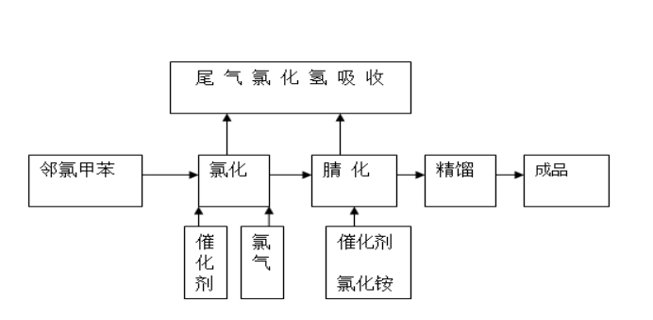
在适当的反应温度下，向邻氯甲苯中通入氯气，使其发生侧基氯化生成邻氯三氯苄后，无须分离直接与氯化铵在催化剂铜粉作用下反应，并控制好适当的反应温度和时间，即生成邻氯苯腈，经纯碱水中和、精馏，可获纯度为99％以上的成品；尾气氯化氢首先在两级降膜吸收器进行交换吸收，可生成31% 以上浓度的盐酸，然后进入两级尾气处理填料塔，第一级经水吸收，第二级经碱液（30% NaOH）吸收，生成小于5%有效氯的的次氯酸钠，反应总收率可达90％以上。
氯化反应所需热量来自于蒸汽锅炉提供的低压蒸汽，氯化升温后停止供热，由反应体系放热维持反应继续进行，同时通过反应釜夹套冷却水控制反应温度。水解反应的热量来自于导热油炉的热油，水解反应结束时，通过冷油系统对夹套热油进行冷却降温。
氯化、水解反应的尾气系统以及盐酸吸收的石墨冷凝器均采用循环水降温冷却，精馏和蒸馏的气相石墨冷凝器采用循环水冷却。

（二）企业下属单位情况
公司无下属单位。

（三）近三年伤亡事故与职业危害情况
2021年10月至2023年10月未发生因工伤亡事故以及国家规定纳入统计范围需要统计上报的伤亡事故。
公司每年均对从事有毒有害作业人员进行职业健康体检，对有毒有害作业场所进行职业危害因素检测，至今无职业病发生。

（四）安全生产标准化创建或运行情况
1、安全标准化的创建过程
1)初始评审阶段：依据法律、法规及《企业安全生产标准化基本规范》（GB/T3300-2016）的要求，对企业安全管理现状（或原安全标准化建设工作方案）进行初始评估，了解企业安全管理现状、业务流程、组织机构等基本管理信息，发现安全管理方面的问题与差距，并对其安全现状进行初始评审。
2)标准化策划阶段：根据相关法律法规及本规范的要求，针对初始评审的结果，对标准化实施过程进行策划。策划阶段包括资源配置、工作进度、部门及人员分工等；确定企业安全生产方针和目标；完善安全生产规章制度、安全操作规程、台帐、档案、记录等。初步建立本企业安全标准化建设方案。
3)培训阶段：以经过评审的安全标准化建设方案为基础，对全体从业人员进行安全标准化相关内容培训。以危险、有害因素辨识和风险评价为核心，树立任何事故都是可以预防的理念，与企业其他方面的管理有机地结合起来，进行安全风险分析。根据企业安全管理现状、工艺流程、组织机构等，采用科学、规范和系统的风险分析方法，进行全员风险分析，以此加强职工的安全意识，形成企业的安全文化。
4)实施阶段：根据策划结果，落实安全标准化方案的各项要求。安全标准化的实施，要体现全员、全过程、全方位、全天候的安全管理原则，通过有效方式实现信息的交流和沟通（如定期召开安全标准化会议等），改进企业的安全设施和环境，不断提高职工的安全意识和领导的安全管理水平。
5)自评阶段：经过一段时间的运行，安全标准化领导小组对企业安全标准化的实施情况进行检查和评价，发现问题，找出差距，提出完善措施。
6)改进与提高阶段：采用计划（P）、实施（D）、检查（C）、改进（A）动态循环、持续改进的管理模式，不断提高安全标准化实施水平，改进企业的安全管理条件，促进企业安全管理上台阶。
7)安全标准化采取企业自主管理，安全标准化考核机构考评、政府安全生产监督管理部门监督的管理模式，持续改进企业的安全绩效，实现企业安全生产长效机制。
2、安全生产标准化复评
根据《国务院关于进一步加强企业安全生产工作的通知》(国发〔2010〕23号)和《湖北省人民政府办公厅关于深化企业安全生产标准化建设的指导意见》鄂政办发〔2013〕3号精神，在公司的统一布署下，落实安全标准化自评工作要求，全面提升企业的安全生产水平，加强对企业的安全生产监督管理，切实加强基层和基础工作，促进自我约束，建立持续改进的安全生产长效机制。
公司从2023年10月组织开展安全标准化复评工作，经过初始评审、策划、培训、实施、自评、改进与提高等六个阶段的工作，取得了明显的效果，生产作业现场安全生产状况有了明显的改观，员工的安全意识进一步地提高。
复评工作启动后，为了扎实实施，公司成立了由总经理祝捷任组长，相关部门负责人为成员的安全标准化复评工作领导小组，领导小组下设办公室，办公室设在安环部，由安环部具体负责安全生产复审事宜，专门协调部门负责部署与指导复评工作。
安全标准化复评工作领导小组按照各自职责开展安全生产标准化自评工作。根据自评情况，针对发现的问题一一列出清单，经总经理亲自布置安排，各部门将责任落实到位，整改到位。整改完毕后，经安环部验收合格，近期无法整改的不符合项列入持续整改项，根据计划，整改落实到位。
3、标准化复评及隐患整改经费的落实情况
公司安全标准化复评及隐患整改经费在公司安全专项费用里支付。公司预算经费8万元，主要用于标准化咨询、评审；标准化培训、隐患排查治理等方面。经费具体列支见下表：
序号 | 经费类别 | 计划金额 | 实际使用金额 | 备注
1 | 标准化咨询、评审费用 | 3万元 | 3万元
2 | 标准化培训（内、外部） | 1.5万元 | 1.5万元
3 | 标准化隐患排查治理 | 3万元 | 3万元
4 | 其它 | 0.5万元 | 0.5万元
5 | 总计 | 8万元 | 8万元
公司对隐患整改实行“五定”原则：定时间、定责任人、定整改措施、定资金、定措施。根据隐患的大小，确定整改方案，根据整改方案使用专款进行整改，整改完成后由安环部进行验收。确保资金专款专用，整改落到实处。
4、绩效评定和持续改进
公司在推进安全标准化工作中，坚持闭环原则和PDCA原则，落实每次检查出的现场和资料问题，结合实际，实施科学有效的整改方案，并保存相关会议、培训、检查、整改文档。
按照公司绩效管理办法，本着以“落实责任、强化管理、促进合作、持续改进”为导向，进行了安全标准化评定工作。公司努力改善广大员工作业条件，长久、持续地把安全标准化工作进行到底，公司安全标准化班子不散，标准化工作不断，公司坚持每日巡查、月末大检查、每季度开展一次安全评价、考评，年终总评、考核，使安全生产标准化工作规范化、常态化、科学化、制度化，逐步形成安全管理的长效机制；将《危险化学品从业单位安全生产标准化基本规范》的要求作为日常安全管理工作的重要行为准则，来实现安全标准化，最终达到降低职业风险，提高本质安全的目的。
通过近半年来的运行，不断总结、不断调整，公司安全生产标准化水平运行的比较良好。

二、企业安全生产基本情况

（一）安全生产管理制度、操作规程的建立及落实情况
2016年，公司制定了《安全生产管理制度》汇编。本制度汇编由安全生产管理部组织相关部门编写、评审、修改，总经理批准后发布实施；2022年1月组织修改、评审、重新发布并正式实施。
公司所有岗位均制定有操作规程、指导员工进行规范操作。操作规程定期进行评审、修订。
安环部定期组织相关部门和人员培训学习，提高员工的安全生产意识和操作技能，并对安全生产管理制度、操作规程的落实情况进行考核。
安全生产规章制度清单：
序号 | 安全生产规章制度名称 | 实施时间 | 备注
1 | 识别和获取适用的安全生产法律法规、标准及其他要求管理制度 | 2022年4月
2 | 安全设施管理制度 | 2022年4月
3 | 安全生产费用管理制度 | 2022年4月
4 | 安全生产会议管理制度 | 2022年4月
5 | 安全生产考核奖惩规定 | 2022年4月
6 | 安全教育培训管理规定 | 2022年4月
7 | 领导干部现场带班管理制度 | 2022年4月
8 | 特种作业人员管理制度 | 2022年4月
9 | 管理部门、基层班组安全活动管理制度 | 2022年4月
10 | 安全隐患排查治理制度 | 2022年4月
11 | 重大危险源管理制度 | 2022年4月
12 | 重大危险源检测、监控、管理制度 | 2022年4月
13 | 变更管理制度 | 2022年4月
14 | 交接班制度 | 2022年4月
15 | 消防安全管理制度 | 2022年4月
16 | 防火、防爆安全管理制度 | 2022年4月
17 | 仓库（和罐区）安全管理规定 | 2022年4月
18 | 关键装置重点部位安全管理制度 | 2022年4月
19 | 特种设备安全管理制度 | 2022年4月
20 | 建设项目“三同时”管理制度 | 2022年4月
21 | 公用工程安全管理制度 | 2022年4月
22 | 厂内交通安全管理制度 | 2022年4月
23 | 防雷、防静电管理规定 | 2022年4月
24 | 安全作业管理规定 | 2022年4月
25 | 动火作业安全管理规定 | 2022年4月
26 | 进入受限空间作业安全管理制度 | 2022年4月
27 | 临时用电安全管理制度 | 2022年4月
28 | 高处作业安全管理制度 | 2022年4月
29 | 厂区吊装作业安全管理规定 | 2022年4月
30 | 公司动土作业安全管理规定 | 2022年4月
31 | 断路作业安全管理规定 | 2022年4月
32 | 高温作业安全管理规定 | 2022年4月
33 | 抽堵盲板安全作业管理制度 | 2022年4月
34 | 危险化学品安全管理规定 | 2022年4月
35 | 剧毒物品安全管理制度 | 2022年4月
36 | 易制毒化学品安全管理制度 | 2022年4月
37 | 巡回检查及设备维护保养制度 | 2022年4月
38 | 危险化学品储存、出入库、运输、装卸安全管理制度 | 2022年4月
39 | 生产设施检维修安全管理规定 | 2022年4月
40 | 生产设施拆除和报废管理制度 | 2022年4月
41 | 开停车安全管理制度 | 2022年4月
42 | 供应商管理制度 | 2022年4月
43 | 职业卫生管理制度 | 2022年4月
44 | 防尘、防毒安全管理规定 | 2022年4月
45 | 劳动防护用品管理制度 | 2022年4月
46 | 应急救援管理制度 | 2022年4月
47 | 安全检查和隐患整改制度 | 2022年4月
48 | 安全生产事故报告及调查处理制度 | 2022年4月
49 | 事故隐患排查治理和监控制度 | 2022年4月
50 | 隐患排查治理资金使用专项制度 | 2022年4月
51 | 事故隐患举报奖励制度 | 2022年4月
52 | 事故隐患治理制度 | 2022年4月
53 | 事故档案管理制度 | 2022年4月
54 | 自评管理制度 | 2022年4月
55 | 安全检查管理制度 | 2022年4月
56 | 氯气钢瓶安全储存及使用管理制度 | 2022年4月
57 | 危险废物管理制度 | 2022年4月
58

岗位操作规程清单：
序号 | 岗位操作规程 | 日期 | 备注
 | 氯化岗位操作规程 | 2021年10月
 | 精馏岗位操作规程 | 2021年10月
 | 水解岗位操作规程 | 2021年10月
 | 盐酸吸收岗位操作规程 | 2021年10月
 | 离心泵检修岗位操作规程 | 2021年10月
 | 化验室岗位分析规程 | 2021年10月

（二）安全生产责任制落实及考核、奖惩情况
1、全员安全生产责任制修订
公司建立健全了从总经理到员工、从安全生产领导小组到班组、岗位的安全生产责任制。
2、全员安全生产责任制的落实
每年年初，总经理与各个部门签订安全生产责任书、各个部门与员工签订安全生产书，形成了横向到边、纵向到底的安全责任体系，千斤重担大家挑，人人肩上有指标；全体总动员，人人参与，齐抓共管，确保了安全零事故的发生，为全年安全工作奠定了坚实基础。
3、全员安全生产责任制考核及奖惩

公司安全生产领导小组、安全生产管理部按照责任状条款对各部门逐月进行考核，考核情况进行公示，并在安全生产领导小组会议上进行通报，年底根据对安全责任制落实情况兑现奖惩；各单位根据岗位的不同，对员工逐月考核，年底兑现。

（三）安全生产教育培训的组织及效果评估情况
1、公司建立了安全教育培训制度，由安全生产管理部管安全教育培训，年初制度安全培训计划，根据安全培训计划进行安全培训教育、生产岗位职工的安全培训教育。
2、公司安全生产管理部年初在制定培训计划前，对员工进行培训需求调查，根据员工需求制定切合实际的培训计划，经主要负责人签发生效，公司相关部门根据培训计划进行相关培训，培训后进行考核，考核不合格必须重新进行考核，只到合格为止。培训内容、签到，培训成绩保存归档。培训结束后，针对培训师资、培训质量、培训效果进行评价，根据评价，通知相关部门和人员在下一轮培训中加以改进，完善培训档案。安全生产管理部根据各部门培训计划，对培训实施过程进行监督检查。
3、公司主要负责人、安全生产管理人员及特种作业人员(“三项人员”)安全教育培训由安科中心、质监局负责，培训经考核合格发证。除”三项人员“以外的从业人员的安全教育培训，严格按照《生产经营单位安全培训规定》（国家安监总局3号令 ）的要求，落实“初次安全培训时间不得少于32学时，每年再培训时间不得少于12学时”的三级安全教育培训安排；转岗、复岗人员根据实际情况必须经过部门（车间）、班组的安全教育培训，并考核合格才能重新上岗。同时公司也采取”请进来“的方式邀请专家对公司“三项人员”和班组长以上的干部进行培训。
4、企业新员工入厂必须进行三级安全教育，安全培训时间不得少于72学时，每年在培训的时间不得少于20学时。员工转岗都要进行车间级和班组级安全教育，公司级安全教育由安全生产管理部负责，介绍公司安全生产情况及安全生产基本知识，公司安全生产规章制度和劳动纪律，从业人员安全生产权利和义务，有关事故案例、事故应急救援、事故应急预案演练及防范措施等内容等。经考试合格后分配到车间。车间级安全教育由各车间负责，介绍车间的概况、生产工艺流程、主要设备的特点、本车间的危险区域，粉尘噪音的安全预防等。车间教育考试合格的员工分配到班组，由班组长负责，介绍本班组的安全生产情况，遵章守纪和岗位安全操作规程，岗位设备的危险点、安全操作技能，安全防护，劳动防护用品的使用，消防知识及应急措施等，安排专人带领进行实际操作。
5、安全教育培训、安全检查、安全会议有记录、有计划，提高了全员的安全生产意识，保持历年来无重大安全事故发生，达到了安全生产的目标。每次培训结束后对培训的效果进行了评估，提出改进措施，制定培训效果评估报告，防止走过场，确保培训质量。

（四）安全生产费用提取与使用情况
公司安全生产管理部每年年底制定下一年度的安全生产费用使用计划，按照计划进行实施，严格遵照《企业安全生产费用提取和使用管理办法》（财企【2022】136号）文件条款，参照危化行业提取标准进行实施，财务部建立安全生产费用的使用台账。
上年公司营业收入1500万元，根据《企业安全生产费用提取和使用管理办法》（财企【2022】136号）文件要求，全年安全费用提取额度为（10000000*4.5%）=450000元，截止2023年10月累计计提41.47万元，使用40万元。具体使用情况如下：
1、完善、改造和维护安全防护设施设备支出(不含“三同时”要求初期投入的安全设施)，包括车间、库房等作业场所的监控、监测、通风、防晒、调温、防火、灭火、防爆、泄压、消毒、中和、防潮、防雷、防静电、防腐、防渗漏、套管等支出：12 万元；
2、配备、维护、保养应急救援器材、设备支出和应急演练支出：1.5万元；
3、开展重大危险源和事故隐患评估、监控和整改支出：2.5万元；
4、安全生产检查、评价(不包括新建、改建、扩建项目安全评价)、咨询和标准化建设支出：8万元；
5、配备和更新现场作业人员安全防护用品支出：1万元；
6、安全生产宣传、教育、培训支出：2.5万元；
7、安全生产适用的新技术、新标准、新工艺、新装备的推广应用支出：4万元；
8、安全设施及特种设备检测检验，主要为压力容器及安全阀检测等支出：1.5万元；
9、其他与安全生产直接相关的支出：7万元。
公司的安全生产费用根据“确保需要、规范管理”的原则进行提取和使用，确保每一分钱都用在刀刃上，用在实际的整改上，根据近几年的投入情况来看，公司隐患少了，设备新了，员工的安全意识提高了。总之，公司的安全生产费用投入确保公司安全生产顺利进行。

（五）重点部位或重要危险源、重大危险源、职业危害辨识和控制情况
1、公司参照《生产过程危险和有害因素分类与代码》(GB/T13861-2009）（按导致事故和职业危害的直接原因分类），本该企业可能存在的主要危险、有害因素有4大类，15中类;
（1）第一大类：人的因素——心理、生理性；行为性；
（2）第二大类：物的因素——物理性；化学性；生物性；
（3）第三大类：环境因素——室内作业场所环境不良；室外作业场所环境不良；其他作业环境不良；
（4）第四大类：管理因素——职业安全卫生组织机构不健全；职业安全卫生责任制未落实；职业安全卫生管理规章制度不完善；职业安全卫生投入不足；职业健康管理不完善；其它管理因素缺陷。
2、根据《企业职工伤亡事故分类》（GB6441-1986）（按事故类型[20类]），本该企业可能存在的主要危险、有害因素可能有：
- 物体打击，指失控物体的惯性力造成的人身伤害事故。
- 车辆伤害，指本企业机动车辆引起的机械伤害事故。
- 机械伤害，指机械设备与工具引起的绞、辗、碰、割戳、切等伤害。各生产线各种机床、旋转、传动设备、起重设备等都有可能因安全防护装置失灵或误操作造成伤害。工艺设备暴露运转部分也有发生机械伤害的可能。高台、悬空部位易发生坠落事故。或者由于现场管理不严，制度不健全，违章作业等导致机械伤害。
- 灼烫，指高温物体烫伤，化学灼伤、物理灼伤。
- 锅炉爆炸，指锅炉发生的物理性爆炸事故。
- 起重伤害，指从事起重作业时引起的机械伤害事故。
- 触电（含雷击），指电流流经人体，造成生理伤害的事故。在生产过程中，各类大小电动机、电气设备、控制设备、检修设备、起重设备、照明、风扇等。电气设备有漏电、触电、短路、过电流、过电压、雷击、电磁场、电极效应、接触不良、摩擦等多种电危害。都有可能造成人员伤亡，设备损坏，或者引发火灾。
- 火灾，指造成人身伤亡的企业火灾事故。
- 高处坠落，指出于危险重力势能差引起的伤害事故。
- 其他伤害。包括扭伤、跌伤等。
3、根据《职业病危害因素分类目录》，本企业可能存在如下职业病危害因素：
（1）粉尘类职业危害（包含以下种类的粉尘）：粉尘。
- 物理类职业危害：噪声、高温
4、公司根据《危险化学品重大危险源辨识》（GB18218-2018）对危险源进行了辨识，经计算，本公司生产车间、氯气库构成危险化学品重大危险 源，其他生产、储存单元未构成危险化学品重大危险源。详情见附件10。
综上所述，本公司公司生产过程中存在的危险有害因素主要为：火灾爆炸、中毒、灼烫、起重伤害、触电、机械伤害、高处坠落、物体打击、车辆伤害、坍塌、淹溺 和职业危害。以上各种危险有害因素构成企业的危险源，我们将采取各种措施，加以防范。

（六）安全生产隐患排查治理效果情况
根据行业隐患排查标准，公司结合实际情况，编制了公司隐患检查标准清单，现场细化到部门、车间、班组；明确要求安全生产管理部每月排查一次基础管理，部门、车间、班组现场每周排查一次，并交检查结果报安全生产管理部存档备案。
安环部为了让员工明白如何排查隐患，组织全员进行隐患检查标准的培训，并对其培训效果进行评价，让培训人员掌握隐患要点，了解排查方法，确保部门、车间、班组能够排查出隐患。
每个部门、车间、班组根据隐患周期进行自检上报，公司专人录入存档。根据部门、车间、班组的实际情况，隐患排查每周不少于1次。对查出的隐患必须按照“五落实”的要求立即进行整改，并将整改情况上报公司安环部，完成闭环并存档备案。
2023年1月至10月公司安全绩效评估得分在90分以上，达到一类标准。

（七）安全生产责任险缴纳情况
公司严格遵照《湖北省人民政府关于进一步强化制度建设确保安全生产的决定》（鄂政发〔2013〕34号）缴纳安全生产责任险。详情见附件五。

（八）应急管理情况
公司安环部部按照GB/T 29639-2020《生产经营单位生产安全事故应急预案编制导则》编制应急预案，并组织相关人员进行评审，评审通过后由总经理批准发布实施，然后发放到各个部门。
公司成立了应急救援队伍，并以文件的形式发布生效，由总经理祝捷任组长，各部门负责人为成员，每年对应急队伍进行应急知识的相关培训，如应急器材的使用、应急程序的培训等。
公司及部门每年至少组织一次应急预案的学习，使全体员工了解应急预案内容，熟练掌握应急措施，提高应急处置能力，应急预案演练修订后、公司及部门重新组织全员学习修订的应急预案，确保全体员工能够正确及时处理突发事件。
公司及部门每年至少组织一次应急演练，公司组织的应急预案由安环部负责，各部门组织的应急演练由各个部门负责人组织实施，并有安环部成员参与，演练结束后，各负责部门对演练的效果进行评估，形成评估报告，根据评估的结果提出改进措施，并对应急预案进行修订完善。
公司严格按照应急预案的需求配备应急物资，指定了专人负责应急物资管理，定期对应急物资进行检查，确保其有效可用。
配备的应急物资见下表：
序号 | 消防设施名称 | 型号 | 性能 | 数量（只） | 存放地点
1 | 手提式干粉灭火器 | MFZ/ABC4 | 火灾扑救 | 8 | 办公楼
2 | 手提式干粉灭火器 | MFZ/ABC4 | 火灾扑救 | 4 | 综合楼
3 | 手提式干粉灭火器 | MFZ/ABC4 | 火灾扑救 | 4 | 门卫
4 | 推车式干粉灭火器 | MFZ/ABC8 | 火灾扑救 | 2 | 成品仓库
5 | 室内消火栓 | Ф65 | 消防应急 | 4
6 | 地上消火栓 | SS100/65-1.6 | 消防应急 | 8 | 公司主干道东侧
7 | 手提式干粉灭火器 | MFZ/ABC8 | 火灾扑救 | 8 | 邻氯苯腈车间  一楼
8 | 氯气捕消器 | LPX-8 | 吸收氯气 | 2
9 | 推车式干粉灭火器 | MFZ/ABC8 | 火灾扑救 | 3
10 | 地上消火栓 | SS100/65-1.6 | 消防应急 | 3
11 | 手提式干粉灭火器 | MFZ/ABC8 | 火灾扑救 | 10 | 邻氯苯腈车间  二楼
12 | 推车式干粉灭火器 | MFZ/ABC8 | 火灾扑救 | 2
13 | 地上消火栓 | SS100/65-1.6 | 消防应急 | 4
14 | 手提式干粉灭火器 | MFZ/ABC8 | 火灾扑救 | 2 | 邻氯苯腈车间  三楼
15 | 地上消火栓 | SS100/65-1.6 | 消防应急 | 1
16 | 手提式干粉灭火器 | MFZ/ABC8 | 火灾扑救 | 10 | 新精馏车间一楼
17 | 半固定式泡沫灭火装置 |  | 火灾扑救 | 1
18 | 地上消火栓 | SS100/65-1.6 | 消防应急 | 2
19 | 消防水炮 |  | 消防应急 | 1
20 | 手提式干粉灭火器 | MFZ/ABC8 | 火灾扑救 | 8 | 新精馏车间二楼
21 | 消火栓 |  | 消防应急 | 4 | 新精馏车间
22 | 手提式干粉灭火器 | MFZ/ABC8 | 火灾扑救 | 8 | 新精馏车间三、四、五、六楼
23 | 手提式干粉灭火器 | MFZ/ABC8 | 火灾扑救 | 2 | 维修室
24 | 手提式干粉灭火器 | MFZ/ABC8 | 火灾扑救 | 8 | 危废仓库
25 | 地上消火栓 | SS100/65-1.6 | 消防应急 | 2 | 氯气仓库
26 | 推车式干粉灭火器 | MFZ/ABC8 | 火灾扑救 | 2 | 丙类仓库
27 | 室内消火栓 | Ф65 | 消防应急 | 4
28 | 手提式二氧化碳灭火器 | MFZ/ABC5 | 火灾扑救 | 2 | 发电机房
29 | 手提式二氧化碳灭火器 | MFZ/ABC4 | 火灾扑救 | 2 | 低压配电室
30 | 手提式二氧化碳灭火器 | MT/3 | 火灾扑救 | 2 | 高压配电室
31 | 手提式干粉灭火器 | MFZ/ABC4 | 火灾扑救 | 2 | 中控室配电室
32 | 手提式干粉灭火器 | MFZ/ABC5 | 火灾扑救 | 2 | 污水处理站
33 | 消防工具柜 |  | 设施存放 | 1 | 微型消防站
34 | 火灾报警控制器（联动型） | JB-QT-GST5000 | 火灾预警 | 1
35 | 消防泵 | XBD40/40GL | 消防应急 | 2 | 消防泵房
36 | 消防锹 |  | 消防应急 | 2
37 | 消防桶 |  | 消防应急 | 2
38 | 手提式干粉灭火器 | MFZ/ABC5 | 火灾扑救 | 4 | 新消防泵房
39 | 立式单级消防泵 | XBD8.0/90G-YQL | 消防应急 | 2
40 | 消防水泵接合器 |  | 消防应急 | 1 | 邻氯苯腈车间西侧路旁
41 | 消防水泵接合器 |  | 消防应急 | 1 | 新精馏一层西侧
42 | 手提式二氧化碳灭火器 | MT/3 | 火灾扑救 | 4 | 中控室
43 | 地上消火栓 | SS100/65-1.6 | 消防应急 | 2 | 材料库和新危废仓库
44 | 消防水炮 |  | 消防应急 | 1 | 循环水池西侧
45 | 地上消火栓 | SS100/65-1.6 | 消防应急 | 1 | 邻氯苯腈罐区
46 | 地上消火栓 | SS100/65-1.6 | 消防应急 | 4 | 厂区中央空地西干道
47 | 手提式干粉灭火器 | MFZ/ABC5 | 火灾扑救 | 6 | 材料库
48 | 手提式干粉灭火器 | MFZ/ABC5 | 火灾扑救 | 2 | 空压机房

自评标准的适应性分析情况
1、本公司从事危化品生产，涉及安全生产行政许可,证书编号（鄂）WH安许证【2021】1078号,有效期从2022年01月04日至2025年01月03日；
2、本公司在申请评审的前一年内，未发生安全生产死亡事故；
3、本公司建立并有效运行安全生产隐患排查治理体系，安环部通过定期自查，限期自改，及时形成闭环管理要求,详情见第二章第六项。
4、本公司主要从事邻氯苯腈生产，使用的原料主要有邻氯甲苯、氯化铵等。根据《国民经济行业分类与代码》（GB/4754-2011）规定，本企业属于危化品使用行业，故满足《国家安全监管总局关于印发企业安全生产标准化评审工作管理办法（试行）的通知》（安监总办〔2014〕49号）、《国家安全监管总局关于印发危险化学品从业单位安全生产标准化评审标准的通知》（安监总管三〔2011〕93号）的适用范围。故本次自评选用的标准为《国家安全监管总局关于印发危险化学品从业单位安全生产标准化评审标准的通知》（安监总管三〔2011〕93号）中的评分标准。

四、自评程序及方法

（一）自评范围
本公司内所有生产经营活动，包括公司相关安全管理制度、法律法规、顾客、供应方和承包方提供的材料、技术、成品、进入生产现场的所有人员、所有机械设备和机具、在公司管理范围内的办公及生活的设施及活动进行自评。

（二）自评依据
1、《中华人民共和国安全生产法》中华人民共和国主席令〔2021〕第88号；
2、《中华人民共和国职业病防治法》中华人民共和国主席令〔2018〕第24号；
3、《危险化学品安全管理条例》国务院令〔2013〕第645号；
4、《国务院关于进一步加强企业安全生产工作的通知》国发〔2010〕23号；
5、《企业安全生产标准化基本规范》（GB/T33000-2016）；
6、《国民经济行业分类》（GB/T4754-2017）；
7、《危险化学品重大危险源辨识》(GB18218-2018)；
8、《危险化学品从业单位安全标准化通用规范》（AQ3013-2008）；
9、《危险化学品目录》（2015年版）；
10、《国务院安委会关于深入开展企业安全生产标准化建设的指导意见》安委〔2011〕4号；
11、《国家安全监管总局关于公布首批重点监管的危险化工工艺目录的通知》（安监总管三[2009]116号）；
12、《国家安全监管总局关于进一步加强危险化学品企业安全生产标准化工作的通知》安监总管三〔2011〕24号；
13、《国家安全监管总局关于印发危险化学品从业单位安全生产标准化评审标准的通知》（安监总管三〔2011〕93号）；
14、《湖北省人民政府办公厅关于深化企业安全生产标准化建设的指导意见》（鄂政办发〔2013〕3号）；
15、《省安监局转发国家安全监管总局《关于进一步加强危险化学品企业安全生产标准化工作的通知》的通知》鄂安监发〔2011〕44号；
16、省安监局关于印发《湖北省企业安全生产标准化评审工作管理细则（试行）》的通知（鄂安监发〔2014〕84号）；
17、《化工企业和承包商检维修作业安全管理双八条规定》（鄂安监发﹝2018﹞45号）；
18、《湖北省安全生产条例》（2023版）；
19、《湖北省企业安全生产标准化自评报告编制导则》（鄂安协〔2014〕25号）；
20、《危险化学品从业单位安全生产标准化评审标准湖北地区的要求》（鄂安监发〔2011〕247号）；
21、《职业病危害因素分类目录》（国卫疾控发〔2015〕92号）
22、 国家、行业及地方有关的法律法规及标准；

（三）自评方法
按照《国家安全监管总局关于印发危险化学品从业单位安全生产标准化评审标准的通知》（安监总管三〔2011〕93号）、《湖北省企业安全生产标准化自评报告编制导则》的要求，公司自评考核组于2023年11月14日～2023年11月20日对安全标准化工作实施情况进行了自评考核，通过查阅相关资料、深入生产现场检查、对各部门员工进行询问等方式逐项对12个要素进行了评价。

（四）自评程序
动员大会---成立自评小组---全员培训---工作分工---不符合项排查---汇总总结---责任分工---整改验收---评审会议---编制自评报告。

（五）自评时间
公司自评考核组于2023年11月14日～2023年11月20日对安全标准化工作实施情况进行了自评考核。

五、要素评审
根据《危险化学品从业单位安全生产标准化基本规范》，各评审小组参照各自负责的评审要素，逐项进行自审，自评结束后将存在的不符合项（扣分项）进行汇总，制定不符合项整改表，根据整改表落实整改，形成PDCA循环，持续改进。具体如下：

评审要素落实情况及运行效果
1、法律法规与标准
公司对该要素建立了相应的制度，有明确的对法律、法规和标准收集的渠道、责任人、责任部门和时间频次。目前已收集的与企业安全生产相关的法律、法规和主要标准。所有收集的法律、法规和标准均建立了文本库，存有电子文档。
2、机构和职责
公司每年能够按照已建立的安全责任体系制定年度安全工作目标，层层签订安全生产责任状，并兑现考核结果。
按照《湖北省安全生产条例》的规定和安全生产标准化的要求，企业设置了专门的安全生产管理机构（安全生产部），配备了具有化工专业、一定学历层次的安全管理人员。公司自上而下建立了完整的安全管理网络。
3、风险管理
建立了风险管理体系，以制度形式明确了风险评价、分析、控制等工作的范围、准则及工作程序，明确了各班组、岗位在开展风险管理过程中的职责和任务。开展了相关的风险评价、风险控制、隐患排查治理等活动。对涉及到的危险化学品（氯、天然气）的储存与使用位置均设置了全面的安全防护设施与检测报警系统，且配备了齐全的应急设备设施，确保作业人员的安全。
4、管理制度
已按照现行的安全生产法律、法规、规章的规定，建立的与企业经营相适应的规章制度58个，涵盖和包括了评审标准要求的29个安全生产管理制度。建立的与企业生产经营相适应的操作规程。
对已建立的管理制度和操作规程基本能够做到定期评审和修订，并由公司主要负责人签发，装订成册，发放到有关的工作岗位。
自评期间，公司使用的安全生产规章制度和操作规程均是最新有效的版本。
5、教育培训
自评周期内公司建立了安全培训教育制度，制定了安全培训目标和要求、2023年度安全培训教育计划。开展安全培训教育所需的场地、人员、设备基本能够满足要求。公司确立了终身教育的观念和全员培训的目标，为从业人员建立了安全培训教育一人一档，利用多种形式，对从业人员进行经常性安全培训教育。
公司负责人、安全管理人员、特种作业人员能够做到持证上岗；已建立的教育培训台账基本齐全。按照《安全生产培训管理办法》（国家安监总局第80号令）规定，对新从业人员进行三级安全培训教育。对外来参观、学习人员，以及在厂区内进行承包作业的人员开展了有关安全规定及安全注意事项的安全告知。各班组、岗位能够按月度安全活动计划开展安全活动和基本功训练。
6、生产设施及工艺安全
公司按照规定进行了建设项目安全设施“三同时”审查审批；评审周期内，对避雷设施、仪表、泄压、报警装置等安全设施进行了检测检验，并取得了合格报告；建立了特种设备台帐，定期对特种设备进行检测，并取得了相应的检测合格证明文件；操作工基本能够掌握所在岗位的工艺安全信息；在用工艺管道、装置、设施等无明显跑冒滴漏现象。
7、作业安全
按照规定实施了危险性作业的许可管理，包括动火作业、进入受限空间作业、临时用电作业、高处作业实行了审批手续的管理；对承包商的管理基本能按制度执行，检查其资质、条件，对活动实施的不安全行为进行监督，并进行告知。公司根据作业场所的实际情况，设置明显的安全警示标志，进行危险提示、警示，告知危险的种类、后果及应急措施等。
8、职业健康
公司按照规定进行了职业病危害因素的申报并接受日常监督，公司定期组织员工体检，形成了职业卫生档案和健康监护档案。公司按照国家有关规定制定职业病危害防治计划和实施方案，并根据接触的危害种类为员工提供符合标准的个体防护用品和器具。
用工合理，不存在安排有职业禁忌的从业人员从事禁忌作业行为。
9、危险化学品管理
公司按照规定进行了危险化学品管理，对属于危险化学品的原料建立了危险化学品档案，进行了分类，完善了“一书一签”，进行了危化品登记，并以多种方式对相关人员进行了危害告知。
10、事故与应急
公司依据GB/T 29639-2020《生产经营单位生产安全事故应急预案编制导则》编制应急预案，并在老河口市应急管理局进行了备案；作业场所按照需要配置了相应的应急救援设施，基本能够保证应急之用；公司定期组织开展了厂级应急演练活动。
11、检查与自评
公司制定了自评管理制度，编制有公司级安全检查标准，岗位安全检查采取巡查发现方式开展；对发现的问题基本能够进行整改消除，建有相应的台账进行记录；能够按照要求定期组织开展自评。
12、本地区的要求
公司主要负责人、技术负责人符合具有大学专科及以上、化工专业背景的条件；注册安全工程师王明胜与公司签订了安全技术服务协议；公司员工均签订了劳动合同；对外来施工单位作业过程实施了安全监督管理；厂区功能场所区分明显、设备作业区域无明显跑冒滴漏现象。

（二）要素运行情况及效果按持续改进情况
公司对自评中发现的不符合项提出整改措施，列入“立即整改”的，安全生产管理部立即组织整改，并对整改结果组织复核。列入“限期整改”的，按照“五落实”（整改措施落实、资金落实、时限落实、责任落实、应急预案落实）的原则，制订整改计划，并按计划组织推进，在今后的工作中要加强安全生产标准化运行管理，定期开展自查自评，持续改进安全生产条件，不断完善安全生产运行体制，提高安全生产管理水平和安全保障能力。通过自我检查、自我纠正和自我完善，建立起安全绩效持续改进的长效机制。

（三）安全生产标准化现场不符合项汇总表

序号 | 不符合项内容 | 整改要求 | 整改类别 | 备注
 | 法律法规文本数据库未及时更新 | 及时更新文本库 | 限期整改 | 1.1
 | 对评价出的不符合项未进行整改 | 针对不符合项及时整改 | 限期整改 | 1.2
 | 现场询问岗位人员不了解安全生产方针或安全生产目标 | 组织学习培训 | 限期整改 | 2.1
 | 企业安全生产目标未见考核奖惩记录 | 建立考核台账做好奖惩记录 | 限期整改 | 2.1
 | 经询问，个别人员不了解风险评价制度内容 | 组织学习培训 | 限期整改 | 3.1
 | 经询问，个别人员不清楚或未掌握风险评价方法 | 组织学习培训 | 限期整改 | 3.2
 | 部分风险控制措施缺乏针对性、可操作性和可靠性 | 梳理、结合实际制定风险控制措施 | 限期整改 | 3.3
 | 变更管理资料不规范 | 完善变更管理资料 | 限期整改 | 3.6
 | 对变更过程进行的风险分析不规范 | 完善变更管理资料 | 限期整改 | 3.6
 | 风险信息评审记录不完善 | 完善风险信息评审记录 | 限期整改 | 3.7
 | 操作规程中液氯气化器热水温度不符合 | 针对作业对象、内容制定操作规程 | 限期整改 | 4.2
 | 教育效果评价内容不规范 | 完善教育培训效果评价 | 限期整改 | 5.1
 | 未建立从业人员岗位标准 | 补充从业人员岗位标准 | 限期整改 | 5.2
 | 缺少企业外来参观、学习人员教育培训记录 | 按要求完善教育培训记录 | 限期整改 | 5.5
 | 车间部分管道介质标识褪色看不清，不易识别。 | 对车间管道涂刷安全色，标注管道内介质名称及流向 | 限期整改 | 6.2
 | 车间二楼部分尾气管道法兰连接螺栓不全 | 补全缺失的螺栓 | 限期整改 | 6.4
 | 车间氯化釜部分腐蚀严重 | 对腐蚀严重的部位除锈防腐 | 限期整改 | 6.6
 | 危废库安全标志使用不符合要求 | 完善安全标识 | 限期整改 | 7.2
 | 高毒作业场所旁休息室摆放杂物 | 清理休息室杂物 | 限期整改 | 7.3
 | 安全交底风险辨识不规范 | 完善承包商安全交底风险辨识 | 限期整改 | 7.4
 | 从业人员健康监护档案不规范 | 完善从业人员健康监护档案 | 限期整改 | 8.2
 | 洗眼器冲淋拉杆损坏 | 修复损坏的洗眼器拉杆 | 限期整改 | 8.2
 | 化验室化学试剂分类清单不规范 | 督促化验室规范分类清单 | 限期整改 | 9.2
 | 未设立应急咨询服务固定电话 | 增设应急咨询服务固定电话 | 限期整改 | 9.4
 | 危险化学品输送管道巡线记录不规范 | 完善巡线记录 | 限期整改 | 9.7
 | 现场询问岗位人员不了解其应急职责 | 组织培训学习 | 限期整改 | 10.1
 | 消防控制室未设置应急照明灯 | 安排维修电工安装应急照明灯 | 限期整改 | 10.2
 | 车间消防水泵接合器未设置永久性标志牌 | 安排安环部整改此隐患 | 限期整改 | 10.2
 | 岗位人员不了解事故报告程序 | 对从业人员进行培训 | 限期整改 | 10.5
 | 安全检查表未定期评审修订 | 定期组织评审，依据相关最新标准、结合实际修订 | 限期整改 | 11.1
 | 自评文件不全 | 完善自评文件、材料 | 限期整改 | 11.4
 | 缺少危险工艺操作岗位人员学历证书 | 补充危险工艺操作岗位从业人员证书 | 限期整改 | 12.1
 | 缺少企业安全生产管理人员待遇应高于其他同职级岗位管理人员待遇的文件 | 补充企业安全生产管理人员待遇应高于其他同职级岗位管理人员待遇的文件 | 限期整改 | 12.1

六、自评综述及评分表

（一）自评综述
公司安全生产标准化自评小组按照《国家安全监管总局关于印发企业安全生产标准化评审工作管理办法（试行）的通知》（安监总办〔2014〕49号），结合公司生产设备、作业现场、安全管理等现实情况，从法律、法规与标准、机构和职责、风险管理、管理制度、培训教育、生产设施及工艺安全、作业安全、职业健康、危险化学品管理、事故与应急、检查与自评、湖北省的要求共12个要素对标查核，虽然公司基础管理责任落实、制度健全、管理基本到位，设备设施运行规范良好，作业环境良好无职业病病例，但离要求还有一定差距，比如制度不健全，考核、培训还待加强、设备设施需要加强防护、职业健康管理不完善等。在今后工作中我们将正视不足，强化动态管理形成规范，为今后安全生产标准化的提升积累经验，创造条件。
- 自评评分表
1、自评分数汇总表
序号 | 要素 | 标准  分值 | 自评  得分 | 权重  系数 | 总计  得分 | 得分率（100%）
一 | 法律、法规与标准 | 100 | 93 | 0.05 | 4.65
二 | 机构和职责 | 100 | 95 | 0.06 | 5.70
三 | 风险管理 | 100 | 78 | 0.12 | 9.36
四 | 管理制度 | 100 | 90 | 0.05 | 4.50
五 | 培训教育 | 100 | 90 | 0.10 | 9.00
六 | 生产设施及工艺安全 | 100 | 90 | 0.20 | 18.00
七 | 作业安全 | 100 | 87 | 0.15 | 13.05
八 | 职业健康 | 100 | 90 | 0.05 | 4.50
九 | 危险化学品管理 | 100 | 85 | 0.05 | 4.25
十 | 事故与应急 | 100 | 80 | 0.06 | 4.80
十一 | 检查与自评 | 100 | 88 | 0.06 | 5.28
十二 | 湖北省的要求 | 100 | 85 | 0.05 | 4.25
合 计 |  | 1200 | 1013 | 1 | 87.34

七、整改及核查
- 自评现场不符合项目整改情况
公司在自评过程中，对发现的立即整改项，安排各部门、各车间按照整改措施立即整改，十天内将整改情况汇报给安环部，安环部将立即安排专人对整改情况进行复核。详情见下表和附件6。
现场不符合项清单
序号 | 不符合项原因说明 | 整改要求 | 整改类别 | 备注
 | 部分设备标识不清楚，不易于识别 | 对车间部分及时更换设备标识 | 限期整改
 | 管道介质标识褪色看不清，不易识别。 | 对车间管道从新涂刷安全色，标注管道内介质名称及流向 | 限期整改
 | 洗眼器喷淋装置拉杆损坏。 | 修复损坏的喷淋装置，安装拉杆装置 | 限期整改
 | 车间氯化釜部分腐蚀严重 | 对腐蚀严重的部位除锈防腐 | 限期整改
 | 车间二楼部分尾气管道法兰连接螺栓不全 | 补全缺失的螺栓 | 限期整改
 | 车间消防水泵接合器未设置永久性标志牌 | 安排安环部整改此隐患。 | 限期整改
 | 消防控制室未设置应急照明灯 | 安排维修电工安装应急照明灯 | 限期整改

2、持续改进
在今后的工作中要加强安全生产标准化运行管理，定期开展自查自评，持续改进安全生产条件，不断完善安全生产运行体制，提高安全生产管理水平和安全保障能力。通过自我检查、自我纠正和自我完善，建立起安全绩效持续改进的长效机制。

八、自评结论
1、本次自评选用的标准为《国家安全监管总局关于印发企业安全生产标准化评审工作管理办法（试行）的通知》（安监总办〔2014〕49号）中的评分细则，标准的适用性在第三章进行了论述。
2、根据《国家安全监管总局办公厅关于危险化学品从业单位安全生产标准化评审工作有关事项的通知》（安监总厅管三〔2016〕111号）的要求，申请危险化学品从业单位安全生产标准化一级、二级、三级的企业评审得分均应在80分（含）以上，且每个A级要求评审得分均应在60分（含）以上。
通过本次评审，本企业的实际得分为87.34分，满足危化企业安全生产标准化三级企业达标要求。
3、通过本次自评可以看出，本公司安全生产标准化系统能够按照冶金等工贸企业安全标准化三级要求运行，但是评审中也发现了一些不符合项，在今后的工作中要加强安全生产标准化运行管理，定期开展自查自评，持续改进安全生产条件，不断完善安全生产运行体制，提高安全生产管理水平和安全保障能力。通过自我检查、自我纠正和自我完善，建立起安全绩效持续改进的长效机制。

九、附件
附件1：企业相关资质
附件2：工厂平面布置图
附件3：自评计划
附件4：参与自评及首次会、末次会议议程及人员签到表
附件5：工伤保险缴纳情况（复印件）
附件6：自评前后现场整改对照照片
附件7：企业承诺书
附件8：《自评报告》公示情况照片（截图）
附件9：重大危险源辨识
附件10：安全生产组织机构和生产生产管理人员名录
附件11：自评评分检查表

附件1：营业执照、生产许可证及其它证照

营业执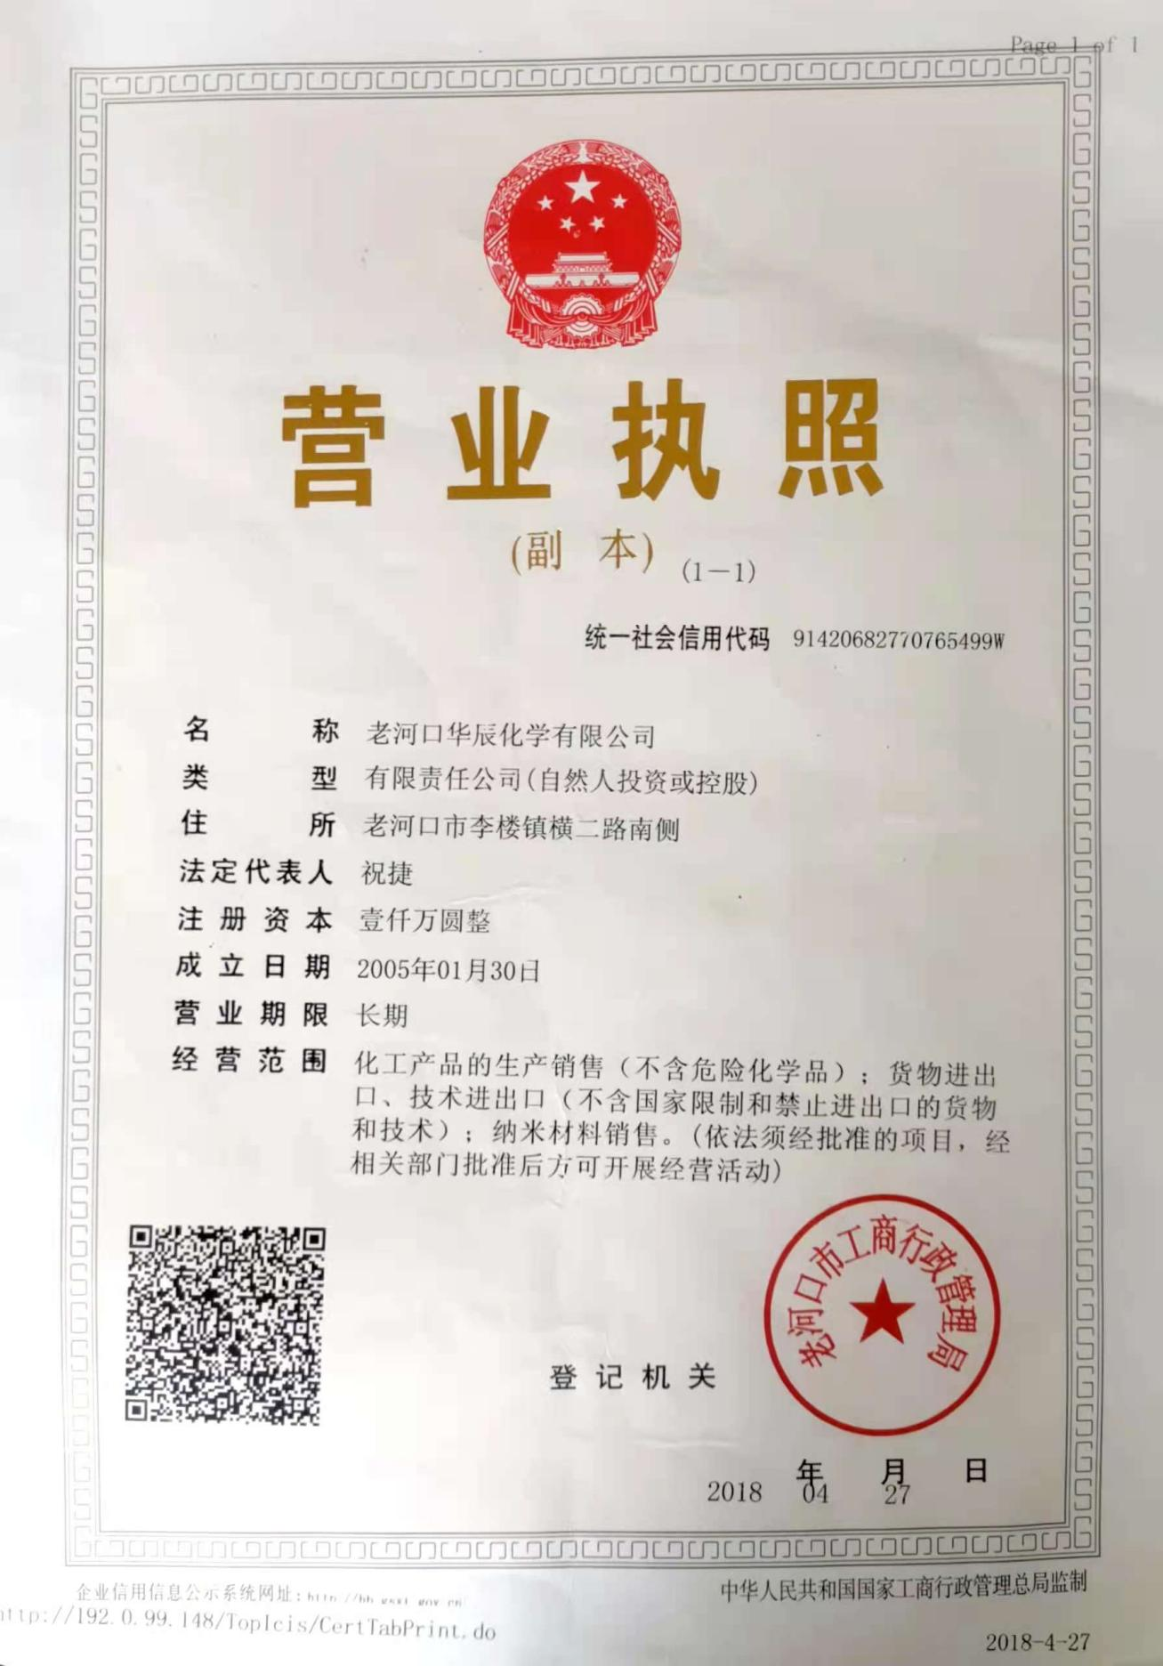
安全生产许可证
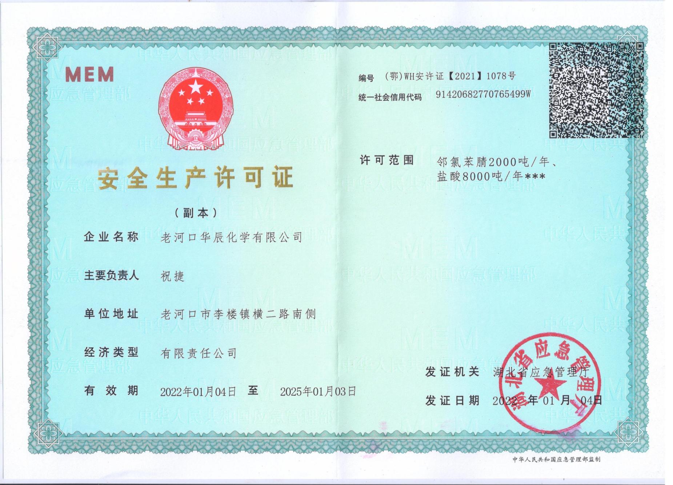

应急预案备案登记表
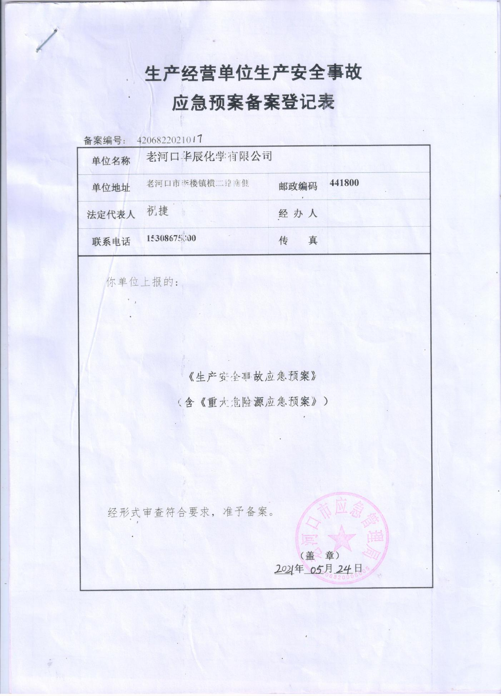

重大危险源备案
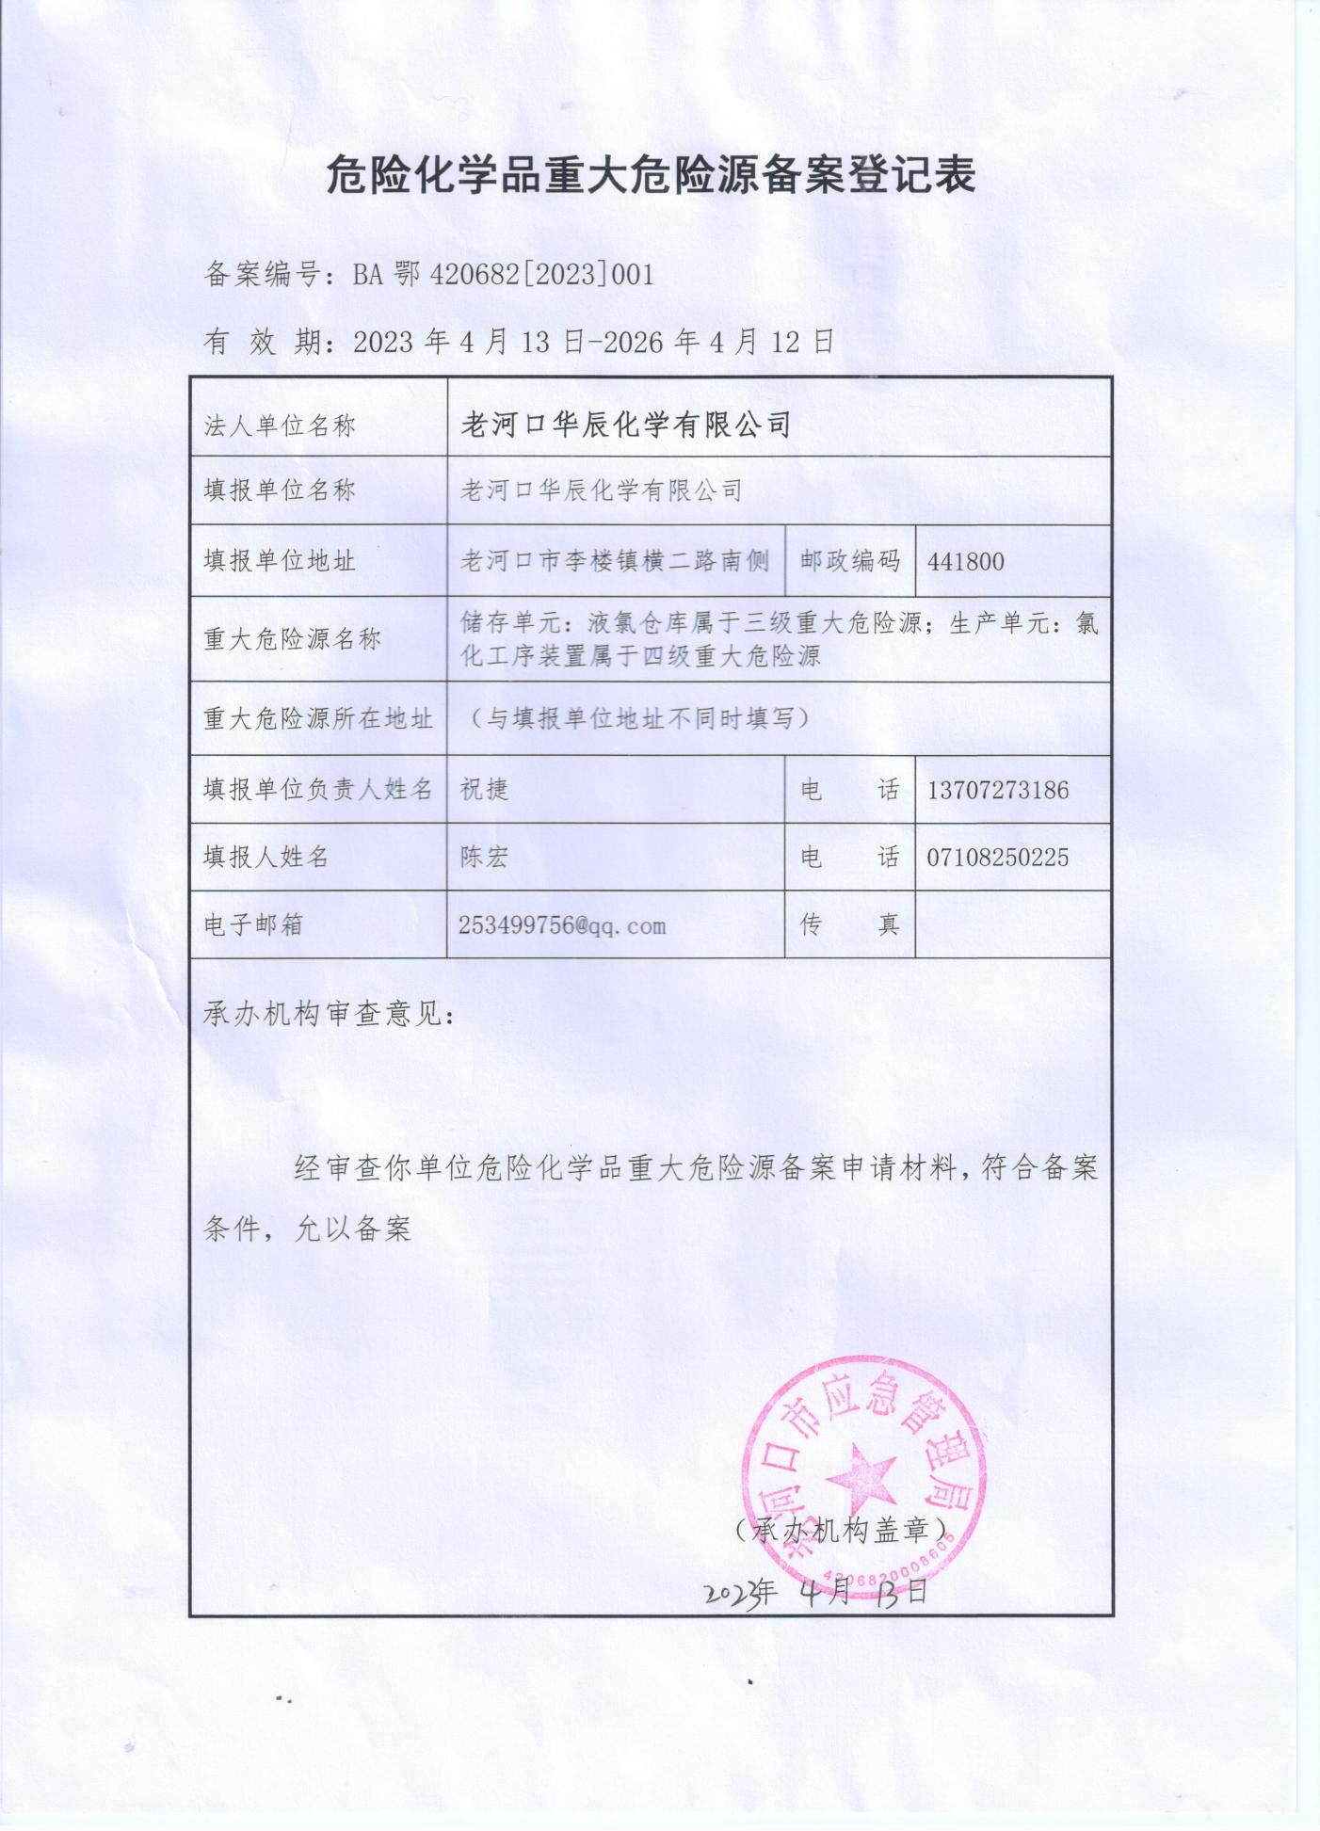

附件2：工厂平面布置图

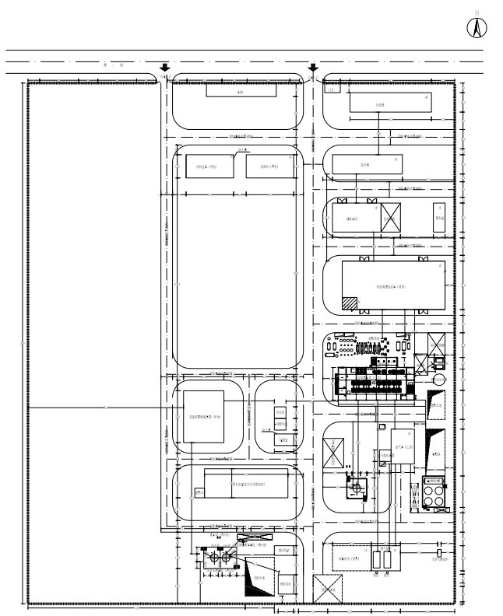
附件3：安全标准化自评计划
审核目的 | 评价公司在施行安全生产标准化规范上的符合性、适宜性和运行的持续有效性；申请国家认可的考评机构的考评。
审核依据 | 《国家安全监管总局关于印发企业安全生产标准化评审工作管理办法（试行）的通知》（安监总办〔2014〕49号）  《危险化学品从业单位安全生产标准化基本规范》；  公司与规范相关的文件；相关法律法规；
自评范围 | 公司安全生产管理所有内容
自评成员 | 祝捷、张克、陈利平、陈宏、刘付俊、王明胜、余玉际、陈建国、钱小清
日期 | 时间 | 部门/ 内容 | 自评员
2023/11/14 | 9:00－9:30 | 首次会议（相关部门负责人、自评员参加） | 全体
2023/11/14 | 9:30－17:30 | 基础管理组  主要条款：目标、组织机构和职责、安全生产投入、法律法规与安全管理制度、教育培训 | 全体
2023/11/14 | 9:30－17:30 | 生产设备设施组  检查：各车间 | 全体
2023/11/15 | 8:30－15:30 | 生产设备设施组  检查：各车间 | 全体
2023/11/20 | 8:30－15:30 | 基础管理组  主要条款：作业安全、隐患排查和治理、重大危险源监控、职业健康、应急救援、事故报告、调查和处理、绩效评定和持续改进。 | 全体
2023/11/20 | 15:30－17:30 | 末次会议（相关部门负责人参加）  自评总结和意见反馈，问题整改意见及计划，申请外部评审工作布置。 | 全体
制表：陈宏 批准：祝捷 日期：2023.11.20
附件4：参与自评及首次会、末次会议议程及人员签到表

安全生产标准化自评会议议程
一、首次会议：
1、自评组长主持会议
2、自评组长介绍本次自评的意义与目的
3、安全管理负责人介绍本次自评的程序、方法和计划
4、自评组长宣布开展自评工作。
二、末次会议：
1、自评组长主持会议
2、自评成员（即各部门负责人）依次反馈自评情况及存在的问题。
3、安全负责人综合自评成员的情况，宣读单位自评最终得分和列出单位需要整改的问题清单。
4、针对在自评过程中提出的问题及意见，各部门讨论整改意见及办法。
5、安全管理负责人总结自评情况及单位安全生产管理工作现状
6、主要负责人布置问题整改任务、责任人及时间。
7、主要负责人布置申请外部评审的工作计划。

附件5：工商保险缴纳凭证

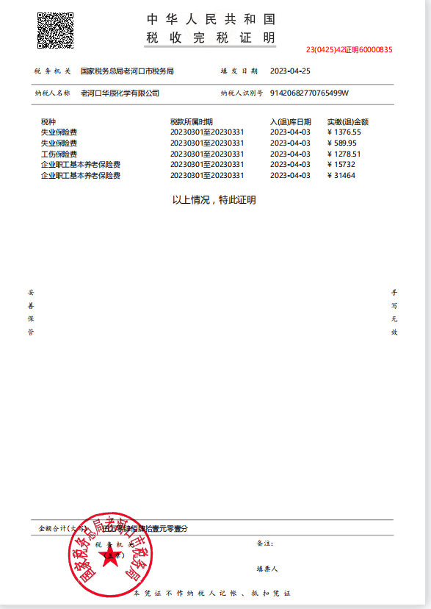

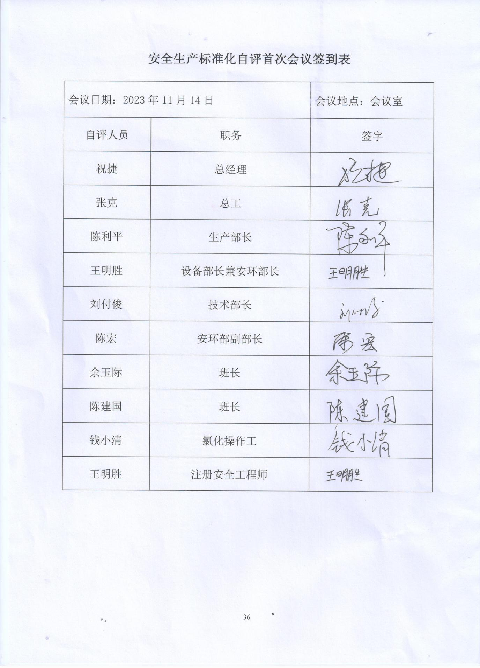

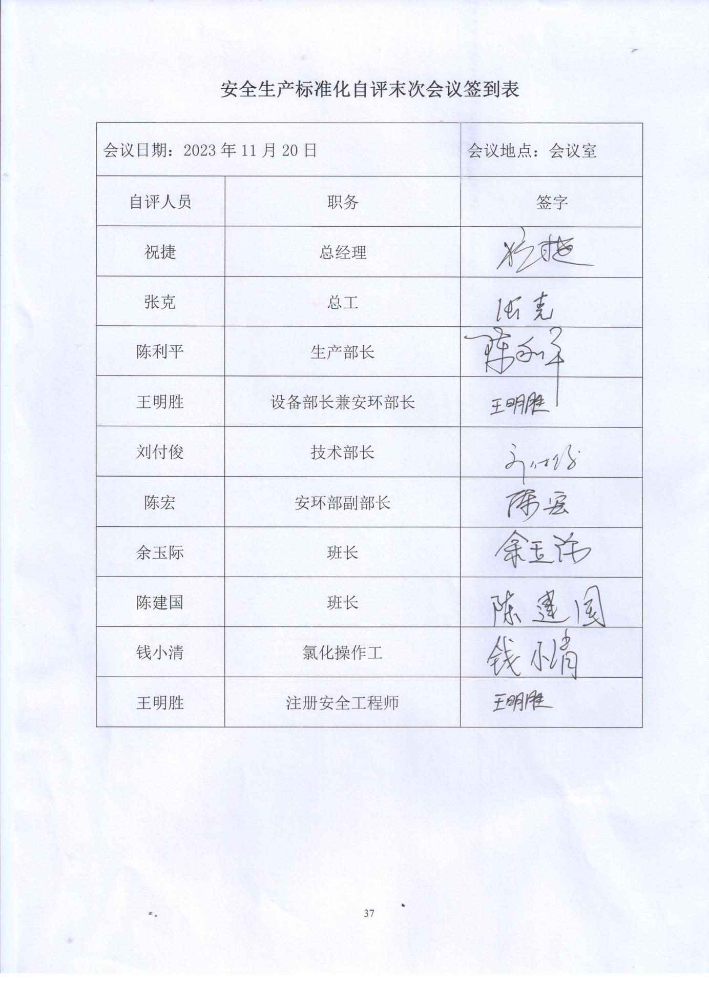

附件6：自评前后现场整改对照照片
1、【不符合项描述】：部分设备标识不清楚，不易于识别；
【整改措施】：对车间部分及时更换设备标识。
整改前
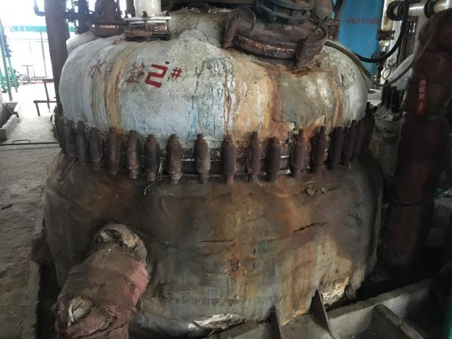
整改后

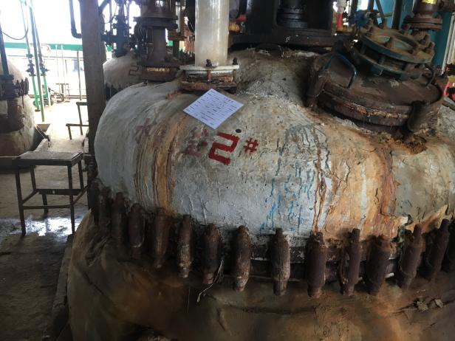
2、【不符合项描述】：管道介质标识褪色看不清，不易识别。
【整改措施】：对车间管道从新涂刷安全色，标注管道内介质名称及流向。
整改前
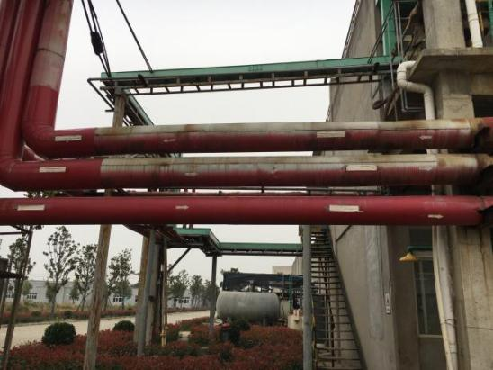
整改后

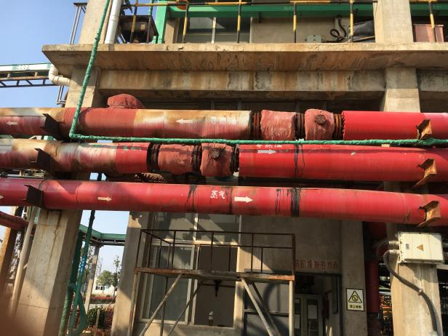
3、【不符合项描述】：洗眼器喷淋装置拉杆损坏。
【整改措施】：修复损坏的喷淋装置，安装拉杆装置。
整改前
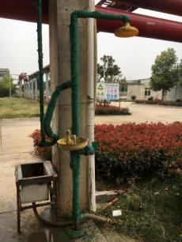
整改后

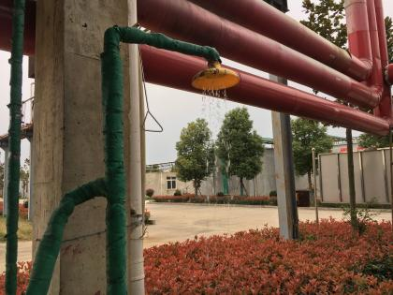
4、【不符合项描述】：车间氯化釜部分腐蚀严重。
【整改措施】：对腐蚀严重的部位除锈防腐。
整改前
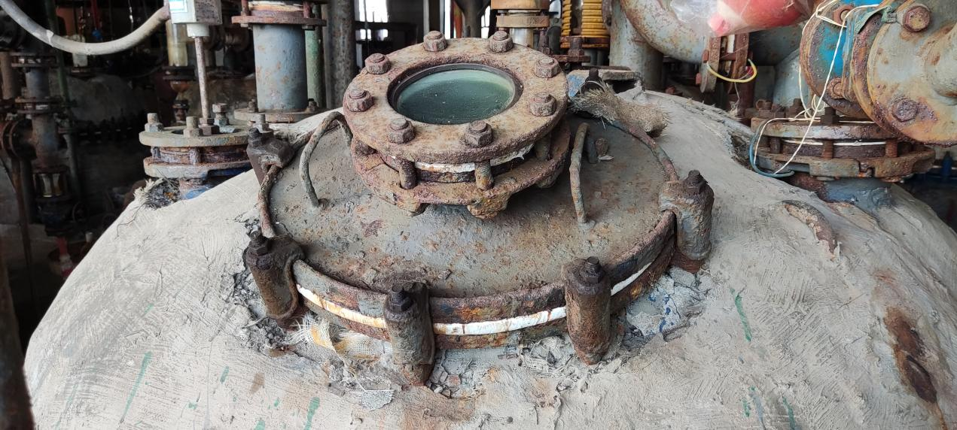
整改后

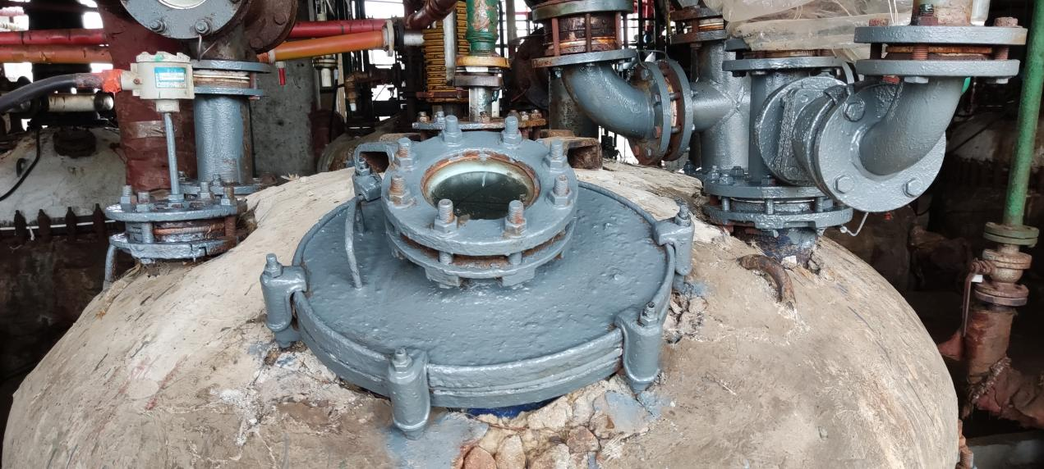
5、【不符合项描述】：车间二楼部分尾气管道法兰连接螺栓不全。
【整改措施】：补全缺失的螺栓。
整改前
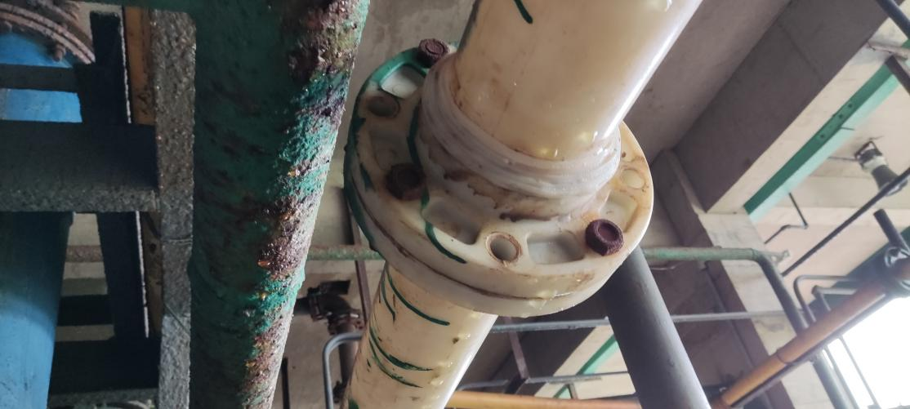
整改后

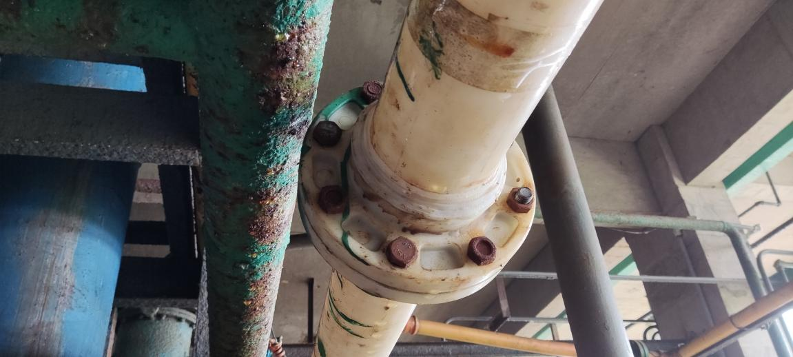
6、【不符合项描述】：车间消防水泵接合器未设置永久性标志牌；
【整改措施】：安排安环部整改此隐患。
整改前
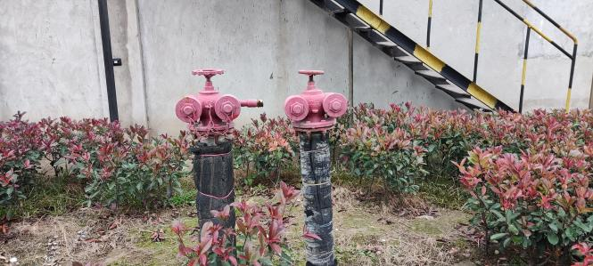
整改后

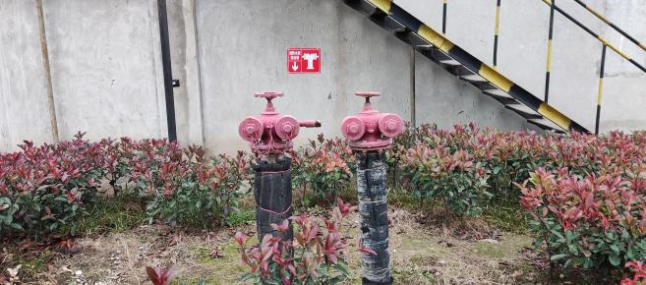
7、【不符合项描述】：消防控制室未设置应急照明灯。
【整改措施】：安排维修电工安装应急照明灯。
整改前
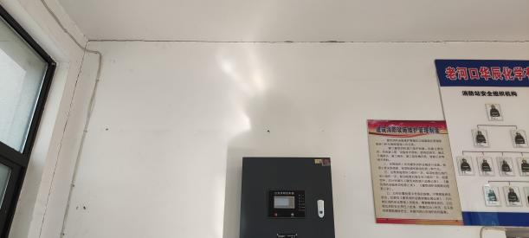
整改后
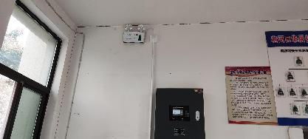
附件7：企业承诺书

企业承诺书

我公司编制的安全生产标准化《自评报告》内容真实、客观、对未完成的不符合制定的整改计划，我公司承诺按计划的进度实施，并且严格按照安全生产标准化的要求运行，做的持续改进，巩固提高！

特此承诺
承诺人（企业负责人）签字：

老河口华辰化学有限公司
2023年12月20日

附件8：《自评报告》公示情况照片（截图）

附件9：重大危险源辨识
重大危险源辨识

一、重大危险源
危险化学品重大危险源可分为生产单元危险化学品重大危险源和储存 单元危险化学品重大危险源。
生产单元、储存单元内存在危险化学品的数量等于或超过GB18218-2018 表1、表2规定的临界量，即被定为重大危险源。单元内存在的危险化学品的 数量根据危险化学品种类的多少区分为以下两种情况：
- 生产单元、储存单元内存在的危险化学品为单一品种时，该危险化学 品的数量即为单元内危险化学品的总量，若等于或超过相应的临界量，则定 为重大危险源。
- 生产单元、储存单元内存在的危险化学品为多品种时，按式（1）计 算，若满足式（1），则定为重大危险源：
S=q1/Q1+q2/Q2+…+qn/Qn≥1……………………（1）
式中：
S——辨识指标；
q1，q2，…，qn——每种危险化学品的实际存在量，单位为吨（t）；
Q1，Q2，…，Qn——与每种危险化学品相对应的临界量，单位为吨（t）。
二、 重大危险源的辨识
根据《危险化学品重大危险源辨识》GB18218-2018 有关危险化学品及 单元的定义，该公司中纳入重大危险源辨识范围中的危险化学品包括液氯、 邻氯甲苯、天然气等，上述危险化学品主要存在于生产车间、氯气库、邻氯 甲苯罐、锅炉房等区域。
本次重大危险源单元划分及辨识情况如下表所示。
辨识单元 |  | 危险化学品名称 | GB18218 危险性分类及说明 | 最大存在 量 q（t） | 临界量 Q （t） | ∑qi/Qi
甲类 厂房 | 生产 车间 | 液氯 | GB18218-2018 表 1 | 6 | 5 | 1.27＞1
 |  | 邻氯甲苯 | GB18218-2018表 2W5.2 | 3.56 | 50
氯气库 |  | 液氯 | GB18218-2018 表 1 | 16 | 5 | 3.2＞1
邻氯甲苯罐 |  | 邻氯甲苯 | GB18218-2018 表 2W5.3 | 65 | 1000 | 0.065＜1
注：锅炉房不储存天然气，通过管道运输至锅炉供给燃烧，天然气存在量较小，距离临界值较远， 不纳入本次重大危险源辨识。
计算过程：
邻氯甲苯存在量计算：
该公司车间使用氯气钢瓶供气，最多同时使用 6 瓶氯气，氯气最大投料量为6t，邻氯甲苯与氯气发生反应，根据反应式按照最大反应进行计算可得，氯气与邻氯甲苯摩尔比1:3，邻氯甲苯的质量：
氯气总量：6*1000*1000=6000000g
氯气摩尔量：6000000/71=84507mol
邻氯甲苯摩尔量：84507/3=28169mol
邻氯甲苯质量：28169*126.5/1000/1000=3.56t
综上所述，经辨识，该公司生产车间、氯气库构成危险化学品重大危险 源，其他生产、储存单元未构成危险化学品重大危险源。

附件10：安全生产组织机构和生产生产管理人员名录
组 长： 祝捷（总经理）
成 员：张克 陈利平 刘付俊 王明胜 丁伯喆 熊新伟
专职安全管理人员：陈宏 王明胜 全安意
职 责：
1、贯彻国家和上级颁发的安全生产法令、法规、标准。
2、建立、健全公司安全生产责任制；
3、制定、修订公司安全生产规章制度和操作规程；
4、组织制定并实施本单位安全生产教育和培训计划；
5、建立公司安全投入保障制度，并保障其实施；
6、督促、检查公司的安全生产工作，开展隐患排查工作，及时消除生产安全事故隐患；
7、制定并实施公司的生产安全事故应急救援预案；
8、创建、运行、持续改进安全生产标准化体系；
9、制定职业健康规划、落实职业危害的监测、评价、控制工作，提供符合职业健康要求的工作环境和条件；
10、定期召开安全生产工作会议，分析单位安全生产动态，及时解决生产存在的问题；
11、组织事故调查、及时、如实向主管部门报告安全生产事故。

附件11：自评评分检查表
安全生产标准化评分表

自评/评审单位： 老河口华辰化学有限公司
自评/评审时间：从 2023年11月14日 到 2023年11月 20日
自评/评审组组长： 祝捷 自评/评审组主要成员：陈宏、刘付俊、张克、王明胜、余玉际、陈建国、钱小清

A级要素 | B级要素 | 标准化要求 | 企业达标标准 | 评审方法 | 评审标准 |  | 评审描述
 |  |  |  |  | 否决项 | 扣分项
1 法律、法规和标准（100分） | 1.1法律、法规和标准的识别和获取（50分） | 1.企业应建立识别和获取适用的安全生产法律、法规、标准及其他要求的管理制度，明确责任部门，确定获取渠道、方式和时机，及时识别和获取，定期更新。 | 1.建立识别和获取适用的安全生产法律法规、标准及政府其他有关要求的管理制度；  2.明确责任部门、获取渠道、方式；  3.及时识别和获取适用的安全生产法律法规和标准及政府其他有关要求；  4.形成法律法规、标准及政府其他有关要求的清单和文本数据库，并定期更新。 | 查文件：  1.识别和获取适用的安全生产法律、法规、标准及政府其他要求的制度；  2.适用的法律法规、标准及政府其他要求的清单和文本数据库；  3.定期更新记录。 | 未明确专门部门定期识别和获取，扣50分（B级要素否决项）。 | 1.识别和获取的法律、法规、标准及政府其他要求，一项不符合扣1分；  2.法律法规、标准及政府其他要求未识别到条款，一项扣1分；  3.未形成清单或文本数据库，扣5分；  4.未及时更新清单或文本数据库，扣5分。 | 法律法规文本数据库未及时更新
 |  | 2.企业应将适用的安全生产法律、法规、标准及其他要求及时传达给相关方。 | 采用适当的方式、方法，将适用的安全生产法律、法规、标准及其他要求及时传达给相关方。 | 查文件：  1.文件发放记录；  2.培训记录、告知书、宣传材料。  询问：  相关方是否接收到企业传达的相关信息。 |  | 未及时将适用的法律、法规、标准及其他要求向相关方进行传达，一项不符合扣1分。 | 符合要求
 | 1.2法律、法规和标准符合性评价  （50分） | 企业应每年至少1次对适用的安全生产法律、法规、标准及其他要求的执行情况进行符合性评价，消除违规现象和行为。 | 1.每年至少1次对适用的安全生产法律、法规、标准及其他有关要求的执行情况进行符合性评价；  2.对评价出的不符合项进行原因分析，制定整改计划和措施；  3.编制符合性评价报告。 | 查文件：  1.符合性评价报告、记录；  2.不符合项整改记录。 | 未进行符合性评价，扣50分（B级要素否决项）。 | 1.未编制符合性评价报告，扣5分；  2.未对所有适用的法律、法规、标准及其他有关要求进行评价，一项扣2分；  3.对评价出的不符合项未进行原因分析的，一项扣2分；未制定整改计划或整改措施，或整改措施不落实，一项扣2分。 | 对评价出的不符合项未进行整改
2 机构和职责  （100分） | 2.1 方针目标  （20分） | 1.企业应坚持“安全第一，预防为主，综合治理”的安全生产方针。主要负责人应依据国家法律法规，结合企业实际，组织制定文件化的安全生产方针和目标。安全生产方针和目标应满足：  （1）形成文件，并得到所有从业人员的贯彻和实施；  （2）符合或严于相关法律法规的要求；  （3）与企业的职业安全健康风险相适应；  （4）目标予以量化；  （5）公众易于获得。 | 1.主要负责人组织制定符合本企业实际的、文件化的安全生产方针；  2.主要负责人组织制定符合企业实际的、文件化的年度安全生产目标；  3.安全生产目标应满足：  （1）形成文件，并得到所有从业人员的贯彻和实施；  （2）符合或严于相关法律法规的要求；  （3）与企业的职业安全健康风险相适应；  （4）根据安全生产目标制定量化的安全生产工作指标；  （5）应以公众易于获得的方式发布安全生产目标。 | 查文件：  安全生产方针，年度安全生产目标。  询问：  抽查从业人员是否知道本企业安全生产方针和安全生产目标。  现场检查：  安全生产方针和安全生产目标告知情况。 | 未制定安全生产方针或年度安全生产目标，扣20分（B级要素否决项）。 | 1.缺一项扣2分；  2.安全生产目标不满足标准要求，一项不符合扣1分；  3.从业人员不了解安全生产方针或安全生产目标，1人次扣1分；  4．没有制定安全生产工作指标或指标未进行量化，扣2分；  5.发布安全生产目标的方式不符合公众易于获得的要求，扣2分。 | 现场询问岗位人员不了解安全生产方针或安全生产目标
 |  | 2.企业应签订各级组织的安全目标责任书，确定量化的年度安全工作目标，并予以考核。企业各级组织应制定年度安全工作计划，以保证年度安全工作目标的有效完成。 | 1.将企业年度安全目标分解到各级组织（包括各个管理部门、车间、班组），签订安全生产目标责任书；  2.定期考核安全生产目标完成情况；  3.企业及各级组织应制定切实可行的年度安全生产工作计划。 | 查文件：  1.企业的年度安全生产目标和安全生产工作计划；  2.各级组织的安全生产目标责任书；  3.各级组织年度安全生产工作计划；  4.安全生产目标责任书的考核与奖惩记录。  询问：  1.主要负责人及各级组织负责人是否了解各自安全生产目标；  2.抽查从业人员是否了解本组织的安全生产目标。 | 未签订各级组织的安全目标责任书，扣20分（B级要素否决项）。 | 1.每缺一个组织的安全生产目标责任书，扣2分；  2.安全生产目标责任书内容与本组织的安全生产职责不符，扣1分；  3.企业未制定年度安全生产工作计划，扣4分；各级组织未制定年度安全生产工作计划，缺一个组织扣2分；  4.未定期考核，扣4分；考核与安全生产目标责任书内容不符，扣2分；  5.未落实安全生产目标考核奖惩，扣2分；  6.有关人员不了解本组织的安全生产目标，1人次扣1分。 | 企业安全生产目标未见考核记录
 | 2.2 负责人  （20分） | 1.企业主要负责人是本单位安全生产的第一责任人,应全面负责安全生产工作,落实安全生产基础和基层工作。 | 1.明确企业主要负责人是安全生产第一责任人；  2.主要负责人对本单位的危险化学品安全管理工作全面负责，落实安全生产基础与基层工作。 | 查文件：  安全生产责任制。  询问：  1.主要负责人的安全生产职责；  2.对本单位的危险化学品安全管理工作情况；  3.本单位安全生产基础和基层工作情况和做法。 | 未明确第一责任人，或不符合规定，扣20分（B级要素否决项）。 | 主要负责人对本单位的危险化学品安全管理工作情况、对安全生产基础管理工作情况不清楚，扣5分。 | 符合要求
 |  | 2.企业主要负责人应组织实施安全标准化，建设企业安全文化。 | 1.主要负责人组织开展安全生产标准化建设；  2.制定安全生产标准化实施方案，明确实施时间、计划、责任部门和责任人；  3.制定安全文化建设计划或方案； | 查文件：  1.查企业安全生产标准化实施方案；  2.主要负责人组织和参与安全生产标准化建设的记录；  3.安全文化建设计划或方案。 |  | 1.安全生产标准化实施方案内容，一项不符合扣2分；  2.无主要负责人组织或参与安全生产标准化记录，扣3分；  3.未制定安全文化建设计划或方案，扣2分。 | 符合要求
 |  |  | 二级企业应初步形成安全文化体系。 | 查文件：  安全文化体系有关文件。  询问：  主要负责人及有关人员对安全文化内容掌握情况。 | 二级企业  未初步形成安全文化体系，扣100分（A级要素否决项）。 |  | 不涉及
 |  |  | 一级企业有效运行安全文化体系。 | 查文件：  安全文化体系有关文件；  询问：  主要负责人及有关人员对安全文化内容掌握情况。  现场检查:  现场检查安全文化运行效果。 | 一级企业未有效运行安全文化体系，扣100分（A级要素否决项）。 |  | 不涉及
 |  | 3.企业主要负责人应作出明确的、公开的、文件化的安全承诺，并确保安全承诺转变为必需的资源支持。 | 1.安全承诺的内容应明确、公开、文件化；  2.主要负责人应确保安全生产标准化所需的资金、人员、时间、设备设施等资源。 | 查文件：  1.主要负责人安全承诺书；  2.资源配备文件及使用记录。  询问：  1.主要负责人如何提供资源支持；  2.从业人员是否知道主要负责人的安全承诺。  现场检查:  安全承诺告知情况。 |  | 1.主要负责人未作出安全承诺，扣10分；  2.安全承诺未明确、公开、文件化，一项不符合扣2分；  3.资源支持、配备不充分，一项不符合扣2分；  4.从业人员不清楚主要负责人的安全承诺，1人次扣1分。 | 符合要求
 |  | 4.企业主要负责人应定期组织召开安全生产委员会或领导小组会议（以下简称安委会）。 | 主要负责人定期组织召开安委会会议，或定期听取安全生产工作情况汇报，了解安全生产状况，解决安全生产问题。 | 查文件：  1.查安委会会议记录或纪要；  2.安全生产工作汇报资料。  询问：  主要负责人听取安全生产工作汇报的情况。 |  | 1.主要负责人未定期召开安委会会议或听取汇报，扣10分；  2.未形成会议记录或纪要，扣2分；  3.安全生产问题未及时解决，一项不符合扣2分。 | 符合要求
 |  | 5. | 1.落实领导干部带班制度；  2．主要负责人要对领导干部带班负全责。 | 查文件：  1.领导干部带班制度；  2.领导干部带班记录及考核记录。  询问：  主要负责人等有关负责人了解和执行带班制度的情况。 | 未实施领导干部带班，扣20分（B级要素否决项）。 | 1.领导干部无故不参加带班，1人次扣2分；  2.带班记录一项不符合扣1分；  3.未按规定进行领导带班制度执行情况考核，扣2分；  4.主要负责人不清楚领导干部带班情况，扣2分。 | 符合要求
 | 2.3 职责  （30分） | 1.企业应制定安委会和管理部门的安全职责。 | 制定安委会和各管理部门及基层单位的安全职责。 | 查文件：  安全生产责任制文件及内容。  询问：  各管理部门及基层单位负责人是否清楚本部门安全职责。 |  | 1.缺少一个管理部门或基层单位的安全职责，扣2分；  2.安全生产责任制内容与部门安全职责不符合，一项扣2分；  3.主要负责人不清楚安委会安全职责，扣10分；  4.有关人员不了解本部门安全职责，1人次扣2分。  5.缺少安委会的安全职责,扣10分。 | 符合要求
 |  | 2.企业应制定主要负责人、各级管理人员和从业人员的安全职责。 | 1.明确主要负责人安全职责，对《安全生产法》规定的主要负责人安全职责进行细化；  2.明确各级管理人员的安全职责，做到“一岗一责”；  3.明确从业人员安全职责，做到“一岗一责”。 | 查文件：  安全生产责任制。  询问：  1.主要负责人是否了解《安全生产法》规定的安全职责和细化后的安全职责内容；  2．各级管理人员、从业人员对各自职责是否清楚。 | 1.未建立安全生产责任制，扣100分（A级要素否决项）；  2.主要负责人对其安全职责不清楚，扣30分（B级要素否决项）。 | 1.安全职责与其所在岗位职责不符合，一项扣2分；  2.其他人员对其安全职责不清楚，1人次扣2分。 | 符合要求
 |  | 3.企业应建立安全生产责任制考核机制，对各级管理部门、管理人员及从业人员安全职责的履行情况和安全生产责任制的实现情况进行定期考核，予以奖惩。 | 1.建立安全生产责任制考核机制；  2.对企业负责人、各级管理部门、管理人员及从业人员安全生产责任制进行定期考核，予以奖惩。 | 查文件：  1.安全生产责任制考核制度；  2.考核、奖惩决定文件，及奖惩兑现情况。  现场检查：  财务记录、行政文件。 | 未建立安全责任制考核机制，扣30分（B级要素否决项）。 | 未按考核制度对企业负责人、各级管理部门和从业人员的安全责任制进行定期考核，予以奖惩，一项不符合扣2分。 | 符合要求
 |  |  | 二级企业建立了健全的安全生产责任制和安全生产规章制度体系，并能够持续改进。 | 查文件：  安全生产责任制和安全生产规章制度文件。 | 不符合，扣100分（A级要素否决项）。 |  | 不涉及
 | 2.4 组织机构（20分） | 1.企业应设置安委会，设置安全生产管理部门或配备专职安全生产管理人员，并按规定配备注册安全工程师。 | 1.设置安委会；  2.设置安全管理机构或配备专职安全管理人员。安全生产管理机构要具备相对独立职能。专职安全生产管理人员应不少于企业员工总数的2%（不足50人的企业至少配备1人），要具备化工或安全管理相关专业中专以上学历，有从事化工生产相关工作2年以上经历；  3.按规定配备注册安全工程师，且至少有一名具有3年化工安全生产经历；或委托安全生产中介机构选派注册安全工程师提供安全生产管理服务。 | 查文件：  1.安委会、安全生产管理部门或专职安全管理人员配备文件。  2.注册安全工程师配备或委托文件。  3.安全生产管理人员的学历、工作经历。  4.与提供安全生产管理服务的中介机构签订的协议(合同). | 未设置安委会、安全生产管理部门或配备专职安全管理人员，扣100分（A级要素否决项）。 | 1.专职安全管理人员配备不符合要求，一项扣2分；  2.未按规定配备注册安全工程师，或未按规定委托中介机构，扣2分；  3.注册安全工程师不具有化工安全生产经历，扣1分。 | 符合要求
 |  | 2.企业应根据生产经营规模大小，设置相应的管理部门。 | 1.根据生产经营规模设置相应管理部门；  2.生产、储存剧毒化学品、易制毒危险化学品的单位，应当设置治安保卫机构,配备专职治安保卫人员。 | 查文件：  1.管理部门设置文件；  2.治安保卫部门设置及专职治安保卫人员配置文件。 |  | 1.机构设置与企业生产经营规模不符，扣2分；  2.未设置治安保卫机构或配备专职治安保卫人员，一项扣1分。 | 符合要求
 |  | 3.企业应建立、健全从安委会到基层班组的安全生产管理网络。 | 建立从安全生产委员会到管理部门、车间、基层班组的安全生产管理网络，各级机构要配备负责安全生产的人员。 | 查文件：  1.建立安全生产委员会、管理部门、车间、基层班组的安全生产管理网络的文件。  询问：  有关人员是否了解安全生产管理网络构成。 |  | 1.未建立安全生产管理网络，扣2分。  2.安全生产管理网络中每缺1个单位或1个单位未明确安全管理人员，一项扣2分；  3.有关人员不清楚安全生产管理网络构成，1人次扣1分。 | 符合要求
 | 2.5 安全生产投入（10分） | 1.企业应依据国家、当地政府的有关安全生产费用提取规定，自行提取安全生产费用，专项用于安全生产。 | 根据国家及当地政府规定，建立和落实安全生产费用管理制度，确保安全生产需要。 | 查文件：  安全生产费用管理制度。 | 未按有关规定投入安全生产费用，扣10分（B级要素否决项）。 | 安全生产费用管理制度内容不符合有关规定，一项扣1分。 | 符合要求
 |  | 2.企业应按照规定的安全生产费用使用范围，合理使用安全生产费用，建立安全生产费用台账。 | 1.按照国家及地方规定合理使用安全生产费用；  2.建立安全生产费用台帐，载明安全生产费用使用情况。 | 查文件：  1.安全生产费用管理制度；  2.安全生产费用台帐。  询问：  安全生产费用管理部门对安全生产费用使用情况。  现场检查：  安全生产费用使用情况与台帐记录是否符合。 |  | 1.未规定安全生产费用使用范围，扣5分；  2.未建立安全生产费用台帐，扣2分；  3.安全生产费用台帐内容与规定要求不符，一项扣1分；  4.安全生产费用使用情况与台帐记录不符，一项扣1分。 | 符合要求
 |  | 3.企业应依法参加工伤保险或安全责任险，为从业人员缴纳保险费。 | 依法参加工伤保险，为全体从业人员缴纳保险费。 | 查文件：  企业为从业人员交纳保险凭证。 |  | 未参加工伤社会保险，扣5分；每漏缴工伤保险费1人次扣1分。 | 符合要求
 |  |  | 实行全员安全风险抵押金制度或安全责任保险。 | 查文件：  风险抵押金或安全责任保险考核记录。 |  | 未考核兑现，扣2分。 | 符合要求
3风险管理  （100分） | 3.1 范围与评价方法  （10分） | 1.企业应组织制定风险评价管理制度，明确风险评价的目的、范围和准则。 | 1.制定风险评价管理制度，并明确风险评价的目的、范围、频次、准则及工作程序；  2.明确各部门及有关人员在开展风险评价过程中的职责和任务。 | 查文件：  风险评价管理制度，各部门和有关人员的职责与任务。  询问：  1.企业负责人组织开展风险评价工作的情况；  2.从业人员是否了解风险评价制度的有关内容。 |  | 1.未制定风险评价管理制度，或未明确风险评价的目的、频次、准则及工作程序，一项不符合扣1分；  2.未明确各部门及有关人员的职责和任务，一项不符合扣1分；  3.企业负责人没有组织开展风险评价工作，或不了解风险评价工作情况，一项不符合扣2分；  4.从业人员不了解风险评价制度内容，1人次扣1分。 | 经询问，个别人员不了解风险评价制度内容
 |  | 2.企业风险评价的范围应包括:  （1）规划、设计和建设、投产、运行等阶段；  （2）常规和非常规活动；  （3）事故及潜在的紧急情况；  （4）所有进入作业场所人员的活动；  （5）原材料、产品的运输和使用过程；  （6）作业场所的设施、设备、车辆、安全防护用品；  （7）丢弃、废弃、拆除与处置；  （8）企业周围环境；  （9）气候、地震及其他自然灾害等。 | 风险评价范围满足标准要求。 | 查文件：  1.风险评价记录；  2.风险评价管理制度。 |  | 风险评价范围不符合标准要求，一项扣1分。 | 符合要求
 |  | 3.企业可根据需要，选择科学、有效、可行的风险评价方法。常用的评价方法有：  （1）工作危害分析（JHA）；  （2）安全检查表分析（SCL）；  （3）预危险性分析（PHA）；  （4）危险与可操作性分析（HAZOP）；  （5）失效模式与影响分析（FMEA）；  （6）故障树分析（FTA）；  （7）事件树分析（ETA）；  （8）作业条件危险性分析（LEC）等方法。 | 1.可选用JHA法对作业活动、SCL法对设备设施（安全生产条件）进行危险、有害因素识别和风险评价；  2.可选用HAZOP法对危险性工艺进行危险、有害因素识别和风险评价；  3.选用其他方法对相关方面进行危险、有害因素识别和风险评价。 | 查文件：  1.风险管理制度；  2.风险评价记录；  3.选用的风险评价方法。  询问：  有关人员对风险评价方法的掌握和运用情况。 |  | 1.未规定选用何种风险评价方法，扣2分；  2.有关人员不清楚或未掌握选定的风险评价方法，1人次扣1分。 | 经询问，个别人员不清楚或未掌握风险评价方法
 |  | 4.企业应依据以下内容制定风险评价准则：  1）有关安全生产法律、法规；  2）设计规范、技术标准；  3）企业的安全管理标准、技术标准；  4）企业的安全生产方针和目标等。 | 1.根据企业的实际情况制定风险评价准则；  2.评价准则应符合有关标准规范规定；  3.评价准则应包括事件发生可能性、严重性的取值标准以及风险等级的评定标准。 | 查文件：  风险管理制度、风险评价准则和相关取值标准的内容。 |  | 1.未根据实际制定风险评价准则，扣2分；  2.风险评价准则不符合标准规定，一项扣1分。  3.风险评价涉及的事件发生可能性、严重性的取值标准不明确，或风险等级评定标准不明确，一项扣2分。 | 符合要求
 | 3.2  风险评价  （10分） | 1.企业应依据风险评价准则，选定合适的评价方法，定期和及时对作业活动和设备设施进行危险、有害因素识别和风险评价。企业在进行风险评价时，应从影响人、财产和环境等三个方面的可能性和严重程度分析。 | 1.建立作业活动清单和设备、设施清单；  2.根据规定的频次和时机，开展危险、有害因素辨识、风险评价；  3.从影响人、财产和环境等三个方面的可能性和严重性进行评价。 | 查文件：  1.作业活动清单、设备、设施清单；  2.风险评价记录；  3.风险评价报告。  现场检查：  从业人员参与风险评价活动的情况。 | 未按规定的频次和时机开展风险评价，扣10分（B级要素否决项）。 | 1.未建立作业活动清单、设备设施清单，每一项不符合扣1分；  2.危险、有害因素识别、评价不全面或不正确，一项扣1分。 | 符合要求
 |  | 2.企业各级管理人员应参与风险评价工作，鼓励从业人员积极参与风险评价和风险控制。 | 1.厂级评价组织应有企业负责人参加；  2.车间级评价组织应有车间负责人参加；  3.所有从业人员应参与风险评价和风险控制。 | 查文件：  1.各级机构组织开展风险评价的有关文件；  2.风险分析记录、风险评价报告；  3.风险评价有关会议记录或纪要。  询问：  有关企业负责人及从业人员是否参与风险评价工作。 |  | 1.没有组织开展风险评价的文件，一项扣2分；  2.各级管理人员及从业人员未参与风险评价工作，1人次扣1分。 | 个别人员不清楚风险评价方法
 | 3.3  风险控制  （15分） | 1.企业应根据风险评价结果及经营运行情况等，确定不可接受的风险，制定并落实控制措施，将风险尤其是重大风险控制在可以接受的程度。企业在选择风险控制措施时：  1）应考虑：  ⑴可行性；  ⑵安全性；  ⑶可靠性。  2）应包括：  ⑴工程技术措施；  ⑵管理措施；  ⑶培训教育措施；  ⑷个体防护措施。 | 1.根据风险评价的结果，建立重大风险清单；  2.结合实际情况，确定优先顺序，制定措施消减风险，将风险控制在可以接受的程度；  3.风险控制措施符合标准要求。 | 查文件：  1.重大风险清单；  2.风险控制措施；  3.风险评价记录，风险评价报告。  现场检查：  重大风险控制措施现场落实情况。 | 未将重大风险降到可以接受的程度，扣15分（B级否决项）。 | 1.未建立重大风险清单，扣1分；  2.风险控制措施缺乏针对性、可操作性和可靠性，一项扣1分。 | 部分风险控制措施缺乏针对性、可操作性和可靠性
 |  | 2.企业应将风险评价的结果及所采取的控制措施对从业人员进行宣传、培训，使其熟悉工作岗位和作业环境中存在的危险、有害因素，掌握、落实应采取的控制措施。 | 1.制定风险管理培训计划；  2.按计划开展宣传、培训。 | 查文件：  1.风险管理培训教育计划；  2.风险管理培训教育记录。  询问：  从业人员是否知道本岗位的危险、有害因素及应采取的控制措施。 |  | 1.没有风险管理培训教育计划，或培训教育记录缺少风险评价内容，一项扣2分；  2.从业人员不了解本岗位风险及其控制措施，1人次扣2分。 | 符合要求
 | 3.4  隐患排查与治理（20分） | 1.企业应对风险评价出的隐患项目,下达隐患治理通知，限期治理，做到定治理措施、定负责人、定资金来源、定治理期限。企业应建立隐患治理台账。 | 1.建立隐患治理台账；  2.对查出的每个隐患都下达隐患治理通知，明确责任人、治理时限；  3.重大隐患项目做到整改措施、责任、资金、时限和预案“五到位”；  4.按期完成隐患治理。 | 查文件：  1.隐患治理制度；  2.隐患治理台账；  3.隐患治理记录；  4.重大隐患治理工作“五到位”落实情况。 |  | 1.未建立隐患治理台账，扣5分；  2.未向相关部门下达隐患治理通知, 一项扣2分；  3.通知内容不符合要求，一项扣1分；  4.重大隐患项目未做到“五到位”，一项扣1分；  5.隐患项目未按期治理，一项扣5分。 | 符合要求
 |  | 2.企业应对确定的重大隐患项目建立档案，档案内容应包括：  （1）评价报告与技术结论；  （2）评审意见；  （3）隐患治理方案，包括资金概预算情况等；  （4）治理时间表和责任人；  （5）竣工验收报告；  （6）备案文件。 | 建立重大隐患项目档案，包括隐患名称、标准要求内容及“五到位”等内容。 | 查文件：  重大隐患项目档案。 |  | 1.未建立重大隐患项目档案，扣5分；  2.档案内容不全，缺一项扣2分。 | 符合要求
 |  | 3.企业无力解决的重大事故隐患，除应书面向企业直接主管部门和当地政府报告外，应采取有效防范措施。 | 1.暂时无力解决的重大事故隐患，应制定并落实有效的防范措施；  2.书面向主管部门和当地政府、安全监管部门报告，报告要说明无力解决的原因和采取的防范措施。 | 查文件：  1.重大事故隐患的防范措施；  2.书面报告。 | 未书面向主管部门和当地政府、安全监管部门报告扣20分（B级要素否决项）。 | 未采取有效防范措施，扣5分。 | 符合要求
 |  | 4.企业对不具备整改条件的重大事故隐患，必须采取防范措施，并纳入计划，限期解决或停产。 | 1.不具备整改条件的重大事故隐患，必须采取防范措施；  2.纳入隐患整改计划，限期解决或停产；  3.书面向主管部门和当地政府、安全监管部门报告，报告要说明不具备整改条件的原因、整改计划和防范措施等。 | 查文件：  1.重大事故隐患的防范措施；  2.隐患整改计划。 | 1．不具备整改条件的重大事故隐患，未采取防范措施，或未纳入计划，或未限期解决或停产，一项不符合扣20分（B级要素否决项）；  2．未书面向主管部门和当地政府、安全监管部门报告扣20分（B级要素否决项）。 |  | 符合要求
 |  |  | 二级企业符合本要素要求，不得失分，不存在重大隐患。 | 查文件：  本要素涉及的文件。  现场检查：  现场检查是否存在重大隐患。 | 二级企业本要素若失分，或存在重大隐患，扣100分（A级要素否决项）。 |  | 不涉及
 |  |  | 一级企业建立安全生产预警预报体系。 | 查文件：  安全生产预警预报体系有关文件。  现场检查：  现场检查体系运行情况。 | 一级企业未建立安全预警预报体系，扣100分（A级要素否决项）。 |  | 不涉及
 | 3.5 重大危险源  （20分） | 1.企业应按照GB18218辨识并确定重大危险源，建立重大危险源档案。 | 1.按照GB18218辨识并确定重大危险源；  2.建立重大危险源档案，包括：辨识、分级记录；重大危险源基本特征表；区域位置图、平面布置图、工艺流程图和主要设备一览表；重大危险源安全管理制度及安全操作规程；安全监测监控系统、措施说明；事故应急预案；安全评价报告或安全评估报告。 | 查文件：  1.重大危险源管理制度的建立和执行情况；  2．安全评价报告或安全评估报告；  3.重大危险源档案。 | 未建立重大危险源管理制度，或未辨识、确定重大危险源，扣100分（A级要素否决项）。 | 1.每遗漏一处扣5分；  2.未建立重大危险源档案，扣5分；  3.档案内容，每遗漏一项或一项不符合扣1分。 | 符合要求
 |  | 2.企业应按照有关规定对重大危险源设置安全监控报警系统。 | 1.重大危险源涉及的压力、温度、液位、泄漏报警等重要参数的测量要有远传和连续记录；  2.对毒性气体、剧毒液体和易燃气体等重点设施应设置紧急切断装置；  3.毒性气体应设置泄漏物紧急处置装置，独立的安全仪表系统；  4.设置必要的视频监控系统。 | 查文件：  安全监控报警设施台账。  现场检查：  1.重大危险源安全监控报警系统，重要参数远传和连续记录、视频监控系统等；  2.毒性气体、剧毒液体和易燃气体等重点设施紧急切断装置；  3.毒性气体泄漏物紧急处置装置及安全仪表系统 |  | 1.未按有关规定设置安全监控报警系统，一项不符合扣2分；安全监测监控报警系统不符合国家标准或行业标准，一项不符合扣2分；  2.毒性气体、剧毒液体和易燃气体等重点设施未设置紧急切断装置扣2分；  3.毒性气体未设置泄漏物紧急处置装置及独立的安全仪表系统，一项不符合扣2分。 | 符合要求
 |  | 3.企业应按照国家有关规定，定期对重大危险源进行安全评估。 | 1.建立、明确定期评估的时限和要求等；  2.定期对重大危险源进行安全评估。 | 查文件：  1.重大危险源定期评估制；  2.定期安全评估报告。 |  | 1.未建立重大危险源定期评估制度或要求，扣10分；  2．未按要求定期评估，扣10分；  3.无重大危险源安全评估报告，扣2分。 | 符合要求
 |  | 4.企业应对重大危险源的设备、设施定期检查、检验，并做好记录。 | 1.定期检查、维护重大危险源的设备、设施，包括检测仪表、附属设备及配件；  2.按国家有关规定进行定期检测、检验，取得检验合格证。 | 查文件：  1.重大危险源的设备、设施定期检查记录；  2.设备、设施的检验报告或检验合格证。  现场检查：  重大危险源的设备、设施的完整性和有效性。 | 重大危险源有重大事故隐患，且未采取安全防范措施的，扣100分，（A级要素否决项）。 | 1.未定期检查、维护，扣2分；  2.未定期检验，1台次扣2分；检验不合格仍在使用，扣2分；  3.无检验报告或检验合格证，1份扣2分。  4.设备、设施完整性或有效性一处不符合，扣2分。 | 符合要求
 |  | 5.企业应制定重大危险源应急救援预案，配备必要的救援器材、装备，每年至少进行1次重大危险源应急救援预案演练。 | 1.按要求编制重大危险源应急救援预案；  2.根据重大危险源的危险特性配备必要的救援器材、装备；  3.涉及吸入性有毒、有害气体的重大危险源，应配备便携式浓度检测设备、空气呼吸器、化学防护服、堵漏器材等；  4.涉及剧毒气体的的重大危险源，应配备两套以上气密性化学防护服；  5.重大危险源应急救援预案演练按规定频次进行。 | 查文件：  1.重大危险源应急救援预案；  2.重大危险源应急预案演练记录；  3.应急救援器材台账。  询问：  抽查有关人员对应急救援预案的掌握情况、对应急援救器材、装备使用情况。  现场检查：  应急救援器材、装备的现场状况。 |  | 1.没有重大危险源应急救援预案，扣2分；  2.救援器材装备不符合要求，一项扣2分；  3.从业人员对应急救援预案不清楚，1人次扣2分。 | 符合要求
 |  | 6.企业应将重大危险源及相关安全措施、应急措施报送当地县级以上人民政府安全生产监督管理部门和有关部门备案。 | 重大危险源及相关安全措施、应急措施形成报告，报所在地县级人民政府安全生产监管部门和有关部门备案。 | 查文件：  备案资料。 |  | 未备案或备案内容不符合要求，一项扣2分。 | 符合要求
 |  | 7.企业重大危险源的防护距离应满足国家标准或规定。不符合国家标准或规定的，应采取切实可行的防范措施，并在规定期限内进行整改。 | 1.危险化学品的生产装置和储存危险化学品数量构成重大危险源的储存设施的防护距离应满足国家规定要求；  2.防护距离不符合国家规定要求的，应采取切实可行的防范措施，并在规定期限内进行整改。 | 查文件：  1.重大危险源安全评估报告；  2.重大危险源防护距离存在问题的整改计划、措施，包括防范措施。  现场检查：  1.重大危险源现场测量防护距离；  2.重大危险源防范措施的落实情况。 | 防护距离不符合规定要求，且无防范措施，一处扣20分（B级要素否决项）； | 1.整改计划、措施不符合要求，一项扣2分；  2.未按期整改或防范措施不落实，一项扣4分。 | 符合要求
 |  |  | 二级企业应符合本要素要求，不得失分。 | 按照以上评审方法。 | 若失分，扣100分（A级要素否决项）。 |  | 不涉及
 | 3.6  变更  （10分） | 1.企业应严格执行变更管理制度，履行下列变更程序：  （1) 变更申请：按要求填写变更申请表，由专人进行管理；  （2) 变更审批：变更申请表应逐级上报主管部门，并按管理权限报主管领导审批；  （3) 变更实施：变更批准后，由主管部门负责实施。不经过审查和批准，任何临时性的变更都不得超过原批准范围和期限；  （4) 变更验收：变更实施结束后，变更主管部门应对变更的实施情况进行验收，形成报告，并及时将变更结果通知相关部门和有关人员。 | 严格履行以下变更程序及要求：  （1) 变更申请：按要求填写变更申请表，由专人进行管理；  （2) 变更审批：变更申请表应逐级上报主管部门，并按管理权限报主管领导审批；  （3) 变更实施：变更批准后，由主管部门负责实施。不经过审查和批准，任何临时性的变更都不得超过原批准范围和期限；  （4) 变更验收：变更实施结束后，变更主管部门应对变更的实施情况进行验收，形成报告，并及时将变更结果通知相关部门和有关人员。 | 查文件：  1.变更管理制度；  2.变更管理记录。  现场检查：  查看变更实施现场。 |  | 1.未按程序实施变更，一项扣5分；  2.履行变更程序过程，一项不符合扣2分；  3.变更实施现场一项不符合，扣2分。 | 资料不  规范
 |  | 2.企业应对变更过程产生的风险进行分析和控制。 | 1.对每项变更过程产生的风险都进行分析，制定控制措施；  2.变更实施过程中，认真落实风险控制措施。 | 查文件：  1.变更的风险分析记录；  2.变更风险的控制措施。  3.变更实施验收报告。 |  | 对变更过程的风险未进行分析或控制措施不落实，一项不符合扣2分。 | 对变更过程进行的风险分析不规范
 | 3.7风险信息更新  （10分） | 1.企业应适时组织风险评价工作，识别与生产经营活动有关的危险、有害因素和隐患。 | 非常规活动及危险性作业实施前，应识别危险、有害因素，排查隐患。 | 查文件：  1.风险评价记录或报告；  2.作业许可证。 |  | 未按规定进行危险、有害因素识别，一项扣2分；识别不充分，一项不符合扣1分。 | 符合要求
 |  | 2.企业应定期评审或检查风险评价结果和风险控制效果。 | 每年评审或检查风险评价结果和风险控制效果。 | 查文件：  年度评审或检查报告，或者评审记录。 |  | 未定期对风险评价结果和风险控制效果进行评审或检查，扣2分。 | 评审记录不完善
 |  | 3.企业应在下列情形发生时及时进行风险评价：  1）新的或变更的法律法规或其他要求；  2）操作条件变化或工艺改变；  3）技术改造项目；  4）有对事件、事故或其他信息的新认识；  5）组织机构发生大的调整。 | 在标准规定情形发生时，应及时进行风险评价。 | 查文件：  风险评价报告、记录。 |  | 未及时进行风险评价，一项不符合扣2分。 | 不涉及
 | 3.8  供应商  （5分） | 企业应严格执行供应商管理制度，对供应商资格预审、选用和续用等过程进行管理，并定期识别与采购有关的风险。 | 1.建立供应商名录、档案（包括资格预审、业绩评价等资料）；  2.对供应商资格预审、选用、续用进行管理；  3.定期识别与采购有关的风险。 | 查文件：  1.供应商管理制度；  2.合格供应商名录、档案；  3.供应商选用、续用、评价记录；  4.与采购有关的风险信息。 |  | 1.未建立合格供应商名录、档案，一项扣2分；  2.未对供应商进行规范管理，一项不符合扣1分；  3.未定期识别与采购有关的风险，1次扣2分。 | 符合要求
4 管理制度  （100分） | 4.1安全生产规章制度  （40分） | 1.企业应制定健全的安全生产规章制度，至少包括下列内容：  （1）安全生产职责；  （2）识别和获取适用的安全生产法律法规、标准及其他要求；  （3）安全生产会议管理；  （4）安全生产费用；  （5）安全生产奖惩管理；  （6）管理制度评审和修订；  （7）安全培训教育；  （8）特种作业人员管理；  （9）管理部门、基层班组安全活动管理；  （10）风险评价；  （11）隐患排查治理；  （12）重大危险源管理；  （13）变更管理；  （14）事故管理；  （15）防火、防爆管理，包括禁烟管理；  （16）消防管理；  （17）仓库、罐区安全管理；  （18）关键装置、重点部位安全管理；  （19）生产设施管理，包括安全设施、特种设备等管理；  （20）监视和测量设备管理；  （21）安全作业管理，包括动火作业、进入受限空间作业、临时用电作业、高处作业、起重吊装作业、破土作业、断路作业、设备检维修作业、高温作业、抽堵盲板作业管理等；  （22）危险化学品安全管理，包括剧毒化学品安全管理及危险化学品储存、出入库、运输、装卸等；  （23）检维修管理；  （24）生产设施拆除和报废管理；  （25）承包商管理；  （26）供应商管理；  （27）职业卫生管理，包括防尘、防毒管理；  （28）劳动防护用品（具）和保健品管理；  (29)作业场所职业危害因素检测管理；  （30）应急救援管理；  （31）安全检查管理；  （32）自评。 | 1.通过识别和评估，将适用于本企业的有关法律法规和有关标准规定转化为企业安全生产规章制度或安全操作规程的具体内容，并严格落实；  2.安全生产规章制度内容应符合标准要求；  3.明确责任部门、职责、工作要求；  4.安全生产规章制度应具有可操作性；  5.除制定《通用规范》要求的规章制度以外，还应制定包括以下内容的规章制度：工艺管理、开停车管理、设备管理、建（构）筑物管理、电气管理、公用工程管理、易制毒管理、危险化学品输送管道定期巡线制度、领导干部带班、厂区交通安全、文件、档案管理制度等。  6.企业主要负责人应组织审定并签发安全生产规章制度。 | 查文件：  1.适用的法律法规和标准、规章制度和安全操作规程清单。  2.企业安全生产规章制度签发文件。  询问：  有关人员对法律、法规和标准规范的了解、掌握情况。  现场检查：  法律、法规和标准的遵守情况。 | 1.未制定动火作业管理制度或进入受限空间管理制度，扣100分（A级要素否决项）；  2.未制定以下规章制度之一，扣40分（B级要素否决项）：  变更管理、风险管理、隐患排查治理、临时用电作业、高处作业、起重吊装作业、破土作业、断路作业、设备检维修作业、抽堵盲板作业管理制度及文件档案管理制度。 | 1.未将法律法规的有关规定和标准的有关要求转化为企业安全生产规章制度或安全操作规程的具体内容，一项不符合扣2分；  2.责任部门、职责、工作要求、可操作性等内容，一项不符合扣1分；  3.缺少相关内容的管理制度，一项扣2分；  4.有关人员不清楚法律、法规和标准规范的相关要求，1人次扣2分；  5.现场发现有未执行和落实法律法规和标准，或企业安全生产管理制度或操作规程的现象，按相关要素评审标准扣分，没有评审标准的，一项不符合扣2分；  6.企业安全生产规章制度未按规定审定或签发，一项扣5分。 | 符合要求
 |  | 2.企业应将安全生产规章制度发放到有关的工作岗位。 | 将安全生产规章制度发放到有关的工作岗位。 | 查文件：  文件发放记录。  现场检查：  工作岗位是否有有效的规章制度。 |  | 一项不符合扣2分。 | 符合要求
 | 4.2操作规程  （40分） | 1.企业应根据生产工艺、技术、设备设施特点和原材料、辅助材料、产品的危险性，编制操作规程,并发放到相关岗位。 | 1.以危险、有害因素分析为依据，编制岗位操作规程；  2.发放到相关岗位；  3.企业主要负责人或其指定的技术负责人审定并签发操作规程。 | 查文件：  1.岗位操作规程；  2.文件发放记录。  3.操作规程签发文件。  现场检查：  抽查岗位是否有有效的岗位操作规程。 | 有岗位未编制操作规程，或岗位无法提供操作规程，扣40分（B级要素否决项）。 | 1.操作规程内容一项不符合扣1分。  2.安全操作规程未按规定审定或签发，一项扣5分。 | 操作规程中液氯气化器热水温度不符合
 |  | 2.企业应在新工艺、新技术、新装置、新产品投产或投用前，组织编制新的操作规程。 | 新工艺、新技术、新装置、新产品投产或投用前，应组织编制新的操作规程。 | 查文件：  新项目的操作规程。 | 投产或投用前未编制操作规程，扣40分（B级要素否决项）。 |  | 符合要求
 | 4.3修订  （20分） | 1.企业应明确评审和修订安全生产规章制度和操作规程的时机和频次，定期进行评审和修订，确保其有效性和适用性。在发生以下情况时，应及时对相关的规章制度或操作规程进行评审、修订：  （1）当国家安全生产法律、法规、规程、标准废止、修订或新颁布时；  （2）当企业归属、体制、规模发生重大变化时；  （3）当生产设施新建、扩建、改建时；  （4）当工艺、技术路线和装置设备发生变更时；  （5）当上级安全监督部门提出相关整改意见时；  （6）当安全检查、风险评价过程中发现涉及到规章制度层面的问题时；  （7）当分析重大事故和重复事故原因，发现制度性因素时；  （8）其他相关事项。 | 1.规定安全生产规章制度和操作规程评审、修订的时机和频次；  2.安全生产规章制度、安全操作规程至少每3年评审和修订一次；  3.按规定进行评审和修订；  4.在发生有关情况时，应及时评审、修订相关的规章制度或操作规程。 | 查文件：  1.管理制度评审和修订制度；  2.安全生产规章制度、操作规程；  3.评审和修订记录。 |  | 1.未规定评审和修订时机和频次，或规定的内容不符合要求，扣3分；  2.未按规定评审和修订扣3分，漏评审一项制度扣1分。 | 符合要求
 |  | 2.企业应组织相关管理人员、技术人员、操作人员和工会代表参加安全生产规章制度和操作规程评审和修订，注明生效日期。 | 1.组织相关管理人员、技术人员、操作人员和工会代表参加安全生产规章制度和操作规程评审和修订；  2.修订的安全生产规章制度和操作规程应注明生效日期。 | 查文件：  1.评审、修订记录；  2.安全生产规章制度和操作规程；  3.发布修订的安全生产规章制度或操作规程的文件。 |  | 1.相关人员未参加评审和修订，一项不符合扣2分；  2.修订后，未注明生效日期，扣1分。 | 符合要求
 |  | 3.企业应保证使用最新有效版本的安全生产规章制度和操作规程。 | 企业现行安全生产规章制度和操作规程是最新有效的版本。 | 查文件：  发布最新版本安全生产规章制度或操作规程的文件发放记录。  现场检查：  部门、岗位使用的安全生产规章制度和操作规程是否是最新、有效版本。 |  | 相关岗位使用失效（或已被修订）的安全生产规章制度和操作规程，一个岗位扣5分。 | 符合要求
5培训教育  （100分） | 5.1培训教育管理  （20分） | 1.企业应严格执行安全培训教育制度，依据国家、地方及行业规定和岗位需要，制定适宜的安全培训教育目标和要求。根据不断变化的实际情况和培训目标，定期识别安全培训教育需求，制定并实施安全培训教育计划。 | 1.制定全员安全培训、教育目标和要求；  2.定期识别安全培训、教育需求；  3.制定安全培训、教育计划并实施。 | 查文件：  1.安全培训、教育制度；  2.安全培训、教育需求记录；  3.安全培训教育计划；  4.安全培训、教育记录。  询问：  抽查有关人员参加培训情况。 |  | 1.未制定全员安全培训、教育目标和要求，扣1分；  2.未定期识别培训、教育需求,扣2分；  3.未根据培训需求制定培训计划，扣2分；  4.未按照计划要求实施培训，1次不符合扣1分。 | 符合要求
 |  | 2.企业应组织培训教育，保证安全培训教育所需人员、资金和设施。 | 提供培训、教育所需的人员、资金和设施。 | 查文件：  1.安全生产费用台账或资金计划；  2.培训教育计划和记录。 |  | 1.无资金计划或资金不落实，扣1分；  2.培训教师不落实或不满足要求，扣1分；  3.培训场所不落实或不满足要求，扣1分。 | 符合要求
 |  | 3.企业应建立从业人员安全培训教育档案。 | 建立从业人员安全培训教育档案。 | 查文件：  从业人员安全培训教育档案。 |  | 1.未建立档案，扣5分；每少1人档案，扣1分；  2.培训教育档案记录不符合规定要求，一项扣1分。 | 符合要求
 |  | 4.企业安全培训教育计划变更时，应记录变更情况。 | 安全培训教育计划变更时，应按规定记录变更情况。 | 查文件：  1.安全培训教育计划；  2.变更记录。 |  | 未记录计划变更情况，一项扣1分。 | 符合要求
 |  | 5.企业安全培训教育主管部门应对培训教育效果进行评价。 | 安全培训教育主管部门应对培训教育效果进行评价和改进。 | 查文件：  培训教育效果评价记录。  询问：  了解有关人员对安全培训、教育效果的评价。 |  | 1.未进行教育效果评价，扣3分；  2.未制定改进措施并改进，扣2分。 | 教育效果评价不规范
 |  | 6.企业应确立终身教育的观念和全员培训的目标，对在岗的从业人员进行经常性安全培训教育。 | 1.确立终身教育的观念和全员培训的目标；  2.对从业人员进行经常性安全培训教育。 | 查文件：  1.安全培训教育制度；  2.安全培训教育计划；  3.安全培训教育记录、档案。 |  | 1.未进行全员培训，少1人次扣1分；  2.未进行经常性安全培训教育，1人次扣1分。 | 符合要求
 | 5.2从业人员岗位标准  （10分） |  | 1.企业对从业人员岗位标准要求应文件化，做到明确具体；  2.落实国家、地方及行业等部门制定的岗位标准。 | 查文件：  1.载明企业从业人员岗位标准的文件；  2.从业人员招聘资料、员工台账、档案。 |  | 1.从业人员岗位标准不明确，一项扣1分；  2.上岗的从业人员未满足岗位标准要求，1人次扣2分。 | 未建立产业人员岗位标准
 | 5.3管理人员培训  （20分） | 1.企业主要负责人和安全生产管理人员应接受专门的安全培训教育，经安全生产监管部门对其安全生产知识和管理能力考核合格，取得安全资格证书后方可任职，并按规定参加每年再培训。 | 1.企业主要负责人和安全生产管理人员应接受专门的安全培训教育，经安全监管部门对其安全生产知识和管理能力考核合格，取得安全资格证书后方可任职；  2.按规定参加每年再培训。 | 查文件：  安全资格证书及培训档案。 | 主要负责人或安全生产管理人员未取得安全资格证书或证书失效，扣20分（B级要素否决项）。 | 主要负责人和安全生产管理人员未按规定每年进行再培训，1人次不符合扣5分。 | 符合要求
 |  | 2.企业其他管理人员，包括管理部门负责人和基层单位负责人、专业工程技术人员的安全培训教育由企业相关部门组织，经考核合格后方可任职。 | 1.其他管理人员，包括管理部门负责人和基层单位负责人、专业工程技术人员的安全培训教育由企业相关部门组织；  2.经考核合格后方可任职；  3.按规定参加每年再培训。 | 查文件：  安全培训教育档案。 |  | 1.未对其他管理人员进行安全培训教育，1人次不符合扣2分；  2.未经考核合格上岗任职，1人次扣2分；  3．未参加每年的再培训，1人次扣1分。 | 符合要求
 | 5.4从业人员培训教育  （30分） | 1.企业应对从业人员进行安全培训教育，并经考核合格后方可上岗。从业人员每年应接受再培训，再培训时间不得少于国家或地方政府规定学时。 | 1.对从业人员进行安全培训教育，并经考核合格后方可上岗；  2.对从业人员进行安全生产法律、法规、标准、规章制度和操作规程、安全管理方法等培训；  3.从业人员每年应接受再培训，再培训时间不得少于规定学时。 | 查文件：  培训教育记录、档案。  现场检查：  从业人员上岗证。 |  | 1.从业人员安全培训教育、再培训未达到规定要求的学时，1人次扣2分；  2.未持上岗证上岗，1人次扣2分。 | 符合要求
 |  | 2.企业应按有关规定，对新从业人员进行厂级、车间(工段)级、班组级安全培训教育，经考核合格后，方可上岗。新从业人员安全培训教育时间不得少于国家或地方政府规定学时。 | 1.新从业人员进行厂级、车间(工段)级、班组级安全培训教育，经考核合格后，方可上岗；  2.三级安全培训教育的内容、学时应符合安全监管总局令第3号的规定。 | 查文件：  从业人员安全培训教育档案、考核合格证明。  现场考核：  抽查新上岗的从业人员接受三级培训教育情况。 | 未接受三级安全培训教育或考核不合格上岗，1人次扣30分（B级要素否决项）。 | 1.缺一级培训，1人次扣5分；  2.三级安全培训教育内容不符合规定，一项扣2分；  3.三级安全培训教育学时不符合规定，1人次扣2分。 | 符合要求
 |  | 3.企业特种作业人员应按有关规定参加安全培训教育，取得特种作业操作证，方可上岗作业，并定期复审。 | 1.特种作业人员及特种设备作业人员应按有关规定参加安全培训教育，取得特种作业操作证，方可上岗作业；  2.特种作业操作证定期复审；  3.建立特种作业人员及特种设备作业人员管理台账。 | 查文件：  1.特种作业人员及特种设备作业人员管理台账；  2.特种作业操作证；  3.特种作业人员和特种设备作业人员培训教育计划。  现场检查：  抽查现场特种作业人员、特种设备作业人员。 |  | 1.无管理台账，扣2分；  2.操作资格证未按期复审，1人次扣2分；  3.无操作证或失效，在现场从事特种作业，1人次扣10分。 | 符合要求
 |  | 4.企业从事危险化学品运输的驾驶员、船员、押运人员，必须经所在地设区的市级人民政府交通部门考核合格（船员经海事管理机构考核合格），取得从业资格证，方可上岗作业。 | 1.从事危险化学品运输的驾驶人员、船员、装卸管理人员、押运人员，应当经交通运输主管部门考核合格，取得从业资格证，方可上岗作业；  2.建立危险化学品运输的驾驶人员、船员、押运人员管理台账。 | 查文件：  1.从业资格证；  2.管理台账。  现场检查：  抽查危险化学品运输有关人员资格证。 |  | 1.未建立台账，扣2分；  2.资格证不在有效期内，1人次扣2分；  3.无资格证或失效从事相关作业，1人次扣10分。 | 符合要求
 |  | 5.企业应在新工艺、新技术、新装置、新产品投产前，对有关人员进行专门培训，经考核合格后，方可上岗。 | 在新工艺、新技术、新装置、新产品投产或投用前，对有关人员（操作人员和管理人员）进行专门培训，经考核合格后，方可上岗。 | 查文件：  培训记录、培训内容、考核内容。  询问：  现场抽查上岗人员培训情况。 |  | 1.未对有关人员进行专门培训，1人次扣2分；  2.有关人员未经考核合格上岗，1人次扣2分。 | 不涉及
 | 5.5其他人员培训教育  （10分） | 1.企业从业人员转岗、脱离岗位一年以上(含一年)者，应进行车间（工段）、班组级安全培训教育，经考核合格后，方可上岗。 | 从业人员转岗、脱离岗位一年以上(含一年)者，应进行车间（工段）、班组级安全培训教育，经考核合格后，方可上岗。 | 查文件：  从业人员安全培训教育档案。 |  | 未进行车间（工段）、班组级安全培训教育，1人次扣2分；缺一级培训，1人次扣2分。 | 符合要求
 |  | 2.企业应对外来参观、学习等人员进行有关安全规定及安全注意事项的培训教育。 | 对外来参观、学习等人员进行有关安全规定及安全注意事项的培训教育。 | 查文件：  外来参观、学习等人员培训记录。 |  | 不符合标准要求，1人次扣2分。 | 缺少外来参观、学习等人员培训记录
 |  | 3.企业应对承包商的作业人员进行入厂安全培训教育，经考核合格发放入厂证，保存安全培训教育记录。进入作业现场前，作业现场所在基层单位应对施工单位的作业人员进行进入现场前安全培训教育，保存安全培训教育记录。 | 1.对承包商的所有人员进行入厂安全培训教育，经考核合格发放入厂证；  2.进入作业现场前，作业现场所在基层单位对施工单位进行进入现场前安全培训教育；  3.保存安全培训教育记录。 | 查文件：  1.厂级承包商安全培训教育记录；  2.基层单位承包商安全培训教育记录。  询问：  外来施工单位接受企业培训教育情况。  现场检查：  抽查外来施工单位入厂证。 |  | 1.未对承包商的所有人员进行相关安全培训教育，1人次扣2分；培训教育内容不符合有关要求，扣2分；  2.承包商的人员无入厂证，1人次扣2分；  3.未建立承包商的人员安全培训教育记录，1人次扣1分。 | 符合要求
 | 5.6日常安全教育  (10分) | 1.企业管理部门、班组应按照月度安全活动计划开展安全活动和基本功训练。 | 1.管理部门、班组应明确基本功训练项目、内容和要求；  2.按照月度安全活动计划开展安全活动和基本功训练。 | 查文件：  1.安全活动计划；  2.管理部门和班组安全活动、基本功训练记录。 |  | 1.基本功训练项目、内容和要求不明确，一项扣1分；  2．未按计划开展安全活动，缺1次扣1分。 | 符合要求
 |  | 2.班组安全活动每月不少于2次，每次活动时间不少于1学时。班组安全活动应有负责人、有计划、有内容、有记录。企业负责人应每月至少参加1次班组安全活动，基层单位负责人及其管理人员应每月至少参加2次班组安全活动。 | 1.班组安全活动每月不少于2次，每次活动时间不少于1学时；  2.班组安全活动有负责人、有内容、有记录；  3.企业负责人每季度至少参加1次班组安全活动，基层单位负责人及其管理人员每月至少参加2次班组安全活动，并在班组安全活动记录上签字。 | 查文件：  查班组安全活动记录。 |  | 1.班组安全活动频次、时间或内容不符合计划或规定要求，一项扣1分；  2.企业负责人、基层单位负责人及管理人员未按规定参加安全活动并签字，1人次扣1分。 | 符合要求
 |  | 3.管理部门安全活动每月不少于1次，每次活动时间不少于2学时。 | 管理部门安全活动每月不少于1次，每次活动时间不少于2学时。 | 查文件：  部门安全活动记录。 |  | 未按计划或规定进行安全活动，1次扣1分。 | 符合要求
 |  | 4.企业安全生产管理部门或专职安全生产管理人员应每月至少1次对安全活动记录进行检查，并签字。 | 安全生产管理部门或专职安全生产管理人员每月至少检查1次安全活动记录，并签字。 | 查文件：  安全活动记录。 |  | 未按规定对安全活动记录进行检查并签字，缺1次扣1分。 | 符合要求
 |  | 5.企业安全生产管理部门或专职安全生产管理人员应结合安全生产实际，制定管理部门、班组月度安全活动计划，规定活动形式、内容和要求。 | 1.安全生产管理部门或专职安全生产管理人员制定管理部门、班组月度安全活动计划；  2.规定活动形式、内容和要求。 | 查文件：  月度安全活动计划。 |  | 1.未制定月度安全活动计划，1次扣2分；  2.未规定安全活动形式、内容、要求等，一项扣1分。 | 符合要求
6生产设施及工艺安全  （100分） | 6.1生产设施建设  （10分） | 1.企业应确保建设项目安全设施与建设项目的主体工程同时设计、同时施工、同时投入生产和使用。 | 确保建设项目安全设施与建设项目的主体工程同时设计、同时施工、同时投入生产和使用。 | 查文件：  生产设施建设项目设计资料、施工记录、试生产方案、竣工验收文件等。  现场检查：  查看安全设施投入使用情况。 | 未按国家安全监管总局令第8号要求进行设计审查、安全条件论证和竣工验收的，扣100分（A级要素否决项）。 |  | 符合要求
 |  | 2.企业应按照建设项目安全许可有关规定，对建设项目的设立阶段、设计阶段、试生产阶段和竣工验收阶段规范管理。 | 1.按照有关法律法规和国家安全监管总局有关危化品建设项目安全条件审查的规章、规范性文件规定，对建设项目的设立阶段、设计阶段、试生产阶段和竣工验收阶段规范管理；  2.建设项目建成试生产前，企业要组织设计、施工、监理和建设单位的工程技术人员进行“三查四定”；试车和投料过程要严格按照设备管道试压、吹扫、气密、单机试车、仪表调校、联动试车、化工投料试生产的程序进行；  3.编制试生产前安全检查报告。 | 查文件：  1.新建、改建、扩建项目可行性研究报告、初步设计（“安全设施设计专篇”、“消防专篇”、“职业卫生专篇”）及批复等资料；  2.安全设施设计审查资料；  3.建设项目设立安全评价报告；  4.建设项目试生产方案及备案资料（施工完成情况、试生产前安全检查报告、试生产或使用过程中可能出现的安全问题及对策、采取的安全措施、事故应急救援预案等）；  5.建设项目安全设施竣工验收资料(安全设施检验检测报告、安全监管部门出具的“安全设施竣工验收意见书”和“建设项目竣工验收安全评价报告”等)。 |  | 建设项目各阶段资料不符合要求，或审批手续不全，一项扣3分。 | 符合要求
 |  | 3.企业应对建设项目的施工过程实施有效安全监督，保证施工过程处于有序管理状态。 | 1.建设项目必须由具备相应资质的单位负责设计、施工、监理；  2.对建设项目的施工过程实施有效安全监督，保证施工过程处于有序管理状态。 | 查文件：  1.设计、施工、监理单位的相关资质；  2.施工现场安全检查记录。  现场检查：  施工现场安全管理情况。 | 使用无资质或资质不符合规定的设计、施工、监理单位，扣100分（A级要素否决项）。 | 1.未进行现场安全检查，扣2分；  2.现场存在不符合要求的问题，一项扣2分。 | 不涉及
 |  | 4.企业建设项目建设过程中的变更应严格执行变更管理规定，履行变更程序，对变更全过程进行风险管理。 | 1.建设项目建设过程中的变更应严格执行变更管理规定，履行变更程序，对变更全过程进行风险管理；  2.符合安全监管总局有关危化品建设项目安全条件审查的规章规定的变更发生后，应重新进行安全审查。 | 查文件：  1.变更资料，包括变更后向负责安全审查的安全监管部门报告的文件；  2.变更风险分析记录；  3.安全评价报告和审查报告等。 |  | 1.未按变更管理程序实施变更管理的，一项扣3分；  2.变更过程未进行风险评价，一项扣3分；  3.未按安全监管总局有关危化品建设项目安全条件审查的规章规定需重新进行安全评价和项目设立安全审查的变更，未履行相关手续，一项扣5分。 | 不涉及
 |  | 5.企业应采用先进的、安全性能可靠的新技术、新工艺、新设备和新材料。 | 1.采用先进的、安全性能可靠的新技术、新工艺、新设备和新材料；  2.新开发的危险化学品生产工艺，必须在小试、中试、工业化试验的基础上逐步放大到工业化生产。  3.国内首次采用的化工工艺，要通过省级有关部门组织专家组进行安全论证。 | 查文件：  1.工艺设计文件；  2.新工艺小试、中试、工业化试验的报告。  现场检查：  采用的设备、材料。 | 1.采用国家明令淘汰的工艺、技术、设备、材料，扣100分（A级要素否决项）；  2.国内首次采用的化工工艺未经论证的，扣100分（A级要素否决项）；  3.新开发的危险化学品生产工艺，未经小试、中试、工业化试验直接进行工业化生产，扣10分（B级要素否决项）。 |  | 不涉及
 | 6.2安全设施  （20分） | 1.企业应严格执行安全设施管理制度，建立安全设施台账。 | 建立安全设施台账。 | 查文件：  安全设施管理台账。 |  | 未建立安全设施台账，扣5分；台账内容不符合要求，一项扣1分。 | 符合要求
 |  | 2.企业应确保安全设施配备符合国家有关规定和标准,做到：  （1）宜按照SH3063－1999在易燃、易爆、有毒区域设置固定式可燃气体和/或有毒气体的检测报警设施，报警信号应发送至工艺装置、储运设施等控制室或操作室；  （2）按照GB50351在可燃液体罐区设置防火堤，在酸、碱罐区设置围堤并进行防腐处理；  （3）宜按照SH3097－2000在输送易燃物料的设备、管道安装防静电设施；  （4）按照GB50057在厂区安装防雷设施；  （5）按照GB50016、GB50140配置消防设施与  器材；  （6）按照GB50058设置电力装置；  （7）按照GB11651配备个体防护设施；  （8）厂房、库房建筑应符合GB50016、GB50160；  （9）在工艺装置上可能引起火灾、爆炸的部位设置超温、超压等检测仪表、声和/或光报警和安全联锁装置等设施。 | 按照国家有关规定和标准设置安全设施,做到：  （1）按照GB50493在易燃、易爆、有毒区域设置固定式可燃气体和/或有毒有害气体泄漏的检测报警设施，报警信号应发送至工艺装置、储运设施等控制室或操作室；  （2）按照GB50351在可燃液体罐区设置防火堤，在酸、碱罐区设置围堤并进行防腐处理；  （3）宜按照SH3097－2000在输送易燃物料的设备、管道上安装防静电设施；  （4）按照GB50057在厂区安装防雷设施；  （5）按照GB50016、GB50140配置消防设施与器材；  （6）按照GB50058设置电力装置；  （7）按照GB11651配备个体防护设施；  （8）厂房、库房建筑应符合GB50016、  GB50160的有关要求；  （9）在工艺装置上可能引起火灾、爆炸的部位设置超温、超压等检测仪表、声和/或光报警和安全联锁装置等设施；  （10）新建大型和危险程度高的化工装置，在设计阶段要进行仪表系统安全完整性等级评估，选用安全可靠的仪表、联锁控制系统；  （11）专家诊断按标准、规范应设置的其他安全设施。 | 查文件：  安全设施管理台账。  现场检查：  各种安全设施的配备情况。 | 1.未在危险工艺装置上可能引起火灾、爆炸的部位设置超温、超压等检测仪表、声和/或光报警和安全联锁装置等设施，扣20分（B级要素否决项）；  2.没有按标准设置有毒有害、可燃气体泄漏报警仪的，扣20分（B级要素否决项）；  3.经专家诊断没有按标准、规范设置其他安全设施的，扣20分（B级要素否决项）。 | 1.应当配备的安全设施缺失，一项扣2分；  2.安全设施的配备、安装不符合国家有关规定，一项扣2分；  3.新建大型和危险程度高的化工装置，在设计阶段未进行仪表系统安全完整性等级评估的，扣2分。 | 车间部分管道介质标识褪色看不清，不易识别。
 |  |  | 二级企业化工生产装置设置自动化控制系统，涉及危险化工工艺和重点监管危险化学品的化工生产装置根据风险状况设置了安全联锁或紧急停车系统等； | 查文件：  安全设施管理台账。  现场检查：  各种安全设施的设置及运行情况。 | 二级企业化工生产装置未设置自动化控制系统，或涉及危险化工工艺和重点监管危险化学品的化工生产装置未根据风险状况设置安全联锁或紧急停车系统等，扣100分（A级要素否决项）。 |  | 不涉及
 |  |  | 一级企业涉及危险化工工艺的化工生产装置设置了安全仪表系统，并建立安全仪表系统功能安全管理体系。 | 查文件：  安全设施管理台账。  现场检查：  安全仪表系统设置情况及安全仪表系统功能安全管理体系运行情况。 | 一级企业涉及危险化工工艺的化工装置未设置安全仪表系统，或未建立安全仪表系统功能安全管理体系，扣100分（A级要素否决项）。 |  | 不涉及
 |  | 3.企业的各种安全设施应有专人负责管理，定期检查和维护保养。 | 1.专人负责管理各种安全设施；  2.建立安全设施管理档案；  3.定期检查和维护保养安全设施，并建立记录。 | 查文件：  1.安全设施管理制度；  2.安全设施维护保养检查记录。  现场检查：  安全设施的完整性。 |  | 1.无专人负责管理安全设施，或无安全设施管理档案，一项扣2分；  2.未建立安全设施维护保养检查记录或未进行定期检查和维护保养，一项扣2分；  3.现场安全设施不符合完整性要求，1处扣2分。 | 符合要求
 |  | 4.安全设施应编入设备检维修计划，定期检维修。安全设施不得随意拆除、挪用或弃置不用，因检维修拆除的，检维修完毕后应立即复原。 | 1.安全设施应编入设备检维修计划，定期检维修；  2.安全设施不得随意拆除、挪用或弃置不用，因检维修拆除的，检维修完毕后应立即复原。 | 查文件：  1.设备检维修计划；  2.安全设施检维修记录；  3.安全设施拆除、停用资料。  现场检查：  安全设施是否存在随意拆除、挪用或弃置不用的情况。 |  | 1.未将安全设施编入设备检维修计划，一项扣2分；  2.安全设施未按计划检维修的，一处扣2分；  3.随意拆除、停用、挪用或弃置不用安全设施，一处扣5分；  4.因检维修拆除，检维修完毕未立即复原，一处扣2分。 | 符合要求
 |  | 5.企业应对监视和测量设备进行规范管理，建立监视和测量设备台账，定期进行校准和维护，并保存校准和维护活动的记录。 | 1.对监视和测量设备进行规范管理；  2.建立监视和测量设备台账；  3.定期进行校准和维护；  4.保存校准和维护活动的记录；  5.对风险较高的系统或装置，要加强在线检测或功能测试，保证设备、设施的完整性。 | 查文件：  1.监视和测量设备管理制度；  2.监视和测量设备台账；  3.监视和测量设备检验报告；  4.校验和维护记录。  现场检查：  监视和测量设备的完整性及校验合格标志。 |  | 1.未建立监视和测量设备台账，扣5分；台账内容不符合要求，一项扣1分；  2.监视和测量设备维护记录内容不符合要求，一项扣2分；  3.未定期校验或校验不合格仍在使用，1台次扣5分；  4.现场监视和测量设备不完好或无检验合格标志，1台扣2分；  5.对风险较高的系统或装置，未设置在线检测或未进行功能测试，1台次扣2分。 | 符合要求
 | 6.3特种设备  （10分） | 1.企业应按照《特种设备安全监察条例》管理规定，对特种设备进行规范管理。 | 按照《特种设备安全监察条例》的规定，对特种设备进行规范管理。 | 查文件：  1.特种设备管理制度；  2.特种设备台账和定期检验报告。 |  | 1.管理制度内容不符合要求，一项扣1分；  2.未定期检验，1台扣1分。 | 符合要求
 |  | 2.企业应建立特种设备台账和档案。 | 建立特种设备台账和档案，包括特种设备技术资料、特种设备登记注册表、特种设备及安全附件定期检测检验记录、特种设备运行记录和故障记录、特种设备日常维修保养记录、特种设备事故应急救援预案及演练记录。 | 查文件：  特种设备台账和档案。 |  | 未建立台账或档案，扣5分；台账和档案内容不符合要求，一项扣1分。 | 符合要求
 |  | 3.特种设备投入使用前或者投入使用后30日内，企业应当向直辖市或者设区的市特种设备监督管理部门登记注册。 | 特种设备投入使用前或者投入使用后30日内，应当向直辖市或者设区的市特种设备监督管理部门登记，登记标志置于设备显著位置。 | 查文件：  特种设备台账和档案。  现场检查：  登记标志。 |  | 1.未办理登记，1台扣2分；  2.无标志，1台扣1分。 | 符合要求
 |  | 4.企业应对在用特种设备进行经常性日常维护保养，至少每月进行1次检查，并保存记录。 | 对在用特种设备进行经常性日常维护保养，至少每月进行1次检查，并保存记录。 | 查文件：  特种设备维护保养记录。  现场检查：  特种设备日常维护保养状态。 |  | 1.未按规定进行检查和维护保养，扣2分；  2.未建立日常维护保养、检查记录，或记录内容不符合要求，一项扣1分；  3.特种设备存在缺陷，1台次扣1分。 | 符合要求
 |  | 5.企业应对在用特种设备及安全附件、安全保护装置、测量调控装置及有关附属仪器仪表进行定期校验、检修，并保存记录。 | 对在用特种设备及安全附件、安全保护装置、测量调控装置及有关附属仪器仪表进行定期校验、检修，并保存记录。 | 查文件：  校验报告、检修记录。 |  | 1.未定期校验或无校验报告，1台次扣4分；  2.未定期检修或未保存记录，1台次扣1分。 | 符合要求
 |  | 6.企业应在特种设备检验合格有效期届满前一个月向特种设备检验检测机构提出定期检验要求。未经定期检验或者检验不合格的特种设备，不得继续使用。企业应将安全检验合格标志置于或者附着于特种设备的显著位置。 | 1.特种设备检验合格有效期届满前一个月向特种设备检验检测机构提出定期检验要求；  2.未经定期检验或者检验不合格的特种设备，不得继续使用；  3.将安全检验合格标志置于或者附着于特种设备的显著位置。 | 查文件：  1.特种设备档案；  2.定期检验申请资料。  现场检查：  特种设备检验合格标志。 |  | 1.存在未检验或检验不合格或无检验报告的在用特种设备，1台次扣4分；  2.未按规定提出检验要求的，1台次扣1分；  3.特种设备上无检验合格标志，1台次扣1分。 | 符合要求
 |  | 7.企业特种设备存在严重事故隐患，无改造、维修价值，或者超过安全技术规范规定使用年限，应及时予以报废，并向原登记的特种设备监督管理部门办理注销。 | 1.特种设备存在严重事故隐患，无改造、维修价值，或者超过安全技术规范规定使用年限，应及时予以报废；  2.向原登记的特种设备监督管理部门办理注销。 | 查文件：  1.特种设备档案和事故隐患台账；  2.报废的特种设备注销手续。  现场检查：  特种设备是否有报废但仍在使用的现象。 | 1.未及时报废，1台次扣10分（B级要素否决项）；  2.已报废的特种设备，仍在现场使用，1台次扣10分（B级要素否决项）。 | 未办理注销手续，1台次扣1分。 | 符合要求
 | 6.4工艺安全  （25分） | 1.企业操作人员应掌握工艺安全信息，主要包括：  （1）化学品危险性信息：  1）物理特性；  2）化学特性，包括反应活性、腐蚀性、热和化学稳定性等；  3）毒性；  4）职业接触限值。  （2）工艺信息：  1）流程图；  2）化学反应过程；  3）最大储存量；  4）工艺参数（如：压力、温度、流量）安全上下限值。  （3）设备信息:  1）设备材料；  2）设备和管道图纸；  3）电气类别；  4）调节阀系统；  5）安全设施（如报警器、联锁等）。 | 操作人员应掌握工艺安全信息，主要包括：  （1）化学品危险性信息：  1）物理特性；  2）化学特性，包括反应活性、腐蚀性、热和化学稳定性等；  3）毒性；  4）职业接触限值。  （2）工艺信息：  1）流程图；  2）化学反应过程；  3）最大储存量；  4）工艺参数（如：压力、温度、流量）安全上下限值。  （3）设备信息:  1）设备材料；  2）设备和管道图纸；  3）电气类别；  4）调节阀系统；  5）安全设施（如报警器、联锁等）。 | 查文件：  员工培训记录。  询问：  员工对岗位工艺安全信息掌握程度。 |  | 操作人员对岗位工艺安全信息掌握程度，1人不掌握扣3分。 | 符合要求
 |  | 2.企业应保证下列设备设施运行安全可靠、完整：  （1）压力容器和压力管道，包括管件和阀门；  （2）泄压和排空系统；  （3）紧急停车系统；  （4）监控、报警系统；  （5）联锁系统；  （6）各类动设备，包括备用设备等。 | 1.保证下列设备设施运行安全可靠、完整：  （1）压力容器和压力管道，包括管件和阀门；  （2）泄压和排空系统；  （3）紧急停车系统；  （4）监控、报警系统；  （5）联锁系统；  （6）各类动设备，包括备用设备等。  2.工艺技术自动控制水平低的重点危险化学品企业要制定技术改造计划，完成自动化控制技术改造。 | 查文件：  1.压力容器和压力管道及安全附件检验报告；  2.安全阀检验报告；爆破片、防爆膜合格证及更换记录；  3.紧急停车系统分布图及维护记录；  4.监控、报警系统、联锁系统维护、调试记录；  5.各类动设备，包括备用设备维护保养记录等；  6.工艺控制流程图及自动化控制资料。  现场检查：  标准规定的各类设备设施的完整性。 | 1.压力容器及附件未检验或检验不合格，一项扣25分（B级要素否决项）；  2.危险工艺未按规定实现自动化控制的，扣100分（A级要素否决项）。 | 1.压力管道未检验或检验不合格，一项扣1分；  2.安全阀未检验或检验不合格；爆破片、防爆膜不合格或未定期更换，或未做更换记录，一项扣2分；  3.紧急停车系统失效或未进行日常维护，一项扣2分；  4.监控、报警系统、联锁系统未经调试或失效，一项扣2分；  5.安全阀、排空系统、火炬设置不符合要求，一处扣2分；  6.机泵等动设备运行不正常，振动超标、有泄漏；备用设备未进行定期盘车或无记录，一项扣2分。 | 部分氯化管道法兰连接螺栓不全
 |  | 3.企业应对工艺过程进行风险分析：  （1）工艺过程中的危险性；  （2）工作场所潜在事故发生因素；  （3）控制失效的影响；  （4）人为因素等。 | 1.要从工艺、设备、仪表、控制、应急响应等方面开展系统的工艺过程风险分析；  2.对工艺过程进行风险分析，包括：  （1）工艺过程中的危险性；  （2）工作场所潜在事故发生因素；  （3）控制失效的影响；  （4）人为因素等。 | 查文件：  1.风险评价记录；  2.岗位操作规程。  询问：  操作人员对工艺过程中的风险的认知程度。 |  | 1.未对工艺过程进行风险分析，一个单元扣3分；  2.岗位操作规程内容中未针对工艺操作中的风险制定安全措施及应急处置措施，一项扣1分；  3.操作人员不清楚岗位风险及控制措施，1人次扣1分。 | 符合要求
 |  |  | 一级企业涉及危险化工工艺和重点监管危险化学品的化工生产装置进行过危险与可操作性分析（HAZOP），并定期应用先进的工艺（过程）安全分析技术开展工艺（过程）安全分析。 | 查文件：  1.涉及危险化工工艺和重点监管危险化学品的化工生产装置进行危险与可操作性分析（HAZOP）记录、报告；  2.定期应用先进的工艺（过程）安全分析技术开展工艺（过程）安全分析的记录、报告。 | 一级企业涉及危险化工工艺和重点监管危险化学品的化工生产装置未进行过危险与可操作性分析（HAZOP），或未定期应用先进的工艺（过程）安全分析技术开展工艺（过程）安全分析，扣100分（A级要素否决项）。 |  | 不涉及
 |  | 4.企业生产装置开车前应组织检查,进行安全条件确认。安全条件应满足下列要求：  （1)现场工艺和设备符合设计规范；  （2）系统气密测试、设施空运转调试合格；  （3）操作规程和应急预案已制订；  （4）编制并落实了装置开车方案；  （5）操作人员培训合格；  （6）各种危险已消除或控制。 | 生产装置开车前应组织检查,进行安全条件确认。安全条件应满足下列要求：  （1）现场工艺和设备符合设计规范；  （2）系统气密测试、设施空运转调试合格；  （3）操作规程和应急预案已制订；  （4）编制并落实了装置开车方案；  （5）操作人员培训合格；  （6）各种危险已消除或控制。 | 查文件：  1.生产装置开车前安全条件确认检查表；  2.系统气密、置换及动设备空试记录；  3.装置开车方案；  4.操作规程和应急预案；  5.操作人员培训记录；  6.开车前隐患排查与整改记录。 |  | 1.未制定安全条件确认表，或内容不符合要求，一项扣1分；  2.未进行系统气密测试、置换及动设备空试或无记录，一项扣3分；  3.没有编制装置开车方案，扣3分；  4.没有编制操作规程和应急预案，一项扣2分；  5.操作人员未经培训合格,1人次扣1分；  6.开车前未进行隐患整改，扣3分。 | 符合要求
 |  | 5.企业生产装置停车应满足下列要求：  （1）编制停车方案；  （2）操作人员能够按停车方案和操作规程进行操作。 | 生产装置停车应满足下列要求：  （1）编制停车方案；  （2）操作人员能够按停车方案和操作规程进行操作。 | 查文件：  1.停车方案；  2.停车操作记录。  询问：  有关人员是否清楚停车要求。 |  | 1.未编制停车方案，扣3分；停车方案内容，一项不符合扣1分；  2.未执行操作规程和停车方案停车，1次扣3分；  3.有关人员不清楚停车要求，1人次扣1分。 | 符合要求
 |  | 6.企业生产装置紧急情况处理应遵守下列要求：  （1）发现或发生紧急情况，应按照不伤害人员为原则，妥善处理，同时向有关方面报告；  （2）工艺及机电设备等发生异常情况时，采取适当的措施，并通知有关岗位协调处理，必要时，按程序紧急停车。 | 生产装置紧急情况处理应遵守下列要求：  （1）发现或发生紧急情况，应按照不伤害人员为原则，妥善处理，同时向有关方面报告；  （2）工艺及机电设备等发生异常情况时，应及时采取适当的措施，并通知有关岗位协调处理，必要时，按程序紧急停车。 | 查文件：  1.操作规程；  2.操作记录。  询问：  操作人员在紧急情况下处理措施和程序。 |  | 1.操作规程中未制定发生紧急及异常情况时的处理措施，一项扣2分；  2.紧急情况未按规定处理，1次扣3分；  3.操作人员不清楚紧急及异常情况处理措施和上报程序，1人扣1分。 | 符合要求
 |  | 7.企业生产装置泄压系统或排空系统排放的危险化学品应引至安全地点并得到妥善处理。 | 生产装置泄压系统或排空系统排放的危险化学品应引至安全地点并得到妥善处理。 | 现场检查：  1.生产装置泄压排放系统排放的危险物质处理；  2.排空系统及火炬管理情况。 |  | 1.排放管安装位置不符合规范或危险物质处理不符合要求，一处扣2分；  2.火炬系统运行不正常，扣3分。 | 符合要求
 |  | 8.企业操作人员应严格执行操作规程，对工艺参数运行出现的偏离情况及时分析，保证工艺参数控制不超出安全限值，偏差及时得到纠正。 | 操作人员应对工艺参数运行出现的偏离情况及时分析，保证工艺参数控制不超出安全限值，偏差及时得到纠正。 | 查文件：  工艺操作记录及交接班记录。  询问：  操作人员如何处理工艺参数的偏离。 |  | 1.工艺参数偏离未分析原因，一次扣1分；  2.超出安全限值未及时进行纠正，扣3分；  3.操作人员不清楚工艺参数偏离处理方法，1人次扣1分。 | 符合要求
 | 6.5关键装置及重点部位  （15分） | 1.企业应加强对关键装置、重点部位安全管理，实行企业领导干部联系点管理机制。 | 1.确定关键装置、重点部位；  2.实行企业领导干部联系点管理机制。 | 查文件：  1.关键装置、重点部位管理制度；  2.关键装置、重点部位台账。 | 未确定关键装置、重点部位，扣15分（B级要素否决项）。 | 1.未明确关键装置和重点部位的联系人以及联系人的职责及考核要求的，一项扣1分；  2.确定的关键装置、重点部位，少一处扣2分；  3.未建立联系点机制，扣2分。 | 符合要求
 |  | 2.联系人对所负责的关键装置、重点部位负有安全监督与指导责任，包括：  （1）指导安全联系点实现安全生产；  （2）监督安全生产方针、政策、法规、制度的执行和落实；  （3）定期检查安全生产中存在的问题；  （4）督促隐患项目治理；  （5）监督事故处理原则的落实；  （6）解决影响安全生产的突出问题等。 | 联系人对所负责的关键装置、重点部位负有安全监督与指导责任，包括：  （1）指导安全联系点实现安全生产；  （2）监督安全生产方针、政策、法规、制度的执行和落实；  （3）定期检查安全生产中存在的问题；  （4）督促隐患项目治理；  （5）监督事故处理原则的落实；  （6）解决影响安全生产的突出问题等。 | 查文件：  监督指导有关记录。  询问：  联系人对所负责的关键装置、重点部位进行的安全监督指导情况。 |  | 联系人对所负责的关键装置、重点部位未履行安全监督指导职责，1次扣1分。 | 符合要求
 |  | 3.联系人应每月至少到联系点进行一次安全活动，活动形式包括参加基层班组安全活动、安全检查、督促治理事故隐患、安全工作指示等。 | 联系人应每月至少到联系点进行一次安全活动。 | 查文件：  联系点活动记录。 |  | 企业领导干部未按规定到联系点活动或未记录，1次扣1分。 | 符合要求
 |  | 4.企业应建立关键装置、重点部位档案，建立企业、管理部门、基层单位及班组监控机制，明确各级组织、各专业的职责，定期进行监督检查，并形成记录。 | 1.建立关键装置、重点部位档案；  2.建立企业、管理部门、基层单位及班组监控机制，明确各级组织、各专业的职责；  3.定期进行监督检查，并形成记录。 | 查文件：  1.关键装置、重点部位管理制度；  2.关键装置、重点部位档案；  3.关键装置、重点部位的监督检查记录。 |  | 1.未建立档案，扣3分；档案内容一项不符合扣1分；  2.未建立企业、管理部门、基层单位及班组监控机制，扣3分；  3.未明确各级组织、各专业职责，扣2分；  4.未定期进行监督检查，扣2分；  5.未建立监督检查记录或记录不全，一项不符合扣1分。 | 符合要求
 |  | 5.企业应制定关键装置、重点部位应急预案，至少每半年进行一次演练，确保关键装置、重点部位的操作、检修、仪表、电气等人员能够识别和及时处理各种事件及事故。 | 1.制定关键装置、重点部位应急预案；  2.至少每半年进行一次演练，确保关键装置、重点部位的操作、检修、仪表、电气等人员能够识别和及时处理各种事件及事故。 | 查文件：  1.关键装置、重点部位应急预案；  2.应急预案演练记录。  询问：  1.抽查岗位操作人员及机电仪人员对预案的掌握程度；  2.各种事件及事故处理措施。 |  | 1.关键装置、重点部位应急预案不全，每缺一项扣2分；  2.未进行演练或无演练记录或未对预案评审,一项扣2分；  3.有关人员对预案及各种事件、事故处理措施不熟练，1人次扣1分。 | 符合要求
 |  | 6.企业关键装置、重点部位为重大危险源时，还应按2.5条执行。 | 关键装置、重点部位为重大危险源时，还应按3.5条执行。 | 按照3.5条评审 |  | 按照3.5条评审 | 符合要求
 | 6.6检维修  （10分） | 1.企业应严格执行检维修管理制度，实行日常检维修和定期检维修管理。 | 严格执行检维修管理制度，实行日常检维修和定期检维修管理。 | 查文件：  1.设备检维修管理制度；  2.检维修记录。  现场检查：  现场检查或抽查设备状况。 |  | 1.未明确检维修时机、频次和审批程序，一项不扣1分；  2.未实行日常检维修和定期检维修管理，扣2分。 | 车间氯化釜部分腐蚀严重
 |  | 2.企业应制订年度综合检维修计划，落实“五定”，即定检修方案、定检修人员、定安全措施、定检修质量、定检修进度原则。 | 1.制订年度综合检维修计划；  2.落实“五定”，即定检修方案、定检修人员、定安全措施、定检修质量、定检修进度原则。 | 查文件：  年度综合检维修计划。 |  | 1.未制定年度综合检维修计划，扣4分；  2.年度综合检维修计划未做到“五定”管理，一项扣1分。 | 符合要求
 |  | 3.企业在进行检维修作业时，应执行下列程序：  （1）检维修前：  1）进行危险、有害因素识别；  2）编制检维修方案；  3）办理工艺、设备设施交付检维修手续；  4）对检维修人员进行安全培训教育；  5）检维修前对安全控制措施进行确认；  6）为检维修作业人员配备适当的劳动保护用品；  7）办理各种作业许可证。  （2）对检维修现场进行安全检查。  （3）检维修后办理检维修交付生产手续。 | 在进行检维修作业时，应执行下列程序：  （1）检维修前：  1）进行危险、有害因素识别；  2）编制检维修方案；  3）办理工艺、设备设施交付检维修手续；  4）对检维修人员进行安全培训教育；  5）检维修前对安全控制措施进行确认；  6）为检维修作业人员配备适当的劳动保护用品；  7）办理各种作业许可证。  （2）对检维修现场进  行安全检查。  （3）检维修后办理检维修交付生产手续。 | 查文件：  1.检维修风险分析记录；  2.检维修方案；  3.工艺、设备设施交付检维修手续；  4.检维修人员安全培训教育记录；  5.相应作业许可证及安全控制措施；  6.对检维修作业现场进行安全检查的记录；  7.检维修交付生产手续等。  现场检查：  1.检维修作业人员配备劳动保护用品情况；  2.检维修作业现场的安全管理。 | 1.未制定检维修方案，扣10分（B级要素否决项）；  2.未办理检维修前工艺、设备设施交付检维修或检维修后检维修交付生产手续，扣10分（B级要素否决项）。 | 1.未对检维修进行风险分析，一项不符合扣1分；  2.未对检修人员进行安全培训教育，1人次扣1分；  3.检维修相应作业票证未办理或办理不符合要求，或检修前未对安全控制措施进行确认，一项不符合扣5分；  4.检维修作业人员未按规定配备或使用劳动保护用品，1人次扣1分；  5.安全生产管理人员未对检维修现场进行安全检查，扣2分；  6.检维修现场一项不符合扣1分。 | 符合要求
 | 6.7拆除和报废  （10分） | 1.企业应严格执行生产设施拆除和报废管理制度。拆除作业前，拆除作业负责人应与需拆除设施的主管部门和使用单位共同到现场进行对接，作业人员进行危险、有害因素识别，制定拆除计划或方案，办理拆除设施交接手续。 | 1.拆除作业前，拆除作业负责人应与需拆除设施的主管部门和使用单位共同到现场进行作业前交底；  2.作业人员进行危险、有害因素识别；  3.制定拆除计划或方案；  4.办理拆除设施交接手续。 | 查文件：  1.生产设施拆除和报废管理制度；  2.设施拆除和报废审批手续；  3.拆除作业风险分析记录；  4.拆除计划或拆除方案；  5.设施拆除交接手续。  现场查看：  查看拆除作业现场安全管理。 |  | 1.拆除作业前，相关单位未共同到现场进行作业前交底，1次扣5分；  2.设施拆除和报废无审批手续，1次扣1分；  3.未对拆除作业进行风险分析并制定风险控制措施，1次扣1分；  4.未制定拆除计划或方案，1次扣2分；  5.未办理设施拆除交接手续，1次扣1分；  6.拆除作业现场，一项不符合扣1分。 | 不涉及
 |  | 2.企业凡需拆除的容器、设备和管道，应先清洗干净，分析、验收合格后方可进行拆除作业。 | 1.凡需拆除的容器、设备和管道，应先清洗干净，分析、验收合格后方可进行拆除作业；  2.拆除、清洗等现场作业应严格遵守作业许可等有关规定。 | 查文件：  分析、验收合格证明。  现场检查：  拆除、清洗作业现场安全管理。 |  | 1.未进行分析、验收或分析不合格进行拆除作业，一项扣1分；  2.拆除作业现场，一项不符合扣1分。 | 不涉及
 |  | 3.企业欲报废的容器、设备和管道内仍存有危险化学品的，应清洗干净，分析、验收合格后，方可报废处置。 | 1.欲报废的容器、设备和管道，应清洗干净，分析、验收合格后，方可报废处置；  2.报废、清洗等现场作业应严格遵守作业许可等有关规定。 | 查文件：  分析、验收合格证明。  现场检查：  拆除、报废、清洗作业现场安全管理。 |  | 未经分析、验收合格或验收不合格进行报废处置，1台扣5分。 | 不涉及
7 作业安全  （100分） | 7.1  作业许可  （20分） | 企业应对下列危险性作业活动实施作业许可管理，严格履行审批手续，各种作业许可证中应有危险、有害因素识别和安全措施内容：  （1）动火作业；  （2）进入受限空间作业；  （3）破土作业；  （4）临时用电作业；  （5）高处作业；  （6）断路作业；  （7）吊装作业；  （8）设备检修作业；  （9）抽堵盲板作业；  （10）其他危险性作业。 | 1.对动火作业、进入受限空间作业、破土作业、临时用电作业、高处作业、断路作业、吊装作业、设备检修作业和抽堵盲板作业等危险性作业实施作业许可管理,严格履行审批手续；  2.作业许可证中有危险、有害因素识别和安全措施内容。 | 查文件：  1.危险性作业安全管理制度或操作规程；  2.作业许可证。 | 未实施危险性作业许可管理，扣100分（A级要素否决项）。 | 1.作业许可审批手续不符合要求，1次扣2分；  2.作业许可证中危险有害因素与安全措施等内容不符合要求，1次扣2分。 | 符合要求
 | 7.2  警示标志  （15分） | 1.企业应按照GB16179规定，在易燃、易爆、有毒有害等危险场所的醒目位置设置符合GB2894规定的安全标志。 | 装置、仓库、罐区、装卸区、危险化学品输送管道等危险场所的醒目位置设置符合GB2894规定的安全标志。 | 查文件：  安全标志一览表，载明每个安全标志使用的场所。  现场检查：  装置现场、仓库、罐区、装卸区等危险场所安全标志设置情况。 |  | 1.未建立安全标志一览表，或者没有载明安全标志使用场所，一项扣1分；  2.未设置安全标志或安全标志使用不符合要求，一处扣1分。 | 危废库安全标志使用不符合要求
 |  | 2.企业应在重大危险源现场设置明显的安全警示标志。 | 重大危险源现场，设置明显的安全警示标志和告知牌。 | 现场检查：  重大危险源现场安全警示标志和告知牌。 |  | 警示标志和告知牌，一处不符合扣1分。 | 符合要求
 |  | 3.企业应按有关规定，在厂内道路设置限速、限高、禁行等标志。 | 按有关规定在厂内道路设置限速、限高、禁行标志。 | 现场检查：  厂区道路限速、限高、禁行等标志。 |  | 道路限高、限速、禁行等标志不符合要求，一处扣1分。 | 符合要求
 |  | 4.企业应在检维修、施工、吊装等作业现场设置警戒区域和安全标志，在检修现场的坑、井、洼、沟、陡坡等场所设置围栏和警示灯。 | 1.检维修、施工、吊装等作业现场设置相应的警戒区域和警示标志；  2.检修现场的坑、井、洼、沟、陡坡等场所设置围栏和警示灯。 | 现场检查：  检维修、施工、吊装等作业现场管理情况。 |  | 一项不符合扣1分。 | 符合要求
 |  | 5.企业应在可能产生严重职业危害作业岗位的醒目位置，按照GBZ158设置职业危害警示标识，同时设置告知牌，告知产生职业危害的种类、后果、预防及应急救治措施、作业场所职业危害因素检测结果等。 | 1.在装置现场、仓库、罐区、装卸区等区域可能产生严重职业危害的岗位醒目位置设置警示标志；  2.在产生职业危害的岗位醒目位置设置告知牌，告知职业危害因素检测结果、时间和周期及标准规定值。 | 查文件：  1.警示标志和告知牌管理台账；  2.职业危害因素检测记录。  现场检查：  职业危害岗位警示标志和告知牌。 |  | 1.未设置警示标志和告知牌，或设置不符合要求，一处扣2分；  2.未在现场告知职业危害因素检测结果、时间和周期或标准规定值，一处扣1分。 | 符合要求
 |  | 6.企业应按有关规定，在生产区域设置风向标。 | 按有关规定，在生产区域设置风向标。 | 现场检查：  风向标设置的位置是否合理。 |  | 未设置风向标，扣3分；设置不符合要求，一处扣1分。 | 符合要求
 | 7.3  作业环节  （40分） | 1.企业应在危险性作业活动作业前进行危险、有害因素识别，制定控制措施。在作业现场配备相应的安全防护用品（具）及消防设施与器材，规范现场人员作业行为。 | 危险作业现场配备相应安全防护用品（具）及消防设施与器材。 | 现场检查：  相应安全防护用品（具）及消防设施与器材配备情况。 |  | 作业现场安全防护用品（具）及消防设施与器材配备不符合要求，一处扣1分。 | 符合要求
 |  | 2.企业作业活动的负责人应严格按照规定要求科学指挥；作业人员应严格执行操作规程，不违章作业，不违反劳动纪律。 | 1.作业活动负责人应严格按照规定要求科学组织作业活动，不得违章指挥；  2.作业人员应严格执行操作规程和作业许可要求，不违章作业，不违反劳动纪律。 | 现场检查：  违章指挥、违章作业和违反劳动纪律（“三违”）现象。 |  | 存在“三违”现象，1人次扣5分。 | 无“三违”现象
 |  | 3.企业作业人员在进行6.1中规定的作业活动时，应持相应的作业许可证作业。 | 进行危险性作业时，作业人员应持经过审批许可的相应作业许可证。 | 现场检查：  作业人员持作业许可证作业情况。 | 未持相应作业许可证进行危险性作业，扣40分（B级要素否决项）。 |  | 符合要求
 |  | 4.企业作业活动监护人员应具备基本救护技能和作业现场的应急处理能力，持相应作业许可证进行监护作业，作业过程中不得离开监护岗位。 | 1.作业活动监护人员应具备基本救护技能和作业现场的应急处理能力；  2.作业活动监护人员持相应作业许可证进行现场监护，不得离开监护岗位。 | 查文件：  作业许可证。  询问：  监护人员救护技能和应急处理能力。  现场检查：  监护人员是否持相应许可证监护。 |  | 1.作业许可证未明确监护人员，扣2分；  2.监护人员不具备相应的救护技能及应急处理能力，1人扣1分；  3.监护人员未持有相应作业许可证监护，1人次扣1分；  4.监护人员擅离监护岗位，1人次扣2分。 | 符合要求
 |  | 5.企业应保持作业环境整洁。 | 保持作业环境整洁，消除安全隐患。 | 现场检查：  作业环境。 |  | 作业环境或工器具、材料等摆放不符合要求，一处扣1分。 | 作业场所旁摆放杂物
 |  | 6.企业同一作业区域内有两个以上承包商进行生产经营活动，可能危及对方生产安全时，应组织并监督承包商之间签订安全生产协议，明确各自的安全生产管理职责和应当采取的安全措施，并指定专职安全生产管理人员进行安全检查与协调。 | 1.同一作业区域内有两个以上承包商进行生产经营活动，可能危及对方生产安全时，应组织承包商之间签订安全生产协议，明确各自的安全生产管理职责和应当采取的安全措施；  2.指定专职安全生产管理人员进行安全检查和协调并记录。 | 查文件：  1.承包商之间的安全生产协议；  2.检查记录。  现场检查：  承包商作业现场管理。 |  | 1.未签订安全生产协议书的，一项扣2分；安全生产协议书内容不符合要求，一项扣1分；  2.未进行现场安全检查和协调的，1次扣1分。 | 符合要求
 |  | 7.企业应办理机动车辆进入生产装置区、罐区现场相关手续，机动车辆应佩戴标准阻火器、按指定线路行驶。 | 机动车辆进入生产装置区、罐区现场应按规定办理相关手续，佩戴符合标准要求的阻火器，按指定路线、规定速度行驶。 | 查文件：  1.有关机动车辆进入生产装置区、罐区现场的管理规定；  2.机动车辆进入生产装置区、罐区手续。  现场检查：  机动车辆进入生产装置区、罐区的安全管理。 |  | 1.机动车辆未办理手续进入生产装置区、罐区，1台扣2分；  2.未佩戴阻火器，或未按指定路线、规定速度行驶的，一项扣1分。 | 符合要求
 |  |  | 二级企业动火作业、进入受限空间作业及吊装作业管理制度、作业票证及作业现场评审不失分。 | 查文件：  动火作业、进入受限空间作业及吊装作业管理制度、作业许可证。  现场检查：  检查动火作业、进入受限空间作业及吊装作业现场。 | 若失分，扣100分（A级要素否决项）。 |  | 不涉及
 | 7.4  承包商  （25分） | 企业应严格执行承包商管理制度，对承包商资格预审、选择、开工前准备、作业过程监督、表现评价、续用等过程进行管理，建立合格承包商名录和档案。企业应与选用的承包商签订安全协议书。 | 1.建立合格承包商名录、档案（包括承包商资质资料、表现评价、合同等资料）；  2.对承包商进行资格预审；  3.选择、使用合格的承包商；  4.与选用的承包商签订安全协议；  5.对作业过程进行监督检查。 | 查文件：  1.承包商管理制度；  2.承包商管理档案、监督检查记录；  3.安全协议书。  现场检查：  作业现场管理。 |  | 1.未建立合格承包商档案，一项扣2分；  2.未与承包商签订安全协议，扣3分；  3.未对承包商进行规范管理，一项不符合扣1分；  4.未进行现场安全检查，一次扣1分。 | 符合要求
 |  |  | 要向承包商进行作业现场安全交底，对承包商的安全作业规程、施工方案和应急预案进行审查。 | 查文件：  现场安全交底、施工方案和应急预案等资料。  现场检查：  现场抽查承包商施工人员的安全教育情况。 |  | 作业现场未进行安全交底，施工方案和应急预案未进行审查，一项不符合扣2分。 | 安全交底风险辨识不规范
8职业健康  （100分） | 8.1  职业危害项目申报  （25分） | 企业如存在法定职业病目录所列的职业危害因素，应按照国家有关规定，及时、如实向当地安全生产监督管理部门申报，接受其监督。 | 1.识别职业危害因素；  2.及时、如实向当地安全监督管理部门申报法定职业病目录所列的职业危害因素，接受其监督。 | 查文件：  1.职业病危害因素识别记录；  2.职业病危害因素申报表及批复资料。  现场检查：  现场存在的职业危害因素与申报内容符合情况。 | 1.未识别职业危害因素，扣25分（B级要素否决项）；  2.未申报职业病危害因素，扣25分（B级要素否决项）。 | 1.申报职业病危害因素，每漏一种，扣2分；  2.申报内容，一项不符合扣1分。 | 符合要求
 | 8.2  作业场所职业危害管理  （50分） | 1.企业应制定职业危害防治计划和实施方案，建立健全职业卫生档案和从业人员健康监护档案。 | 1.制定职业危害防治计划和实施方案；  2.建立健全职业卫生档案，包括职业危害防护设施台账、职业危害监测结果、健康监护报告等；  3.建立从业人员健康监护档案。 | 查文件：  1.职业危害防治计划和实施方案；  2.职业卫生档案；  3.从业人员健康监护档案。 |  | 1.未制定职业危害防治计划和实施方案，一项扣5分；内容一项不符合，扣2分；  2.未建立职业卫生档案，扣5分；档案内容不符合要求，一项扣1分；  3.未建立从业人员健康监护档案扣10分；每缺一人扣1分。 | 从业人员健康监护档案不规范
 |  | 2.企业作业场所应符合GBZ1、GBZ2。 | 企业作业场所职业危害因素应符合GBZ1、GBZ2.1、GBZ2.2规定。 | 查文件：  职业卫生档案。  现场检查:  作业现场职业危害管理情况。 |  | 作业场所职业危害因素不符合规定，一处扣5分。 | 符合要求
 |  | 3.企业应确保使用有毒物品作业场所与生活区分开，作业场所不得住人；应将有害作业与无害作业分开，高毒作业场所与其他作业场所隔离。 | 1.使用有毒物品作业场所与生活区分开，作业场所不得住人；  2.将有害作业与无害作业分开；  3.将高毒作业场所与其他作业场所隔离。 | 现场检查:  1.作业场所区域划分情况；  2.作业场所有无住人；  3.高毒作业场所与其他作业场所的隔离是否符合要求。 | 作业场所设生活设施并住人，扣50分（B级要素否决项）。 | 1.使用和产生有毒物品的作业场所与生活区的距离不符合卫生防护距离标准规定的，一处扣5分；  2.有害作业未与无害作业分开，一处扣5分；  3.未将高毒作业场所与其他作业场所隔离，一处扣10分。 | 符合要求
 |  | 4.企业应在可能发生急性职业损伤的有毒有害作业场所按规定设置报警设施、冲洗设施、防护急救器具专柜，设置应急撤离通道和必要的泄险区，定期检查，并记录。 | 在可能发生急性职业损伤的有毒有害作业场所按规定设置报警设施、冲洗设施、防护急救器具专柜，设置应急撤离通道和必要的泄险区，定期检查并记录。 | 查文件：  检查记录。  现场检查：  报警设施、冲洗设施、防护急救器具专柜、应急撤离通道、泄险区的设置及完整性。 |  | 1.现场未按规定设置有关设施，一项扣2分；  2.应急撤离通道和泄险区，一处不符合扣2分；  3.现场有关设施完整性，一项不符合扣2分；  4.未定期进行检查、记录，一项扣1分。 | 洗眼器冲淋拉杆损坏
 |  | 5.企业应严格执行生产作业场所职业危害因素检测管理制度，定期对作业场所进行检测，在检测点设置告知牌，告知检测结果，并将结果存入职业卫生档案。 | 1.定期对作业场所职业危害因素进行检测；  2.在检测点设置告知牌，告知检测结果；  3.将检测结果存入职业卫生档案；  4.工作场所职业危害因素的检测结果不符合标准规定，要进行整改。 | 查文件：  1.职业危害监测制度；  2.职业危害监测报告及职业卫生档案、整改计划。  询问：  抽查从业人员对检测结果了解情况。  现场检查：  检测点设置及告知牌。 |  | 1.检测点设置不符合要求，一处扣2分；  2.检测点未设置职业危害因素告知牌，一处扣1分；告知内容不符合要求，一项扣1分；  3.未定期检测，缺一次扣2分，缺一点扣2分；  4.从业人员不清楚岗位职业危害情况，1人次扣1分；  5.未将检测结果存入职业卫生档案扣2分；  6.作业场所职业危害因素检测结果不符合符合标准规定，未进行整改，一处扣2分。 | 符合要求
 |  | 6.企业不得安排上岗前未经职业健康检查的从业人员从事接触职业病危害的作业；不得安排有职业禁忌的从业人员从事禁忌作业。 | 1.不得安排上岗前未经职业健康检查的从业人员从事接触职业病危害的作业；  2.按规定对从事接触职业病危害作业的人员进行在岗期间、离岗时职业健康检查；  3.不得安排有职业禁忌的人员从事禁忌作业。 | 查文件：  健康查体报告。  询问：  抽查从事接触职业危害及禁忌作业的有关人员健康检查情况及是否有职业禁忌人员。 |  | 1.未对从事接触职业病危害作业的人员进行上岗前、在岗期间及离岗时职业健康检查，1人次扣2分；  2.安排有职业禁忌人员从事禁忌作业，1人次扣5分。 | 符合要求
 |  |  | 二级企业已建立完善的作业场所职业危害控制管理制度与检测制度并有效实施，作业场所职业危害得到有效控制。 | 查文件：  作业场所职业危害控制管理制度与检测制度、台账。  现场检查：  作业场所职业危害管理情况。 | 未建立完善的作业场所职业危害控制管理制度与检测制度，或未有效实施，或作业场所职业危害未得到有效控制，扣100分（A级要素否决项）。 |  | 不涉及
 | 8.3  劳动防护用品  （25分） | 1.企业应根据接触危害的种类、强度，为从业人员提供符合国家标准或行业标准的个体防护用品和器具，并监督、教育从业人员正确佩戴、使用。 | 1.为从业人员提供符合国家标准或行业标准的个体防护用品和器具；  2.监督、教育从业人员正确佩戴、使用个体防护用品和器具。 | 查文件：  个体防护用品台账。  现场检查：  1.从业人员配备和使用的个体防护用品是否符合规定；  2.从业人员是否能够正确佩戴、使用个体防护用品和器具。 |  | 1.未按规定为从业人员配备个体防护用品和器具，一项不符合扣2分；  2.从业人员在生产现场未佩戴、使用个体防护用品，1人次扣2分；佩戴、使用个体防护用品或器具不符合规定要求，1人次扣1分。 | 符合要求
 |  | 2.企业各种防护器具都应定点存放在安全、方便的地方，并有专人负责保管，定期校验和维护，每次校验后应记录、铅封。 | 1.各种防护器具都应设置专柜，并定点存放在安全、方便的地方；  2.专人负责保管防护器具专柜；  3.定期校验和维护防护器具；  4.防护器具校验后的记录、铅封。 | 现场检查：  1.防护器具配备是否正确、齐全；  2.防护器具专柜存放地点是否安全、方便；  3.防护器具定期校验、维护，并记录和铅封。 |  | 1.未设置防护器具专柜或不符合要求，一处扣2分；  2.防护器具专柜存放地点不符合要求，一处扣2分；  3.无专人管理防护器具专柜，一处扣1分；  4.防护器具未定期校验和维护，一项扣1分；校验和维护记录、铅封不符合要求，一项扣1分。 | 符合要求
 |  | 3.企业应建立职业卫生防护设施及个体防护用品管理台账，加强对劳动防护用品使用情况的检查监督，凡不按规定使用劳动防护用品者不得上岗作业。 | 1.建立职业卫生防护设施及个体防护用品管理台账；  2.加强对劳动防护用品使用情况的检查监督，凡不按规定使用劳动防护用品者不得上岗作业。 | 查文件：  1.职业卫生防护设施台账；  2.个体防护用品台账。  现场检查：  作业人员是否按规定使用个体防护用品。 |  | 1.未建立职业卫生防护设施管理台账，扣5分；  2.未建立个体防护用品管理台账，扣5分；  3.台账内容不符合要求，一项扣1；  4.未按规定使用个体防护用品上岗作业，1人次扣2分。 | 符合要求
9 危险化学品管理  （100分） | 9.1  危险化学品档案  （10分） | 企业应对所有危险化学品，包括产品、原料和中间产品进行普查，建立危险化学品档案。 | 1.对所有危险化学品进行普查；  2.建立危险化学品档案，内容包括：名称及存放、生产、使用地点；数量、危险性分类、危规号、包装类别、登记号、危险化学品安全技术说明书和安全标签（以下简称“一书一签”）等。 | 查文件：  1.化学品普查表；  2.危险化学品档案。  现场检查：  危险化学品储存情况。 | 未进行危险化学品普查，扣10分（B级要素否决项）。 | 1.每漏查1种扣1分；  2.未建立危险化学品档案扣5分；档案内容，一项不符合扣1分。 | 符合要求
 | 9.2  化学品分类  （10分） | 企业应按照国家有关规定对其产品、所有中间产品进行分类，并将分类结果汇入危险化学品档案。 | 1.对产品、所有中间产品进行危险性鉴别与分类，并将分类结果汇入危险化学品档案；  2.化验室使用化学试剂应分类并建立清单。 | 查文件：  1.化学品普查表；  2.化学品鉴别分类报告；  3.化验室化学试剂分类清单。 |  | 1.未按照国家规定进行分类，扣5分；每漏1种扣2分；  2．化验室无化学试剂分类清单，扣2分。 | 化验室化学试剂分类清单不规范
 | 9.3  化学品安全技术说明书和安全标签  （10分） | 1.生产企业的产品属危险化学品时，应按GB 16483和GB 15258编制产品安全技术说明书和安全标签，并提供给用户。 | 1.生产企业要给本企业生产的危险化学品编制符合国家标准要求的“一书一签”；  2.生产企业生产的危险化学品发现新的危险特性时，要及时更新“一书一签”，并公告；  3.主动向本企业生产的危险化学品购买者或用户提供“一书一签”。 | 查文件：  “一书一签”。  现场检查：  化学品包装上是否有中文化学品安全标签。 | 生产的危险化学品未编制“一书一签”，扣10分（B级要素否决项）。 | 1.缺少一种产品“一书一签”，扣2分；  2.编写的“一书一签”不符合标准要求，一项扣1分；未按规定及时更新扣2分；  3.未向购买者或用户提供“一书一签”，扣2分。 | 符合要求
 |  | 2.采购危险化学品时，应索取安全技术说明书和安全标签，不得采购无安全技术说明书和安全标签的危险化学品。 | 采购危险化学品时，应主动向销售单位索取“一书一签”。 | 查文件：  1.采购的危险化学品名录；  2.采购的危险化学品中文“一书一签”。 |  | 采购的危险化学品无“一书一签”，1种物质扣2分。 | 符合要求
 | 9.4  化学事故应急咨询服务电话  （10分） | 生产企业应设立24小时应急咨询服务固定电话，有专业人员值班并负责相关应急咨询。没有条件设立应急咨询服务电话的，应委托危险化学品专业应急机构作为应急咨询服务代理。 | 生产企业设立应急咨询服务固定电话或委托危险化学品专业应急机构，为用户提供24小时应急咨询服务。 | 查文件：  “一书一签”上是否有应急咨询服务电话。  询问：  应急咨询服务电话设立情况及应急咨询服务情况。  现场检查：  现场测试应急咨询服务电话及咨询服务情况。 | 未设立应急电话，也未委托应急机构代理，扣10分（B级要素否决项）。 | 1.设立的应急电话不能满足要求，一项扣1分；  2.安全标签上的应急咨询电话与设立的化学事故应急咨询电话不一致的，扣1分；  3.已委托应急代理，但职责不清或代理机构未尽职责的，一项不符合扣2分。 | 未设立应急咨询服务固定电话
 | 9.5  危险化学品登记  （20分） | 企业应按照有关规定对危险化学品进行登记。 | 按照有关规定对危险化学品进行登记。 | 查文件:  危险化学品登记证及资料。 | 没有进行危险化学品登记或登记证载明的日期超过有效期扣20分（B级要素否决项）。 | 未按照规定范围登记，每漏1种扣2分；发现新的危险特性未及时变更登记内容扣1分。 | 符合要求
 | 9.6  危害告知  （15分） | 企业应以适当、有效的方式对从业人员及相关方进行宣传，使其了解生产过程中危险化学品的危险特性、活性危害、禁配物等，以及采取的预防及应急处理措施。 | 对从业人员及相关方进行宣传、培训，使其了解本企业、本岗位涉及危险化学品的危险特性、活性危害、禁配物等，以及采取的预防及应急处理措施。 | 查文件：  劳动合同及宣传、培训教育记录。  现场检查：  公告栏、告知牌等。 |  | 劳动合同、宣传、培训、公告栏、现场告知牌等，一项不符合扣1分。 | 符合要求
 | 9.7储存和运输  （25分） | 1.企业应严格执行危险化学品储存、出入库安全管理制度。危险化学品应储存在专用仓库、专用场地或者专用储存室（以下统称专用仓库）内，并按照相关技术标准规定的储存方法、储存数量和安全距离，实行隔离、隔开、分离储存，禁止将危险化学品与禁忌物品混合储存；危险化学品专用仓库应当符合相关技术标准对安全、消防的要求，设置明显标志，并由专人管理；危险化学品出入库应当进行核查登记，并定期检查。 | 1.危险化学品应储存在专用仓库内，并按照相关技术标准规定的储存方法、储存数量和安全距离，实行隔离、隔开、分离储存，禁止将危险化学品与禁忌物品混合储存；  2.危险化学品专用仓库符合安全、消防要求，设置明显安全标志、通讯和报警装置，并由专人管理；  3.危险化学品出入库应当进行核查登记，并定期检查；  4.选用合适的液位测量仪表，实现储罐物料液位动态监控；  5.危险化学品输送管道应定期巡线。 | 查文件：  1.危险化学品安全管理制度；  2.危险化学品出入库记录；  3.检查记录；  4．巡线记录。  现场检查：  1.危险化学品专用仓库安全设施和安全管理情况；  2.液位动态监控系统；  3.危险化学品输送管道安全设施。 |  | 1.危险化学品储存不符合规定要求，一处扣2分；  2.未建立危险化学品出入库记录，扣2分；  3.无动态液位监控系统扣2分；  4.未建立危险化学品输送管道巡线记录，扣2分；  5.危险化学品专用仓库安全、消防设施配置不符合要求，一处扣2分；  6.未定期进行安全检查，扣2分；  7.未设置通讯和报警装置，或不符合要求，一处扣2分。 | 危险化学品输送管道巡线记录不规范
 |  | 2.企业的剧毒化学品必须在专用仓库单独存放，实行双人收发、双人保管制度。企业应将储存剧毒化学品的数量、地点以及管理人员的情况，报当地公安部门和安全生产监督管理部门备案。 | 1.剧毒化学品及储存数量构成重大危险源的其他危险化学品必须在专用仓库单独存放，实行双人收发、双人保管制度；  2.将储存剧毒化学品的数量、地点以及管理人员的情况，报当地公安部门和安全生产监督管理部门备案。 | 查文件：  1.剧毒化学品安全管理制度；  2.剧毒化学品收发台账；  3.剧毒化学品备案资料。  询问：  有关人员对剧毒化学品管理的要求。  现场检查：  剧毒化学品仓库安全管理情况。 | 剧毒化学品未实行双人收发、双人保管，扣25分（B级要素否决项）。 | 1.剧毒化学品存放不符合要求，一处扣2分；  2.未按要求备案，扣2分；  3.有关人员不清楚剧毒化学品管理的要求，1人次扣1分；  4.剧毒化学品仓库安全管理，一项不符合扣2分。 | 不涉及
 |  | 3.企业应严格执行危险化学品运输、装卸安全管理制度，规范运输、装卸人员行为。 | 1.严格执行危险化学品运输、装卸安全管理制度，进行安全检查，对运输、装卸人员行为进行规范管理；  2.危险化学品运输专用车辆安装具有行驶记录功能的卫星定位装置；  3.企业要对危险化学品运输车辆GPS的安装、使用情况进行检查并记录；  4.采用金属万向管道充装系统充装液氯、液氨、液化石油气、液化天然气等液化危险化学品；  5.生产储存危险化学品企业转产、停产、停业或解散时，应当采取有效措施，及时妥善处置危险化学品装置、储存设施以及库存的危险化学品，不得丢弃；处置方案报县级政府有关部门备案。 | 查文件：  1.危险化学品运输、装卸安全管理制度；  2.装车前后安全检查记录。  询问：  有关人员对危险化学品运输、装卸的安全管理要求。  现场检查：  1.危险化学品运输专用车辆是否配备卫星定位装置；  2.充装设施。 |  | 1.装车前后未进行安全检查，无记录，扣2分；检查内容不符合要求，一项扣1分；  2.有关人员不清楚危险化学品运输、装卸安全管理要求，1人扣1分。  3.使用无卫星定位装置危险化学品运输车辆，扣2分。  4.充装设施不符合要求，一项不符合扣1分。 | 符合要求
 |  |  |  | 查文件：  危险化学品装置、储存设施以及库存的危险化学品处置文件；备案文件；  现场检查：  废弃设施。 |  | 1.危险化学品装置、储存设施以及库存的危险化学品未按规定处置扣3分；  2.未备案扣1分。 | 符合要求
10事故与应急  （100分） | 10.1  应急指挥与救援系统  （10分） | 1.企业应建立应急指挥系统，实行分级管理，即厂级、车间级管理。 | 建立厂级和车间级应急指挥系统。 | 查文件：  应急救援预案。  询问：  有关人员是否了解应急指挥系统。 |  | 1.未建立应急指挥系统，扣5分；  2.未实行厂级、车间级分级管理，扣2分；  3.有关人员不清楚应急指挥系统，1人次扣1分。 | 符合要求
 |  | 2.企业应建立应急救援队伍。 | 建立应急救援队伍。 | 查文件：  应急救援预案。  询问：  有关人员是否了解应急救援队伍组成。 |  | 1.未建立应急救援队伍，扣2分；  2.有关人员不清楚应急救援队伍组成，1人次扣2分。 | 符合要求
 |  | 3.企业应明确各级应急指挥系统和救援队的职责。 | 明确各级指挥系统和救援队伍职责。 | 查文件：  应急救援预案。  询问：  应急救援指挥人员和救援人员是否了解各自的职责。 |  | 1.未明确各级应急指挥系统和救援队伍职责，一项不符合扣2分；  2.有关人员不了解其应急职责，1人次扣1分。 | 现场询问岗位人员不了解其应急职责
 | 10.2  应急救援设施  （15分） | 1.企业应按国家有关规定，配备足够的应急救援器材，并保持完好。 | 1.针对可能发生的事故类型，按照规定配备足够的应急救援器材、消防设施及器材；  2.建立应急救援器材、消防设施及器材台账；  3.应急救援器材、消防设施及器材保持完好，方便易取；  4.疏散通道、安全出口、消防通道符合规定，保持畅通。 | 查文件：  1.应急救援预案；  2.应急救援器材台账；  3.消防设施、器材台账；  4.应急救援器材、消防设施及器材检查维护记录。  现场检查：  1.应急救援器材、消防设施及器材数量及完整性；  2.疏散通道、安全出口、消防通道符合性。 |  | 1.未配备足够的应急救援器材，消防设施及器材一项不符合扣1分；  2.未建立应急救援器材台账，扣1分；  3.未建立消防设施、器材台账，扣1分；  4.救援器材、消防设施及器材未定期检查维护，一项不符合扣1分；  5.应急救援器材、消防设施及器材完整性不符合要求，一项扣2分；  6.疏散通道、安全出口、消防通道不符合要求，一处扣2分。 | 消防控制室未设置应急照明灯；车间消防水泵接合器未设置永久性标志牌
 |  | 2.企业应建立应急通讯网络，保证应急通讯网络的畅通。 | 1.设置固定报警电话；  2.明确应急救援指挥和救援人员电话；  3.明确外部救援单位联络电话；  4.报警电话24小时畅通。 | 查文件：  应急救援预案；  询问：  作业人员是否清楚内部、外部报警电话。  现场查验：  1.企业是否设置了报警电话；  2.报警电话是否置于各岗位显著位置；  3.报警电话是否畅通。 |  | 1.未建立应急通讯网络，扣2分；企业未设置固定报警电话，扣2分；  2.作业人员不了解内外部报警电话，1人次扣2分；  3.报警电话不能保证畅通，扣1分。 | 符合要求
 |  | 3.企业应为有毒有害岗位配备救援器材柜，放置必要的防护救护器材，进行经常性的维护保养并记录，保证其处于完好状态。 | 1.有毒有害岗位配备救援器材专柜，放置必要的防护救护器材；  2.防护救护器材应处于完好状态；  3.建立防护救护器材管理台账和维护保养记录。 | 查文件：  1.防护救护器材管理台账；  2.防护救护器材检查维护记录。  询问：  作业人员是否熟悉防护救护器材的使用。  现场检查：  1.有毒有害岗位是否设置了救援器材专柜；  2.防护救护器材是否完好。 |  | 1.未在有毒有害岗位配备救援器材柜，放置必要的防护救护器材，一项扣1分；  2.未建立防护救护器材台账，扣1分；  3.未定期检查维护防护救护器材，一次扣1分；  4.作业人员不熟悉防护救护器材使用，1人次扣1分。 | 符合要求
 | 10.3  应急救援预案与演练  （25分） | 1.企业宜按照AQ/T 9002，根据风险评价的结果，针对潜在事件和突发事故，制定相应的事故应急救援预案。 | 1.事故应急救援预案编制符合标准要求；  2.根据风险评价结果，编制专项和现场处置预案。 | 查文件：  应急救援预案。 | 未编制事故应急救援预案，扣25分（B级要素否决项）。 | 1.应急救援预案不全，缺少一个扣2分；  2.应急救援预案内容不符合标准要求，一项扣1分。 | 符合要求
 |  | 2.企业应组织从业人员进行应急救援预案的培训，定期演练，评价演练效果，评价应急救援预案的充分性和有效性，并形成记录。 | 1.组织应急救援预案培训；  2.综合应急救援预案每年至少组织一次演练，现场处置方案每半年至少组织一次演练；  3.演练后及时进行演练效果评价，并对应急预案评审。 | 查文件：  1.应急救援预案培训记录；  2.应急救援预案演练记录；  3.应急救援预案演练评价报告。  询问：  有关人员是否熟悉应急救援预案内容及参加演练情况。 |  | 1.未对从业人员进行应急救援预案培训，1人次扣1分；  2.未定期进行应急救援预案演练，扣2分；  3.未对预案演练进行效果评价，扣1分；  4.演练后未对预案评审，扣2分。 | 符合要求
 |  | 3.企业应定期评审应急救援预案，尤其在潜在事件和突发事故发生后。 | 1.定期评审应急救援预案，至少每三年评审修订一次；  2.潜在事件和突发事故发生后，及时评审修订预案。 | 查文件：  1.应急救援预案评审修订规定；  2.应急救援预案评审记录。 |  | 1.未明确预案评审修订的时机和频次，扣2分；  2.未定期或及时评审修订应急救援预案，扣2分。 | 符合要求
 |  | 4.企业应将应急救援预案报当地安全生产监督管理部门和有关部门备案，并通报当地应急协作单位，建立应急联动机制。 | 1.将应急救援预案报所在地设区的市级人民政府安全生产监督管理部门备案；  2.通报当地应急协作单位。 | 查文件：  1.应急救援预案备案回执；  2.应急协作单位收到预案的回执。 |  | 1.未及时备案，扣2分；  2.未通报当地应急协作单位，扣2分。 | 符合要求
 | 10.4  抢险与救护  （20分） | 1.企业发生生产安全事故后，应迅速启动应急救援预案，企业负责人直接指挥，积极组织抢救，妥善处理，以防止事故的蔓延扩大，减少人员伤亡和财产损失。安全、技术、设备、动力、生产、消防、保卫等部门应协助做好现场抢救和警戒工作，保护事故现场。 | 1.发生生产安全事故后，迅速启动应急救援预案；  2.企业负责人直接指挥抢救，妥善处理，减少人员伤亡和财产损失；  3.相关部门协助现场抢救和警戒工作，保护事故现场。 | 查文件：  1.应急预案；  2.事故台账和调查报告；  3.事故或事件后，对预案评审的报告。  询问：  企业负责人、各职能部门负责人是否了解事故时各自的职责。 |  | 1.未明确企业有关人员职责，一项扣1分；  2.相关人员不了解应急职责，1人次扣1分。 | 不涉及
 |  | 2.企业发生有害物大量外泄事故或火灾爆炸事故应设警戒线。 | 发生有害物大量泄漏事故或火灾爆炸事故时，及时设置警戒线。 | 查文件：  事故调查报告。  询问：  相关人员是否了解有发生害物大量外泄事故或火灾爆炸事故时应采取的措施。 |  | 相关人员不了解应设警戒线的措施，1人次扣1分。 | 不涉及
 |  | 3.企业抢救人员应佩戴好相应的防护器具，对伤亡人员及时进行抢救处理。 | 1.抢救人员应熟练使用相关防护器具；  2.抢救人员应掌握必要的急救知识，并经过急救技能培训。 | 查文件：  事故调查报告。  询问：  事故抢救人员是否了解事故现场防护器具的配备、使用规定及抢救知识。 |  | 1.抢救人员不会使用防护器具，1人扣2分；  2.抢救人员不了解抢救知识，1人次扣2分。 | 不涉及
 | 10.5  事故报告  （15分） | 1.企业应明确事故报告程序。发生生产安全事故后，事故现场有关人员除立即采取应急措施外，应按规定和程序报告本单位负责人及有关部门。情况紧急时，事故现场有关人员可以直接向事故发生地县级以上人民政府安全生产监督管理部门和负有安全生产监督管理职责的有关部门报告。 | 1.明确事故报告程序和事故报告的责任部门、责任人；  2.发生事故，现场人员立即采取应急措施；  3.发生事故后按程序报告；  4.情况紧急时，事故现场人员可以直接向有关部门报告。 | 查文件：  1.事故管理制度；  2.事故调查报告。  询问：  1.从业人员是否了解事故报告程序；  2.从业人员是否了解应急措施。 |  | 1.未明确事故报告程序、责任部门、责任人，一项不符合扣3分；  2.从业人员不了解事故报告程序或事故现场应采取的措施，1人次扣2分。 | 岗位人员不完全了解事故报告程序
 |  | 2.企业负责人接到事故报告后，应当于1小时内向事故发生地县级以上人民政府安全生产监督管理部门和负有安全生产监督管理职责的有关部门报告。 | 企业负责人接到事故报告后，应当于1小时内向有关部门报告。 | 查文件：  事故台账和调查报告。  询问：  企业负责人是否了解事故报告职责和时限。 | 存在事故瞒报、谎报、拖延不报现象的，扣100分(A级要素否决项)。 | 企业负责人不了解事故报告的职责和时限，扣5分。 | 不涉及
 |  | 3.企业在事故报告后出现新情况时，应按有关规定及时补报。 | 事故报告后出现新情况时及时补报。 | 查文件：  事故台账和调查报告。  询问：  企业负责人是否了解事故报告补报的要求和内容。 |  | 1.企业负责人不了解有关事故补报要求，扣5分；  2.事故报告后出现新情况时，未按规定及时补报，扣5分。 | 不涉及
 | 10.6  事故调查  （15分） | 1.企业发生生产安全事故后，应积极配合各级人民政府组织的事故调查，负责人和有关人员在事故调查期间不得擅离职守，应当随时接受事故调查组的询问，如实提供有关情况。 | 1.发生事故，积极配合政府组织的事故调查；  2.负责人和有关人员在事故调查期间不得擅离职守，应当随时接受事故调查组的调查，如实提供有关情况。 | 查文件：  事故调查报告。  询问：  有关人员如何配合事故调查。 |  | 1.发生事故时，未积极配合政府组织的事故调查，扣2分；  2.事故调查期间，负责人和有关人员擅离职守，1人次扣4分；  3.有关人员不清楚如何配合，1人次扣2分。 | 不涉及
 |  | 2.未造成人员伤亡的一般事故，县级人民政府委托企业负责组织调查的，企业应按规定成立事故调查组组织调查，按时提交事故调查报告。 | 1.按规定成立事故调查组，必要时请外部专家参加事故调查组；  2.认真组织一般事故调查，按时提交事故调查报告。 | 查文件：  1.事故管理规定；  2.事故调查报告。  询问：  相关人员是否了解事故调查组要求、职责、一般事故调查程序。 |  | 1.未按规定成立事故调查组，一项扣2分；  2.未按“四不放过”原则进行事故调查、处理，一项扣2分；  3.未及时提交事故调查报告，扣2分；  4．相关人员不清楚调查要求，1人次扣1分。 | 不涉及
 |  | 3.企业应落实事故整改和预防措施，防止事故再次发生。整改和预防措施应包括：  （1）工程技术措施；  （2）培训教育措施；  （3）管理措施。 | 1.制定并落实事故整改和预防措施；  2.事故整改和预防措施要具体，有针对性和可操作性；  3.检查事故整改情况和预防措施落实情况。 | 查文件：  事故调查报告。  现场检查：  有关事故整改和预防措施的落实情况。 |  | 1.未制定或未落实事故整改和预防措施，一项扣2分；  2.事故整改、预防措施不具体，缺乏针对性和可操作性，一项扣1分。 | 符合要求
 |  | 4.企业应建立事故档案和事故管理台账。 | 1.建立事故管理台账，包括未遂事故；  2.建立事故档案。 | 查文件：  1.事故管理台账；  2.事故档案；  询问：  了解企业发生的事故与台账、档案是否相符。 |  | 1.未建立事故管理台账，扣5分；内容不符合要求，一项扣1分；  2.未建立事故管理档案，扣5分；内容不符合要求，扣1分；  3.发生的事故与台账、档案不相符，一项扣2分。 | 符合要求
 |  |  | 对涉险事故、未遂事故等安全事件（如事故征兆、非计划停工、异常工况、泄漏等），按照重大、较大、一般等级别，进行分级管理，制定整改措施。 | 查文件：  1.事故管理制度；  2.事故管理台账；  3.已发生事件的调查处理报告。 |  | 1.没有建立事件台账（扣分在台账及制度部分）。  2.对事件没有进行调查，一项扣5分。 | 符合要求
 |  |  | 二级企业已把承包商事故纳入本企业事故管理。 | 查文件：  1.事故管理台账；  2.已发生事件的调查处理报告。 | 未将承包商事故纳入本企业事故管理，扣100分（A级要素否决项）。 |  | 不涉及
11检查与自评  （100分） | 11.1  安全检查  （25分） | 1.企业应严格执行安全检查管理制度，定期或不定期进行安全检查，保证安全标准化有效实施。 | 明确各种安全检查的内容、频次和要求，开展安全检查。 | 查文件：  安全检查管理制度。 |  | 未明确各种安全检查的内容、频次和要求，缺少一项扣1分。 | 符合要求
 |  | 2.企业安全检查应有明确的目的、要求、内容和计划。各种安全检查均应编制安全检查表，安全检查表应包括检查项目、检查内容、检查标准或依据、检查结果等内容。 | 1.制定安全检查计划，明确各种检查的目的、要求、内容和负责人；  2.编制综合、专项、节假日、季节和日常安全检查表；  3.各种安全检查表内容全面。 | 查文件：  1.安全检查计划；  2.各种安全检查表；  3.安全检查表应用培训记录。 |  | 1.未制定安全检查计划，扣2分；  2.安全检查表不全，缺少一种扣2分；  3.安全检查表内容不符合，一项扣1分；  4.未开展安全检查表应用培训，扣2分。 | 符合要求
 |  | 3.企业各种安全检查表应作为企业有效文件，并在实际应用中不断完善。 | 1.明确各种安全检查表的编制单位、审核人、批准人；  2.每年评审修订各种安全检查表。 | 查文件：  1.各种安全检查表；  2.检查表评审修订记录。 |  | 1.安全检查表缺少编制单位、审核人、批准人，一项不符合扣1分；  2.安全检查表未定期评审修订，扣2分。 | 安全检查表未定期评审修订
 | 11.2  安全检查形式与内容  （25分） | 1.企业应根据安全检查计划，开展综合性检查、专业性检查、季节性检查、日常检查和节假日检查；各种安全检查均应按相应的安全检查表逐项检查，建立安全检查台账，并与责任制挂钩。 | 1.根据安全检查计划，按相应检查表开展各种安全检查；  2.建立安全检查台账；  3.检查结果与责任制挂钩。 | 查文件：  1.安全检查台账；  2.检查考核记录。 |  | 1.未按规定开展安全检查，扣2分；  2.未建立安全检查台账，扣2分；内容一项不符合扣1分；  3.检查结果未与责任制挂钩，一项不符合扣1分。 | 符合要求
 |  | 2.企业安全检查形式和内容应满足：  （1）综合性检查应由相应级别的负责人负责组织，以落实岗位安全责任制为重点，各专业共同参与的全面安全检查。厂级综合性安全检查每季度不少于1次，车间级综合性安全检查每月不少于1次；  （2）专业检查分别由各专业部门的负责人组织本系统人员进行，主要是对锅炉、压力容器、危险物品、电气装置、机械设备、构建筑物、安全装置、防火防爆、防尘防毒、监测仪器等进行专业检查。专业检查每半年不少于1次；  （3）季节性检查由各业务部门的负责人组织本系统相关人员进行，是根据当地各季节特点对防火防爆、防雨防汛、防雷电、防暑降温、防风及防冻保暖工作等进行预防性季节检查。  （4）日常检查分岗位操作人员巡回检查和管理人员日常检查。岗位操作人员应认真履行岗位安全生产责任制，进行交接班检查和班中巡回检查，各级管理人员应在各自的业务范围内进行日常检查；  （5）节假日检查主要是对节假日前安全、保卫、消防、生产物资准备、备用设备、应急预案等方面进行的检查。 | 企业安全检查形式和内容应满足：  （1）综合性检查应由相应级别的负责人负责组织，以落实岗位安全责任制为重点，各专业共同参与的全面安全检查。厂级综合性安全检查每季度不少于1次，车间级综合性安全检查每月不少于1次；  （2）专业检查分别由各专业部门的负责人组织本系统人员进行，主要是对特种设备、危险物品、电气装置、机械设备、构建筑物、安全装置、防火防爆、防尘防毒、监测仪器等进行专业检查。专业检查每半年不少于1次；  （3）季节性检查由各业务部门的负责人组织本系统相关人员进行，是根据当地各季节特点对防火防爆、防雨防汛、防雷电、防暑降温、防风及防冻保暖工作等进行预防性季节检查；  （4）日常检查分岗位操作人员巡回检查和管理人员日常检查。岗位操作人员应认真履行岗位安全生产责任制，进行交接班检查和班中巡回检查，各级管理人员应在各自的业务范围内进行日常检查；  （5）节假日检查主要是对节假日前安全、保卫、消防、生产物资准备、备用设备、应急预案等方面进行的检查。 | 查文件：  各种安全检查记录。 |  | 各种安全检查不符合标准要求，一项扣2分。 | 符合要求
 | 11.3  整改  （20分） | 1.企业应对安全检查所查出的问题进行原因分析，制定整改措施，落实整改时间、责任人，并对整改情况进行验证，保存相应记录。 | 1.对检查出的问题进行原因分析，及时进行整改；  2.对整改情况进行验证；  3.保存检查、整改和验证等相关记录。 | 查文件：  1.安全检查台账；  2.检查问题整改记录。 |  | 1.未对安全检查所查出的问题进行原因分析，一项扣1分；  2.未对安全检查所查出的问题进行整改，一项扣2分；  3.未对整改情况进行验证，一项扣2分；  4.未保存相应记录，一项扣2分。 | 符合要求
 |  | 2.企业各种检查的主管部门应对各级组织和人员检查出的问题和整改情况定期进行检查。 | 各种检查的主管部门对各级组织检查出的问题和整改情况定期检查。 | 查文件：  检查记录。 |  | 未对检查出的问题和整改情况定期检查，扣4分。 | 符合要求
 | 11.4  自评  （30分） | 企业应每年至少1次对安全标准化运行进行自评，提出进一步完善安全标准化的计划和措施。 | 1.明确自评时间；  2.制定自评计划；  3.编制自评检查表；  4.建立自评组织；  5.每年至少1次进行安全标准化自评；  6.编制自评报告；  7.提出进一步完善的计划和措施；  8.对自评有关资料存档管理。 | 查文件：  1.安全标准化自评管理制度；  2.开展自评的相关文件资料；  3.进一步完善的安全标准化工作的计划和措施。 | 未进行自评，扣100分（A级要素否决项）。 | 1.自评文件不全，一项不符合扣1分；  2.未制定并落实进一步完善计划和措施，扣2分；  3.不符合项未整改，或整改不符合要求，一项扣2分。 | 自评文件资料不全
12 本地区的要求 | 12.1  从业人员(40分) | 1.危险化学品生产、使用、有储存设施的经营单位的主要负责人、安全负责人、技术负责人应具备相应学历及从业经历； | 危险化学品生产、使用主要单位负责人、安全负责人、技术负责人中至少1人具备国民教育化工专业本科以上学历，并有3年以上化工行业从业经历；有储存设施的经营单位单位的主要负责人、安全负责人中至少1人具备国民教育化工或相应专业专科以上学历。 | 查文件：  查相关毕业证原件 |  | 无相应证件扣10分 | 符合要求
 |  | 2. 从业人员500人以上的从业单位应当按照不少于安全生产管理人员30%的比例配备注册安全工程师；从业人员500人以下的，应当至少配备1名注册安全工程师或者委托安全生产中介机构选派注册安全工程师提供安全生产服务； | 1. 企业应以明确方式确定安全生产管理人员及其岗位；  2.企业应当建立安全生产管理人员名录；  3. 企业委托安全生产中介机构提供安全生产服务的，应当与其订立安全服务合同，有效期不得小于1年。 | 查文件：  1.企业与安全管理人员订立的合同或公司任命文件；  2.公司主要负责人签署的安全生产管理人员名录并定期更新记录；  3.企业委托安全生产中介机构提供安全生产服务的，查签订的安全服务合同。 | 未配备注册安全工程师。  （B级要素否决项）。 | 1. 企业与安全管理人员订立的合同或公司任命文件，缺少一份（人）合同或任命文件扣5分；  2.无公司主要负责人签署的安全生产管理人员名录、名录上与实际情况不符合、未及时更新名录或文本的扣5分；  3. 企业委托安全生产中介机构提供安全生产服务的，无安全服务合同或安全服务机构不符合规定的，扣5分。 | 符合要求
 |  | 3. 危险工艺岗位操作人员应当具有国民教育化工专业中等职业教育以上学历，或者具有高中学历且经过专业机构培训合格； | 1.建立危险工艺岗位操作人员名录；  2. 危险工艺岗位操作人员应当具有国民教育化工专业中等职业教育以上学历，或者具有高中学历且经过专业机构培训合格。 | 查文件：  1. 危险工艺岗位操作人员名录；  2. 危险工艺岗位操作人员学历证书或专业机构培训合格证书。  询问：  危险工艺岗位操作人员掌握相关知识的程度。 |  | 1. 缺少危险工艺岗位操作人员名录，扣5分。  2. 危险工艺岗位操作人员学历证书或专业机构培训合格证书，缺少一人证书的扣1分，5分扣完为止。 | 缺少危险工艺操作岗位人员学历证书
 |  | 4.企业安全生产管理人员的待遇应高于同级同职其他岗位管理人员的待遇。 | 企业安全生产管理人员的待遇应高于同级同职其他岗位管理人员的待遇。 | 查文件：  财务记录；行政文件 |  | 无记录或文件扣5分。 | 无待遇应高于同级同职其他岗位管理人员的待遇相关文件和记录
 | 12.2工艺安全  （30分） | 第三类压力容器、储存火灾危险性为甲、乙类物品的球形储罐必须保证运行安全。 |  | 查文件：  检验检测报告 | 第三类压力容器、储存火灾危险性为甲、乙类物品的球形储罐检验不合格。  （A级要素否决项）； | 其中一台超过检验周期仍在运行的扣30分。 | 符合要求
 | 12.3  安全管理  （30分） | 1.厂容厂貌整洁； | 1.厂区道路整洁；  2.生产区域无明显跑冒滴漏；  3.安全标志、标识清晰明显；4.厂区有绿化。 | 查现场 |  | 总分20分，一项不符合扣5分 | 符合要求
 |  | 2.承包商的安全协议。 | 湖北省《危险化学品生产企业安全管理制度编写指导纲要（试行）》的通知（鄂安监规2011 4号文） | 查文件 |  | 无此项扣10分 | 符合要求

